Δ΄ ΘΕΜΑΤΑ
- Ένα κιβώτιο μάζας m = 20 kg ηρεμεί πάνω σε λείο οριζόντιο δάπεδο, στην θέση x_{ο}=0 m του άξονα x’x. Την χρονική στιγμή t_{o} = 0 s αρχίζει να ασκείται στο κιβώτιο σταθερή οριζόντια δύναμη μέτρου F₁ = 20 Ν, η οποία έχει τη διεύθυνση του άξονα x’x και φορά τη θετική φορά του άξονα. Την χρονική στιγμή t₁ = 2 s, κατά την οποία το κιβώτιο βρίσκεται στη θέση x₁, καταργείται η δύναμη και αρχίζει να ασκείται στο κιβώτιο μια σταθερή δύναμη μέτρου F₂ = 40 Ν, ίδιας κατεύθυνσης με την .
Δ1) Να κατασκευάσετε σε βαθμολογημένους άξονες τη γραφική παράσταση του μέτρου της επιτάχυνσης του κιβωτίου συναρτήσει του χρόνου από t_{o} = 0 s έως t₂ =4 s. Μονάδες 6
Δ2) Να προσδιορίσετε την θέση x₁, όπου καταργήθηκε η δύναμη και άρχισε να ασκείται η . Μονάδες 6
Δ3) Να υπολογίσετε την κινητική ενέργεια του κιβωτίου την χρονική στιγμή t₂ = 4 s. Μονάδες 7
Δ4) Να υπολογίσετε την μέση ταχύτητα του κιβωτίου στο χρονικό διάστημα από t_{o} = 0 s έως t₂ =4s. Μονάδες 6

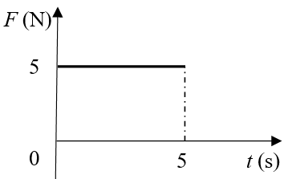
- Μικρό σώμα μάζας m = 400 g βρίσκεται αρχικά ακίνητο σε οριζόντιο δάπεδο. Ο συντελεστής τριβής ολίσθησης μεταξύ σώματος και δαπέδου είναι μ = 0,25. Τη χρονική στιγμή t = 0 στο σώμα ασκείται οριζόντια δύναμη σταθερής τιμής με τον χρόνο όπως φαίνεται στο διπλανό διάγραμμα.
Δίνεται η επιτάχυνση της βαρύτητας $g = 10\frac{m}{s^{2}}$ και ότι η επίδραση του αέρα είναι αμελητέα. Να υπολογίσετε:
Δ1) Το μέτρο της επιτάχυνσης του σώματος τη χρονική στιγμή t₁ = 3 s. Μονάδες 8
Δ2) Τη μετατόπιση του σώματος στη χρονική διάρκεια 0 → 5 s. Μονάδες 5
Δ3) Το έργο της δύναμης F στη χρονική διάρκεια 0 → 5 s. Μονάδες 5
Δ4) Την κινητική ενέργεια του σώματος τη χρονική στιγμή t₁ = 3 s. Μονάδες 7

- Ένα κιβώτιο με βιβλία συνολικής μάζας m = 50 kg είναι ακίνητο πάνω στο δάπεδο του διαδρόμου ενός σχολείου. Την χρονική στιγμή t_{o} = 0 δύο μαθητές, ο Πάνος και η Μαρία αρχίζουν να σπρώχνουν μαζί το κιβώτιο. Οι δυνάμεις που ασκούν οι μαθητές στο κιβώτιο είναι σταθερές οριζόντιες και ίδιας κατεύθυνσης. Η δύναμη που ασκεί ο Πάνος έχει μέτρο F_{Π} = 200 Ν και η δύναμη που ασκεί η Μαρία έχει μέτρο F_{Μ} = 50 Ν. Την χρονική στιγμή t₁, μέχρι την οποία το κιβώτιο έχει ολισθήσει 2m πάνω στο δάπεδο, η Μαρία σταματά να σπρώχνει το κιβώτιο, ενώ ο Πάνος συνεχίζει να το σπρώχνει. Δίνεται ο συντελεστής τριβής ολίσθησης μεταξύ του κιβωτίου και του δαπέδου $μ = 0,4$ και η επιτάχυνση της βαρύτητας $g=10\frac{m}{s^{2}}$.
Δ1) Να υπολογιστεί το μέτρο της τριβής μεταξύ του κιβωτίου και του δαπέδου. Μονάδες 6
Δ2) Να προσδιοριστεί η χρονική στιγμή t₁ κατά την οποία η Μαρία σταμάτησε να σπρώχνει το κιβώτιο. Μονάδες 6
Δ3) Να γίνει σε βαθμολογημένους άξονες το διάγραμμα του μέτρου της ταχύτητας του κιβωτίου συναρτήσει του χρόνου από t_{o} = 0 s έως t₂ = 4 s. Μονάδες 7
Δ4) Να υπολογιστεί η ενέργεια που πρόσφερε ο Πάνος στο κιβώτιο, μέσω του έργου της δύναμης που του άσκησε, από την χρονική στιγμή t_{o} = 0 s έως την στιγμή t₁, καθώς και ο ρυθμός με τον οποίο ο Πάνος προσφέρει ενέργεια στο κιβώτιο όταν πλέον το σπρώχνει μόνος του. Μονάδες 6

- Σε κιβώτιο μάζας m = 10 kg, το οποίο αρχικά ηρεμεί πάνω σε οριζόντιο δάπεδο, αρχίζει την στιγμή t₀ = 0 να ασκείται σταθερή οριζόντια δύναμη μέτρου 30 Ν, οπότε το κιβώτιο ξεκινά να ολισθαίνει πάνω στο δάπεδο.
Ο συντελεστής τριβής ολίσθησης μεταξύ κιβωτίου και δαπέδου είναι μ=0,2 και η επιτάχυνση της βαρύτητας έχει μέτρο $g=10\frac{m}{s^{2}}$.
Δ1) Να υπολογισθεί το μέτρο της τριβής που ασκείται στο κιβώτιο κατά την ολίσθησή του καθώς και η επιτάχυνσή του. Μονάδες 6
Δ2) Να υπολογισθεί το έργο της δύναμης από t₀ = 0 s έως t₁ = 4 s. Μονάδες 6
Δ3) Να υπολογισθεί στο παραπάνω χρονικό διάστημα η ενέργεια που μεταφέρθηκε από το κιβώτιο στο περιβάλλον του μέσω του έργου της τριβής. Μονάδες 6
Δ4) Αν το δάπεδο ήταν λείο, πόσο θα ήταν το έργο της δύναμης Fγια το ίδιο χρονικό διάστημα δηλαδή από t₀ = 0 s έως t₁ = 4 s. Να συγκρίνετε αυτό το έργο με το έργο που υπολογίσατε στο ερώτημα Δ2. Μονάδες 7

- Ένα ξύλινο κιβώτιο μάζας m = 50 kg βρίσκεται ακίνητο σε οριζόντιο δάπεδο. Τη χρονική στιγμή t = 0 s, κατά την οποία το κιβώτιο βρίσκεται στη θέση x = 0 m του οριζόντιου προσανατολισμένου άξονα Ox, αρχίζει να ασκείται σε αυτό σταθερή οριζόντια δύναμη με μέτρο 150 N. Αφού το κιβώτιο μετατοπιστεί κατά Δx₁ = 20 m καταργείται ακαριαία η δύναμη. Στη συνέχεια το κιβώτιο κινείται ακόμα κατά Δx₂ = 10 m και σταματά. Δίνεται η επιτάχυνση της βαρύτητας $g = 10\frac{m}{s^{2}}$και ότι η επίδραση του αέρα θεωρείται αμελητέα. Να υπολογίσετε:
Δ1) Το έργο της δύναμης για την μετατόπιση Δx₁ = 20 m. Μονάδες 5
Δ2) Τον συντελεστή τριβής ολίσθησης μεταξύ κιβωτίου και δαπέδου. Μονάδες 8
Δ3) Την τιμή της επιτάχυνσης του κιβωτίου στη διάρκεια της μετατόπισής του κατά Δx₂ = 10 m. Μονάδες 6
Δ4) Την κινητική ενέργεια του κιβωτίου την στιγμή που καταργείται η δύναμη. Μονάδες 6
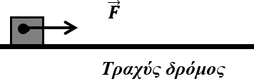
- Ένα κιβώτιο μάζας m = 4 kg βρίσκεται ακίνητο σε οριζόντιο δρόμο με τον οποίο παρουσιάζει συντελεστή τριβής ολίσθησης ίσο με 0,2. Τη χρονική στιγμή t = 0, ασκείται στο κιβώτιο σταθερή οριζόντια δύναμη , όπως φαίνεται στο παρακάτω σχήμα, με αποτέλεσμα το κιβώτιο να ξεκινήσει αμέσως να κινείται. Ένας μαθητής που παρατηρεί την κίνηση σημειώνει ότι τη χρονική στιγμή t = 4 s το κιβώτιο έχει διανύσει 32 m. Δίνεται η επιτάχυνση της βαρύτητας $g=10\frac{m}{s^{2}}$ και ότι η επίδραση του αέρα είναι αμελητέα.
Δ1) Υπολογίστε το μέτρο της επιτάχυνσης του κιβωτίου. Μονάδες 5
Δ2) Προσδιορίστε το μέτρο της οριζόντιας δύναμης . Μονάδες 7
Δ3) Ποιο είναι το διάστημα που διανύει το κιβώτιο κατά τη διάρκεια του 3^{ου} δευτερολέπτου της κίνησης του. Μον.6
Τη χρονική στιγμή t = 4 s η δύναμη καταργείται, με αποτέλεσμα το κιβώτιο να επιβραδυνθεί και τελικά να σταματήσει.
Δ4) Να υπολογίσετε το έργο της δύναμης της τριβής από τη χρονική στιγμή t = 4 s μέχρι τη χρονική στιγμή που το κιβώτιο σταματά να κινείται. Μονάδες 7

- Ένα φορτηγό κινείται σε ευθύγραμμο οριζόντιο δρόμο με ταχύτητα που έχει σταθερό μέτρο ίσο με $72\frac{km}{h}$. Τη χρονική στιγμή t = 0, που διέρχεται από ένα σημείο Α του δρόμου, ξεκινά από το ίδιο σημείο να κινείται μία μοτοσυκλέτα με σταθερή επιτάχυνση ίση με $2 \frac{m}{s^{2}}$. Αν το φορτηγό και η μοτοσυκλέτα κινούνται προς την ίδια κατεύθυνση να υπολογίσετε:
Δ1) Τη χρονική στιγμή t₁ όπου τα δύο οχήματα θα έχουν την ίδια ταχύτητα. Μονάδες 6
Δ2) Τη χρονική στιγμή και την απόσταση από το σημείο Α που θα συναντηθούν το φορτηγό και η μοτοσυκλέτα. Μ.7
Δ3) Να σχεδιάσετε τη γραφική παράσταση του μέτρου της ταχύτητας σε συνάρτηση με το χρόνο για το φορτηγό και τη μοτοσυκλέτα, σε βαθμολογημένους άξονες από τη χρονική στιγμή t = 0 έως τη χρονική στιγμή όπου τα οχήματα συναντώνται. Μονάδες 7
Δ4) Αν οι μάζες του φορτηγού και της μοτοσυκλέτας είναι 5000 kg και 500 kg αντιστοίχως και οι κινητικές ενέργειες τη στιγμή της συνάντησής τους Κ_{Φ} και Κ_{Μ} αντιστοίχως, να υπολογίσετε το πηλίκο τη χρονική στιγμή t₂ = 5 s.
Μονάδες 5
- Σε κιβώτιο μάζας m = 10 kg, το οποίο αρχικά ηρεμεί πάνω σε λείο οριζόντιο δάπεδο, αρχίζει την στιγμή t₀ = 0 s να ασκείται σταθερή οριζόντια δύναμη μέτρου 20 Ν.
Δ1) Να υπολογισθεί το διάστημα που θα διανύσει το κιβώτιο από t₀ = 0 s έως t₁ = 10 s. Μονάδες 6
Δ2) Να υπολογισθεί το έργο της δύναμης στο παραπάνω χρονικό διάστημα. Μονάδες 6
Έστω ότι την στιγμή t₀ = 0 s εκτός από τη δύναμη ασκείται στο κιβώτιο και μια δεύτερη δύναμη ίση με την , δηλαδή οι δυνάμεις έχουν ίδιο μέτρο και κατεύθυνση.
Δ3) Να υπολογισθεί η επιτάχυνση του κιβωτίου όταν ασκούνται σε αυτό ταυτόχρονα και οι δύο δυνάμεις και . Μονάδες 5
Δ4) Να υπολογίσετε πάλι το έργο της δύναμης από t₀ = 0 s έως t₁ = 10 s όταν ασκούνται ταυτόχρονα και οι δύο δυνάμεις και . Να συγκρίνετε αυτό το έργο με το έργο που υπολογίσατε στο ερώτημα Δ2. Μονάδες 8

- Ένα κιβώτιο μάζας m = 20Kg είναι αρχικά ακίνητο σε οριζόντιο δάπεδο. Τη χρονική στιγμή t = 0 s με τη βοήθεια ενός σχοινιού ασκούμε στο κιβώτιο σταθερή οριζόντια δύναμη με μέτρο 50N. Τη χρονική στιγμή t = 2 s το κιβώτιο έχει μετατοπιστεί κατά Δx = 4 m πάνω στο οριζόντιο δάπεδο. Δίνεται η επιτάχυνση της βαρύτητας και ότι η επίδραση του αέρα θεωρείται αμελητέα. Να υπολογίσετε:
Δ1) Την επιτάχυνση με την οποία κινείται το κιβώτιο. Μονάδες 6
Δ2) Το συντελεστή τριβής μεταξύ κιβωτίου και δαπέδου. Μονάδες 7
Δ3) Το έργο της δύναμης τριβής από τη χρονική στιγμή t = 0 s μέχρι τη χρονική στιγμή που το κιβώτιο κινείται με ταχύτητα μέτρου 2m/s. Μονάδες 7
Δ4) Να παραστήσετε γραφικά το μέτρο της ταχύτητας του κιβωτίου σε συνάρτηση με το χρόνο σε σύστημα βαθμολογημένων αξόνων για το χρονικό διάστημα 0 s →2 s. Μονάδες 5

- Σε κιβώτιο μάζας m = 10 kg, το οποίο αρχικά ηρεμεί πάνω σε λείο οριζόντιο δάπεδο, αρχίζει την στιγμή t₀ = 0 s να ασκείται σταθερή οριζόντια δύναμη F₁ μέτρου 20 Ν.
Δ1) Να υπολογισθεί το διάστημα που θα διανύσει το κιβώτιο από t₀ = 0 s έως t₁ = 10 s. Μονάδες 6
Δ2) Να υπολογισθεί το έργο της δύναμης F₁ στο παραπάνω χρονικό διάστημα. Μονάδες 6
Έστω ότι την στιγμή t₀ = 0 s εκτός από τη δύναμη F₁ ασκείται στο κιβώτιο και μια δεύτερη δύναμη F₂ ίση με την F₁, δηλαδή οι δυνάμεις έχουν ίδιο μέτρο και κατεύθυνση.
Δ3) Να υπολογισθεί η επιτάχυνση του κιβωτίου όταν ασκούνται σε αυτό ταυτόχρονα και οι δύο δυνάμεις F₁ και F₂. Μονάδες 5
Δ4) Να υπολογίσετε πάλι το έργο της δύναμης F₁ από t₀ = 0 s έως t₁ = 10 s όταν ασκούνται ταυτόχρονα και οι δύο δυνάμεις F₁ και F₂. Να συγκρίνετε αυτό το έργο με το έργο που υπολογίσατε στο ερώτημα Δ2. Μονάδες 8

- Ένα αυτοκίνητο μάζας 1000 kg κινείται αρχικά σε ευθύγραμμο οριζόντιο δρόμο με σταθερή ταχύτητα μέτρου ίσου με 10 m/s. Ο οδηγός του αυτοκινήτου τη χρονική στιγμή t = 0, πατώντας το γκάζι προσδίνει στο αυτοκίνητο σταθερή επιτάχυνση και τη χρονική στιγμή t₁ = 10 s, το μέτρο της ταχύτητα του αυτοκινήτου έχει διπλασιαστεί. Να υπολογίσετε:
Δ1) τη μεταβολή της κινητικής ενέργειας του αυτοκινήτου στο παραπάνω χρονικό διάστημα των 10 s. Μονάδες 6
Δ2) το μέτρο της συνισταμένης δύναμης που επιτάχυνε το αυτοκίνητο. Μονάδες 6
Δ3) τη μέση ταχύτητα του αυτοκίνητου στο χρονικό διάστημα από τη χρονική στιγμή t = 0 s έως τη χρονική στιγμή t₁ = 10 s. Μονάδες 8
Δ4) το μέτρο της συνισταμένης δύναμης που έπρεπε να ασκείται στο αυτοκίνητο ώστε να διπλασιαστεί πάλι η αρχική του ταχύτητα, διανύοντας όμως τη μισή μετατόπιση από ότι στη προηγούμενη περίπτωση. Μονάδες 5

- Σε κιβώτιο μάζας m = 10 kg, το οποίο αρχικά ηρεμεί πάνω σε οριζόντιο δάπεδο, αρχίζει την στιγμή t₀ = 0 να ασκείται σταθερή οριζόντια δύναμη μέτρου 30 Ν, οπότε το κιβώτιο ξεκινά να ολισθαίνει πάνω στο δάπεδο.
Ο συντελεστής τριβής ολίσθησης μεταξύ κιβωτίου και δαπέδου είναι μ=0,2 και η επιτάχυνση της βαρύτητας έχει μέτρο $g=10\frac{m}{s^{2}}$.
Δ1) Να υπολογισθεί το μέτρο της τριβής που ασκείται στο κιβώτιο κατά την ολίσθησή του καθώς και η επιτάχυνσή του. Μονάδες 6
Δ2) Να υπολογισθεί το έργο της δύναμης από t₀ = 0 s έως t₁ = 4 s. Μονάδες 6
Δ3) Να υπολογισθεί στο παραπάνω χρονικό διάστημα η ενέργεια που μεταφέρθηκε από το κιβώτιο στο περιβάλλον του μέσω του έργου της τριβής. Μονάδες 6
Δ4) Αν το δάπεδο ήταν λείο, πόσο θα ήταν το έργο της δύναμης για το ίδιο χρονικό διάστημα δηλαδή από t₀ = 0 s έως t₁ = 4 s. Να συγκρίνετε αυτό το έργο με το έργο που υπολογίσατε στο ερώτημα Δ2. Μονάδες 7

- Ένα αυτοκίνητο μάζας m = 1000 kg ξεκινάει από την ηρεμία και κινείται με σταθερή επιτάχυνση
α = 2 m/s² σε ευθύγραμμο δρόμο για χρονικό διάστημα Δt1 = 10 s. Στη συνέχεια με την ταχύτητα που απέκτησε κινείται ομαλά για Δt₂ = 10s. Στη συνέχεια αποκτά σταθερή επιβράδυνση με την οποία κινείται για χρονικό διάστημα Δt₃ = 5 s με αποτέλεσμα να σταματήσει.
Δ1) Να υπολογίσετε το διάστημα που διάνυσε το αυτοκίνητο στο χρονικό διάστημα Δt₁. Μονάδες 5
Δ2) Να παραστήσετε γραφικά το μέτρο της ταχύτητας του αυτοκινήτου σε συνάρτηση με το χρόνο, σε βαθμολογημένους άξονες, για όλη τη χρονική διάρκεια της κίνησης του. Μονάδες 7
Δ3) Nα υπολογίσετε τη μέση ταχύτητα του αυτοκινήτου για όλη τη χρονική διάρκεια της κίνησής του. Μονάδες 7
Δ4) Να υπολογίσετε το έργο της συνισταμένης των δυνάμεων που ασκούνται στο αυτοκίνητο, σε όλη τη χρονική διάρκεια της κίνησης του. Μονάδες 6

- Δύο κιβώτια Α και Β με μάζες m_{A} = 5 kg και m_{B} = 10 kg, κινούνται ευθύγραμμα κατά μήκος ενός οριζόντιου προσανατολισμένου άξονα Οx. Τη χρονική στιγμή t_{ο} = 0 s τα κιβώτια διέρχονται από τη θέση x_{o} = 0 m του άξονα, κινούμενα και τα δύο προς τη θετική φορά. Το κιβώτιο Α κινείται με σταθερή ταχύτητα υ_{Α} = 10 m/s, ενώ το κιβώτιο Β έχει αρχική ταχύτητα υ_{ο} = 30 m/s, και κινείται με σταθερή επιτάχυνση η οποία έχει μέτρο α_{Β} = 2 m/s² και φορά αντίθετη της ταχύτητας . Να υπολογίσετε:
Δ1) το μέτρο της συνισταμένης δύναμης που ασκείται σε κάθε κιβώτιο. Μονάδες 5
Δ2) τη χρονική στιγμή κατά την οποία τα κιβώτια Α και Β θα βρεθούν πάλι το ένα δίπλα στο άλλο μετά τη χρονική στιγμή t_{ο}. Μονάδες 6
Δ3) τις χρονικές στιγμές κατά τις οποίες τα μέτρα των ταχυτήτων των δυο κιβωτίων θα είναι ίσα. Μονάδες 8
Δ4) τη μεταβολή της κινητικής ενέργειας κάθε κιβωτίου από τη χρονική στιγμή t_{o} = 0, μέχρι τη χρονική στιγμή κατά την οποία τα μέτρα των ταχυτήτων τους θα είναι ίσα για πρώτη φορά. Μονάδες 6

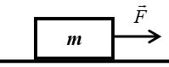
- Μικρό σώμα μάζας m = 2 kg βρίσκεται αρχικά ακίνητο σε οριζόντιο επίπεδο με το οποίο εμφανίζει συντελεστή τριβής ολίσθησης μ = 0,5. Τη χρονική στιγμή t_{ο} = 0, στο σώμα αρχίζει να ασκείται σταθερή οριζόντια δύναμη μέτρου F = 30 N μέχρι τη χρονική στιγμή t₁ = 3 s, οπότε παύει να ασκείται η δύναμη F. Δίνεται ότι η επιτάχυνση της βαρύτητας είναι g = 10 m / s². Να υπολογίσετε:
Δ1) το μέτρο της τριβής ολίσθησης. Μονάδες 6
Δ2) το έργο της δύναμης στη χρονική διάρκεια που ασκείται στο σώμα. Μονάδες 6
Δ3) ποια χρονική στιγμή το σώμα θα σταματήσει να κινείται. Μονάδες 6
Δ4) τη μετατόπιση του σώματος από τη χρονική στιγμή t_{ο} = 0 μέχρι να σταματήσει να κινείται. Μονάδες 7

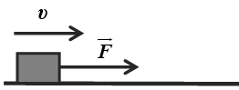
- Σε ένα κιβώτιο μάζας 1 kg που κινείται ευθύγραμμα σε οριζόντιο δρόμο, ασκείται σταθερή οριζόντια δύναμη , όπως φαίνεται στο σχήμα. Το κιβώτιο κινείται με σταθερή ταχύτητα μέτρου 10 m/s. Ο συντελεστής τριβής ολίσθησης μεταξύ του κιβωτίου και του δρόμου είναι μ = 0,2. Τη χρονική στιγμή t = 0 s ένας μαθητής ξεκινά να παρατηρεί την κίνηση του κιβωτίου. Να υπολογίσετε:
Δ1) το μέτρο της δύναμης . Μονάδες 6
Δ2) το έργο της δύναμης , από τη χρονική στιγμή t = 0, μέχρι τη στιγμή που το χρονόμετρο του μαθητή δείχνει t₁=5s. Μονάδες 6
Τη χρονική στιγμή t₁, καταργείται η δύναμη . Να υπολογίσετε :
Δ3) τη συνολική μετατόπιση του κιβωτίου από τη χρονική στιγμή t = 0, μέχρι τη στιγμή που σταμάτησε να κινείται. Μονάδες 7
Δ4) το έργο της τριβής, από την χρονική στιγμή t₁ μέχρι τη χρονική στιγμή που το κιβώτιο σταμάτησε να κινείται. Μ.6
Θεωρήστε την επιτάχυνση της βαρύτητας ίση με g = 10m/s² και ότι η αντίσταση του αέρα είναι αμελητέα..


- Κύβος μάζας m είναι αρχικά ακίνητος σε οριζόντιο δάπεδο. Στον κύβο ασκείται οριζόντια σταθερή δύναμη οπότε αυτός αρχίζει να κινείται στο οριζόντιο δάπεδο. Κατά τη κίνηση του κύβου ασκείται σε αυτόν τριβή μέτρου Τ=6Ν, ενώ η αντίσταση του αέρα θεωρείται αμελητέα. Μετά από μετατόπιση κατά Δx =4m στο οριζόντιο δάπεδο ο κύβος κινείται με ταχύτητα μέτρου. Το έργο της στην παραπάνω μετατόπιση είναι W_{F}=32 J. Να υπολογίσετε:
Δ1) το έργο της τριβής στη παραπάνω μετατόπιση. Μονάδες 6
Δ2) το μέτρο της δύναμης. Μονάδες 6
Δ3) τη μάζα του κύβου. Μονάδες 7
Δ4) το μέτρο της οριζόντιας δύναμης που πρέπει να ασκηθεί στον κύβο ώστε να αποκτήσει κινητική ενέργεια Κ=18J σε χρονικό διάστημα 2 s αν γνωρίζετε ότι αυτός βρίσκεται αρχικά ακίνητος σε λείο οριζόντιο δάπεδο. Μον.6

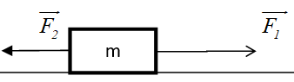
- Ένα μικρό σώμα μάζας m = 2 kg βρίσκεται αρχικά ακίνητο σε λείο οριζόντιο δάπεδο. Τη χρονική στιγμή t = 0 s ασκούνται ταυτόχρονα στο σώμα οι σταθερές οριζόντιες δυνάμεις και με μέτρα F₁ = 30 N και F₂ = 10 N όπως φαίνεται στο παρακάτω σχήμα. Η δύναμη ασκείται στο σώμα στη χρονική διάρκεια 0 s → 5 s ενώ η δύναμη ασκείται στο σώμα στη χρονική διάρκεια 0 s→ 7 s. Η αντίσταση του αέρα να θεωρηθεί αμελητέα.
Δ1) Να κατασκευάσετε σε βαθμολογημένους άξονες τη γραφική παράσταση της τιμής της συνισταμένης δύναμης σε συνάρτηση με το χρόνο και υπολογίσετε την τιμή της επιτάχυνσης του σώματος τη χρονική στιγμή t₁ = 2 s και τη χρονική στιγμή t₂ = 6 s. Μονάδες 6
Δ2) Να υπολογίσετε την κινητική ενέργεια του σώματος τη χρονική στιγμή t₃ = 10 s. Μονάδες 6
Δ3) Να υπολογίσετε τη μετατόπιση του σώματος από τη χρονική στιγμή t = 0 s μέχρι τη χρονική στιγμή t₃ = 10 s. Μ.6
Δ4) Να υπολογίσετε το έργο της δύναμης και το έργο της δύναμης από τη χρονική στιγμή t = 0 s μέχρι τη χρονική στιγμή t₃ = 10 s. Μονάδες 7

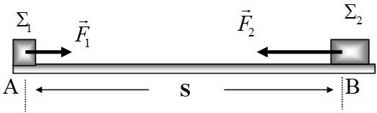
- Δύο μεταλλικοί κύβοι Σ1 και Σ2 με μάζες m₁ = 5 kg και m₂ = 10 kg κινούνται πάνω σε οριζόντιο δάπεδο κατά μήκος μιας ευθείας ο ένας προς τον άλλο. Τη χρονική στιγμή t = 0 s βρίσκονται στα σημεία Α, Β του οριζόντιου δαπέδου, έχουν ταχύτητες ίδιας διεύθυνσης και αντίθετης φοράς μέτρου και αντίστοιχα και απέχουν μεταξύ τους απόσταση S = 200 m. Δυο εργάτες σπρώχνουν τους κύβους Σ₁ και Σ₂ ασκώντας σε αυτούς οριζόντιες δυνάμεις και, όπως παριστάνεται στο σχήμα, με μέτρα F₁ = 20 Ν και F₂ = 60 N αντίστοιχα, οι οποίες έχουν τη διεύθυνση της ευθείας που ορίζουν τα σημεία Α, Β. Ο συντελεστής τριβής μεταξύ δαπέδου και κάθε κύβου είναι μ=0,4 και η επιτάχυνση της βαρύτητας είναι .
Δ1) Να σχεδιάσετε τη δύναμη τριβής που δέχεται κάθε κύβος και να υπολογίσετε το μέτρο της. Μονάδες 6
Δ2) Να χαρακτηρίσετε πλήρως το είδος της κίνησης που εκτελεί κάθε κύβος. Μονάδες 6
Δ3) Να υπολογίσετε την απόσταση από το σημείο Α στο οποίο θα συναντηθούν οι δυο κύβοι. Μονάδες 7
Δ4) Να υπολογίσετε τη συνολική ενέργεια που μεταφέρθηκε στον κύβο Σ1 από τον εργάτη που τον σπρώχνει από την στιγμή t = 0 s έως τη στιγμή που οι δυο κύβοι συναντώνται. Μονάδες 6

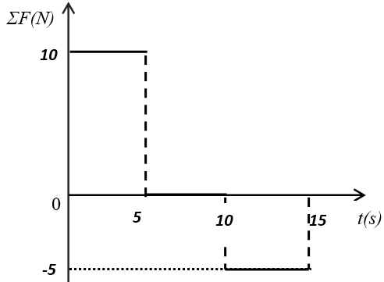
- Ένα σώμα μάζας 1 kg βρίσκεται αρχικά ακίνητο σε οριζόντιο δάπεδο. Τη χρονική στιγμή t = 0, στο σώμα αρχίζουν να ασκούνται δυνάμεις. Η συνισταμένη αυτών των δυνάμεων έχει οριζόντια διεύθυνση και η τιμή της μεταβάλλεται σε συνάρτηση με το χρόνο, όπως φαίνεται στο διπλανό διάγραμμα.
Δ1) Να χαρακτηρίσετε τα είδη των κινήσεων που εκτελεί το σώμα, στα χρονικά διαστήματα 0 έως 5s, 5s έως 10s και 10s έως 15s. Μονάδες 5
Δ2) Να υπολογίσετε το μέτρο της ταχύτητας του σώματος τη χρονική στιγμή t₁ = 5 s. Μονάδες 6
Δ3) Να υπολογίσετε το διάστημα που έχει διανύσει το σώμα από τη χρονική στιγμή t = 0 μέχρι τη χρονική στιγμή t₂ = 10 s. Μονάδες 7
Δ4) Να υπολογίσετε το έργο της συνισταμένης δύναμης από τη χρονική στιγμή t=0 μέχρι τη χρονική στιγμή t₃=15s.Μ.7

- Μικρό σώμα μάζας m = 200 g κινείται σε οριζόντιο δρόμο, με τον οποίο εμφανίζει συντελεστή τριβής ολίσθησης μ = 0,2. Τη χρονική στιγμή που θεωρούμε ως t = 0 s το σώμα κινείται με ταχύτητα μέτρου υο = 72km/h. Δίνεται ότι η επιτάχυνση της βαρύτητας είναι g=10m/s² και ότι η επίδραση του αέρα θεωρείται αμελητέα. Να υπολογίσετε:
Δ1) το μέτρο της τριβής ολίσθησης. Μονάδες 6
Δ2) τη χρονική στιγμή που θα σταματήσει το σώμα να κινείται. Μονάδες 6
Δ3) την μετατόπιση του σώματος, από τη χρονική στιγμή t = 0, μέχρι να σταματήσει. Μονάδες 6
Δ4) το έργο της τριβής ολίσθησης, από τη χρονική στιγμή t = 0 μέχρι να σταματήσει το σώμα να κινείται. Μονάδες 7

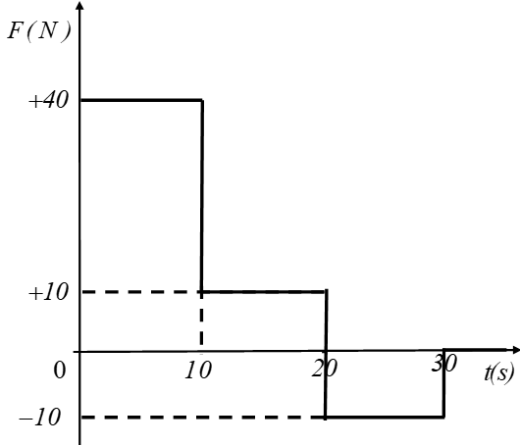
- Μικρό σώμα μάζας m = 2 Κg βρίσκεται αρχικά ακίνητο σε οριζόντιο επίπεδο με το οποίο εμφανίζει συντελεστή τριβής ολίσθησης μ = 0,5. Στο σώμα, τη χρονική στιγμή t = 0, ασκείται οριζόντια δύναμη της οποίας η τιμή μεταβάλλεται με τον χρόνο όπως φαίνεται στο παρακάτω σχήμα. Δίνεται η επιτάχυνση της βαρύτητας , ότι η επίδραση του αέρα θεωρείται αμελητέα και ότι για το χρονικό διάστημα 0 s - 30 s η κατεύθυνση της κίνησης του σώματος δεν μεταβάλλεται. Για το χρονικό διάστημα 0 s - 30 s:
Δ1) Να σχεδιάσετε σε βαθμολογημένους άξονες το διάγραμμα της τιμής της επιτάχυνσης με την οποία κινείται το σώμα σε συνάρτηση με το χρόνο (α - t). Μονάδες 7
Δ2) Να σχεδιάσετε σε βαθμολογημένους άξονες το διάγραμμα της τιμής της ταχύτητας που κινείται το σώμα σε συνάρτηση με το χρόνο (υ – t). Μονάδες 6
Δ3) Να υπολογίσετε το χρονικό διάστημα που κινείται το σώμα. Μονάδες 5
Δ4) Να υπολογίσετε το έργο της τριβής από τη χρονική στιγμή t = 0 s μέχρι τη χρονική στιγμή που σταματάει το σώμα. Μονάδες 7

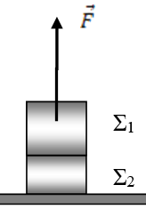
- Δυο σώματα Σ₁ και Σ₂ με μάζες m₁ =3 Kg και m₂ = 2 Kg αντίστοιχα και είναι συγκολλημένα. Το συσσωμάτωμα αρχικά είναι ακίνητο πάνω στο οριζόντιο δάπεδο. Τη χρονική στιγμή t = 0 s ασκούμε μέσω νήματος μια κατακόρυφη σταθερή δύναμη με μέτρο 60 Ν στο σώμα Σ₁ και το συσσωμάτωμα αρχίζει να ανυψώνεται κατακόρυφα. Μόλις το συσσωμάτωμα φτάσει σε ύψος h=16 m από το έδαφος, το σώμα Σ₂ αποκολλάται, ενώ η δύναμη συνεχίζει να ασκείται στο σώμα Σ₁.
Δίνεται ότι η επιτάχυνση της βαρύτητας είναι g=10m/s² . Θεωρήστε την αντίσταση του αέρα αμελητέα. Να υπολογίσετε:
Δ1) την επιτάχυνση με την οποία κινείται το συσσωμάτωμα των δύο σωμάτων πριν την αποκόλληση. Μονάδες 6
Δ2) την χρονική στιγμή που αποκολλάται το Σ₂. Μονάδες 6
Δ3) τη ταχύτητα των σωμάτων Σ₁ και Σ₂ τη στιγμή της αποκόλλησης. Μονάδες 6
Δ4) τη βαρυτική δυναμική ενέργεια του Σ₁, με επίπεδο αναφοράς το έδαφος, 1s μετά την αποκόλληση του Σ₂. Μ.7
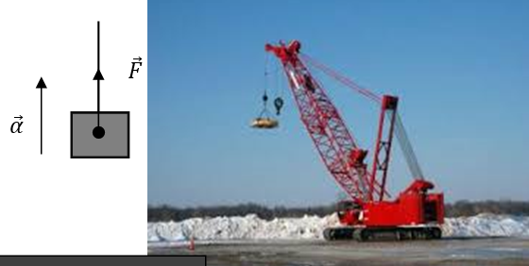
- Ένας γερανός ανεβάζει κατακόρυφα ένα αρχικά ακίνητο κιβώτιο που βρισκόταν στην επιφάνεια του εδάφους και έχει μάζα 100 kg, με σταθερή επιτάχυνση $α = 2 \frac{m}{s^{2}}$. Στο κιβώτιο ασκείται δύναμη από το συρματόσχοινο με το οποίο είναι δεμένο όπως φαίνεται στο σχήμα. Αν η αντίσταση του αέρα είναι αμελητέα, ενώ η επιτάχυνση της βαρύτητας είναι ίση με $g=10\frac{m}{s^{2}}$ να υπολογίσετε:
Δ1) Το μέτρο της δύναμης . Μονάδες 6
Δ2) Το χρόνο κίνησης του κιβωτίου όταν έχει μετατοπιστεί κατακόρυφα κατά 16 m. Θεωρήστε ως t = 0 s τη στιγμή που ξεκινά να ασκείται η και το κιβώτιο εγκαταλείπει το έδαφος. Μονάδες 5
Δ3) Το έργο της δύναμης καθώς και το έργο του βάρους, όταν το κιβώτιο έχει μετατοπιστεί κατά 8m. Μον. 7
Δ4) Το λόγο , αν Κ₁ και Κ₂ είναι οι κινητικές ενέργειες του κιβωτίου σε ύψη 4 m και 9 m από το έδαφος αντιστοίχως. Μονάδες 7

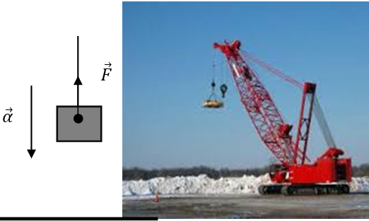
- Ένας γερανός κατεβάζει κατακόρυφα ένα αρχικά ακίνητο δέμα που βρισκόταν σε ύψος 20 m από την επιφάνεια του εδάφους και έχει μάζα 50 kg, με σταθερή επιτάχυνση μέτρου $α = 1\frac{m}{s^{2}}$. Στο δέμα ασκείται δύναμη από το συρματόσχοινο με το οποίο είναι δεμένο όπως φαίνεται στο σχήμα. Αν η αντίσταση του αέρα είναι αμελητέα, ενώ η επιτάχυνση της βαρύτητας είναι ίση με $g=10\frac{m}{s^{2}}$ να υπολογίσετε:
Δ1) Το μέτρο της δύναμης . Μονάδες 6
Δ2) Το μέτρο της ταχύτητας του δέματος όταν έχει μετατοπιστεί κατακόρυφα κατά 2 m από την αρχική του θέση.
Μονάδες 7
Δ3) Το έργο της δύναμης και το έργο του βάρους, όταν το δέμα έχει μετατοπιστεί κατά 8 m. Μονάδες 6
Δ4) Τη μεταβολή της δυναμικής ενέργειας του δέματος όταν έχει μετατοπιστεί κατακόρυφα κατά 2 m από τη αρχική του θέση. Μονάδες 6

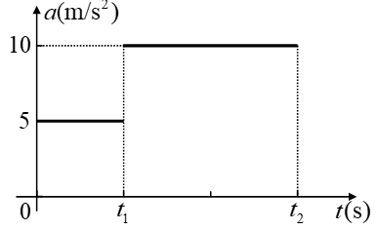
- Ένα σώμα μάζας $m=4 Kg$ κινείται πάνω σε λείο οριζόντιο επίπεδο. Το διάγραμμα της επιτάχυνσης του σώματος σε συνάρτηση με το χρόνο για το χρονικό διάστημα 0 s – t₂ φαίνεται στο διπλανό σχήμα. Η αρχική ταχύτητα του σώματος τη χρονική στιγμή $t_{0}=0 s$ είναι $υ_{0}=0 m/s.$
4.1 Να προσδιορίσετε τις χρονικές στιγμές t₁ και t₂, αν γνωρίζετε ότι οι ταχύτητες του σώματος τις χρονικές αυτές στιγμές είναι $υ_{1}=+10 m/s$ και $υ_{2}=+50 m/s$ αντίστοιχα. Μονάδες 7
4.2 Να σχεδιάσετε σε βαθμολογημένους άξονες το διάγραμμα ταχύτητας - χρόνου (υ-t) για το χρονικό διάστημα 0 s – t₂. Μονάδες 5
4.3 Ποιο το συνολικό διάστημα που διήνυσε το σώμα το χρονικό διάστημα 0 s – t₂. Μονάδες 6
4.4 Να υπολογίσετε το έργο της συνισταμένης οριζόντιας δύναμης που ασκείται στο σώμα τα χρονικά διαστήματα 0 s – t₁ και t₁ – t₂. Τα αποτελέσματά σας επαληθεύουν το θεώρημα μεταβολής της κινητικής ενέργειας; Μονάδες 7
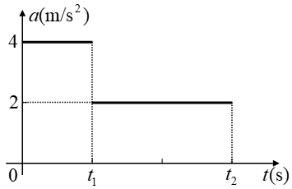
- Ένα σώμα μάζας $m=0,5 Kg$ κινείται πάνω σε λείο οριζόντιο επίπεδο. Το διάγραμμα της επιτάχυνσης του σώματος σε συνάρτηση με το χρόνο για το χρονικό διάστημα 0 s – t₂ φαίνεται στο διπλανό σχήμα. Η αρχική ταχύτητα του σώματος τη χρονική στιγμή $t_{0}=0 s$ είναι $υ_{0}=0 m/s.$
4.1 Να συμπληρώσετε τα κενά στις επόμενες προτάσεις με έναν από τους όρους: “ευθύγραμμη ομαλή”, “ευθύγραμμη ομαλά επιταχυνόμενη”, “ευθύγραμμη επιταχυνόμενη”.
Στο χρονικό διάστημα από 0s – t₁ η κίνηση είναι .............................................................
Στο χρονικό διάστημα από t₁ – t₂ η κίνηση είναι ...............................................................
Να αιτιολογήσετε τις επιλογές σας. Μονάδες 4
4.2 Να προσδιορίσετε τις χρονικές στιγμές t₁ και t₂ αν γνωρίζετε ότι η ταχύτητα του σώματος τις χρονικές αυτές στιγμές είναι $υ_{1}=+40 m/s$ και $υ_{2}=+80 m/s$ αντίστοιχα. Μονάδες 7
4.3 Ποιο το συνολικό διάστημα που διήνυσε το σώμα το χρονικό διάστημα 0 s – t₂. Μονάδες 7
4.4 Να υπολογίσετε το έργο της συνισταμένης οριζόντιας δύναμης που ασκείται στο σώμα τα χρονικά διαστήματα 0 s – t₁ και t₁ – t₂. Τα αποτελέσματά σας επαληθεύουν το θεώρημα μεταβολής της κινητικής ενέργειας; Μον. 7

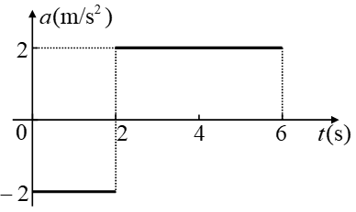
- Ένα σώμα μάζας$m=2 Kg$ κινείται πάνω σε λείο οριζόντιο επίπεδο. Το διάγραμμα της επιτάχυνσης του σώματος σε συνάρτηση με το χρόνο για το χρονικό διάστημα 0 s - 6 s φαίνεται στο διπλανό σχήμα. Η αρχική θέση και η αρχική ταχύτητα του σώματος τη χρονική στιγμή $t_{0}=0 s$ είναι $x_{0}=+10 m$ και $υ_{0}=+4 m/s$ αντίστοιχα.
4.1 Να συμπληρωθούν τα κενά στις επόμενες προτάσεις με έναν από τους όρους: “ευθύγραμμη ομαλή”, “ευθύγραμμη ομαλά επιταχυνόμενη”, “ευθύγραμμη ομαλά επιβραδυνόμενη”
Στο χρονικό διάστημα από 0 s – 2 s η κίνηση είναι .............................................................
Στο χρονικό διάστημα από 2 s – 6 s η κίνηση είναι .............................................................
Να αιτιολογήσετε τις επιλογές σας. Μονάδες 6
4.2 Να σχεδιάσετε σε βαθμολογημένους άξονες το διάγραμμα ταχύτητας - χρόνου (υ-t) για το χρονικό διάστημα 0s-6s. Μονάδες 4
4.3 Nα υπολογίσετε:
(α) τη θέση του σώματος τη χρονική στιγμή t = 6 s και
(β) τη μέση ταχύτητά του το χρονικό διάστημα 0 s - 6 s. Μονάδες 8
4.4 Να υπολογίσετε το έργο της συνισταμένης οριζόντιας δύναμης που ασκείται στο σώμα τα χρονικά διαστήματα 0 s - 2 s και 2 s - 6 s. Τα αποτελέσματά σας επαληθεύουν το θεώρημα μεταβολής της κινητικής ενέργειας; Μον.7

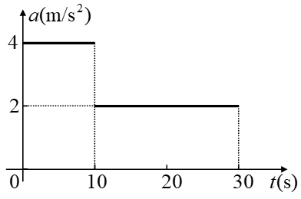
- Ένα σώμα μάζας $m=1 Kg$ κινείται πάνω σε λείο οριζόντιο επίπεδο. Το διάγραμμα της επιτάχυνσης του σώματος σε συνάρτηση με το χρόνο για το χρονικό διάστημα 0 s - 30 s φαίνεται στο διπλανό σχήμα. Η αρχική ταχύτητα του σώματος τη χρονική στιγμή ${ t}_{0}=0 s$ είναι $υ_{0}=-40 m/s.$
4.1 Να υπολογίσετε την ταχύτητα του σώματος τη χρονική στιγμή $t=20 s.$ Μ.6
4.2 Να σχεδιάσετε σε βαθμολογημένους άξονες το διάγραμμα ταχύτητας - χρόνου (υ-t) για το χρονικό διάστημα 0 s - 30 s. Μονάδες 6
4.3 Ποια η συνολική μετατόπιση του σώματος το χρονικό διάστημα 0 s – 30 s και ποιο το συνολικό διάστημα που διήνυσε το σώμα στο ίδιο χρονικό διάστημα. Μονάδες 6
4.4 Να υπολογίσετε το έργο της συνισταμένης οριζόντιας δύναμης που ασκείται στο σώμα τα χρονικά διαστήματα 0 s - 10 s και 10 s - 30 s. Τα αποτελέσματά σας επαληθεύουν το θεώρημα μεταβολής της κινητικής ενέργειας; Μ.7

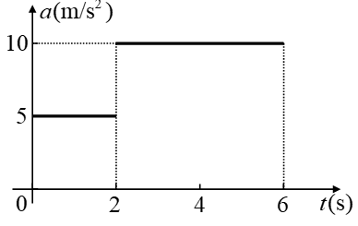
- Ένα σώμα μάζας $2 Kg$ κινείται πάνω σε λείο οριζόντιο επίπεδο. Το διάγραμμα της επιτάχυνσης του σώματος σε συνάρτηση με το χρόνο για το χρονικό διάστημα 0 s - 6 s φαίνεται στο σχήμα. Η αρχική ταχύτητα του σώματος τη χρονική στιγμή $t_{0}=0 s$ είναι $υ_{0}=0 m/s.$
4.1 Να συμπληρωθούν τα κενά στις επόμενες προτάσεις με έναν από τους όρους: “ευθύγραμμη ομαλή” , “ευθύγραμμη ομαλά επιταχυνόμενη” , “ευθύγραμμη επιταχυνόμενη”
Στο χρονικό διάστημα από 0 s – 2 s η κίνηση είναι .............................................................
Στο χρονικό διάστημα από 2 s – 6 s η κίνηση είναι .............................................................
Να αιτιολογήσετε τις επιλογές σας. Μονάδες 4
4.2 Να σχεδιάσετε σε βαθμολογημένους άξονες το διάγραμμα ταχύτητας - χρόνου (υ-t) για το χρονικό διάστημα 0s-6s. Μονάδες 6
4.3 Ποιο είναι το συνολικό διάστημα που διήνυσε το σώμα κατά το χρονικό διάστημα 0 s - 6 s και ποια η μέση ταχύτητά του το αντίστοιχο χρονικό διάστημα. Μονάδες 8
4.4 Να υπολογίσετε το έργο της συνισταμένης οριζόντιας δύναμης που ασκείται στο σώμα τα χρονικά διαστήματα 0 s - 2 s, και 2 s - 6 s. Τα αποτελέσματά σας επαληθεύουν το θεώρημα μεταβολής της κινητικής ενέργειας; Μον. 7
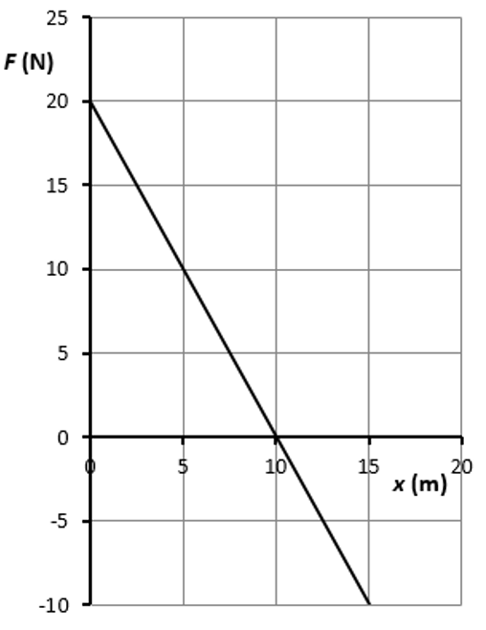
- Κιβώτιο μάζας $m=2 kg$ είναι ακίνητο επάνω σε λείο οριζόντιο, επίσης ακίνητο δάπεδο στη θέση $x_{0}=0 m$. Το κιβώτιο ξεκινά να κινείται στο οριζόντιο δάπεδο, εξ αιτίας οριζόντιας δύναμης $\vec{F},$ που ασκείται σ’ αυτό και της οποίας η τιμή μεταβάλλεται σε συνάρτηση με τη θέση του σώματος, σύμφωνα με το διπλανό διάγραμμα. Η θετική φορά του άξονα κίνησης είναι προς τα δεξιά. Να υπολογίσετε:
3.1 Το έργο της δύναμης $\vec{F}$ για την μετατόπιση του σώματος από την θέση $x_{0}=0 m$ έως τη θέση $x_{3}=15 m$. Μονάδες 5
3.2 Να σχεδιάσετε τα διανύσματα της ταχύτητας $\vec{υ}$ και της δύναμης $\vec{F}$, που ασκείται στο σώμα, στις θέσεις $x_{1}=5 m$ και $x_{3}=15 m.$
Τι κίνηση εκτελεί το σώμα:
(α) Μεταξύ των θέσεων $x_{0}=0 m$ και $x_{2}=10 m$;
(β) Μεταξύ των θέσεων $x_{2}=10 m$ και $x_{3}=15 m$;
Να δικαιολογήσετε τις απαντήσεις σας. Μονάδες 10
3.3 Την ταχύτητα του σώματος στη θέση $x_{1}=5 m.$ Μονάδες 5
3.4 Σε ποια θέση το σώμα θα έχει αποκτήσει την μέγιστη ταχύτητά του; Να υπολογίσετε το μέτρο της. Μονάδες 5

- Σώμα μάζας $m=20 Kg$ είναι ακίνητο επάνω σε ένα οριζόντιο δάπεδο, στη θέση $x_{0}=0 m.$ Τη χρονική στιγμή $t_{0}=0 s,$ στο σώμα ασκείται οριζόντια δύναμη μέτρου $F=80 N$ και αυτό αρχίζει να κινείται με σταθερή επιτάχυνση. Το σώμα την χρονική στιγμή $t_{1}=6 s$ φθάνει στη θέση $x_{1}=45 m$. Η επιτάχυνση της βαρύτητας δίνεται $g=10 m/{s^{2}}$ .
4.1 Να υπολογίσετε την επιτάχυνση του σώματος και την ταχύτητά του την χρονική στιγμή $t_{1}=6 s$. Μονάδες 6
4.2 Να δικαιολογήσετε, ότι μεταξύ του δαπέδου και του σώματος ασκείται δύναμη τριβής ολίσθησης, να σχεδιάσετε όλες τις δυνάμεις που ασκούνται στο σώμα και να υπολογίσετε την τιμή του αντίστοιχου συντελεστή $\left(μ\right).$ Μον. 10
Μετά την χρονική στιγμή $t_{1}=6 s$ το σώμα συνεχίζει την κίνησή του επάνω στο οριζόντιο δάπεδο, ενώ εξακολουθεί να ασκείται σ’ αυτό η δύναμη $\vec{F}$ και την χρονική στιγμή $t_{2}=10 s$ φθάνει στη θέση $x_{2}=137 m$.
4.3 Υπάρχει δύναμη τριβής ολίσθησης από τη θέση $x_{1}$ μέχρι τη θέση $x_{2}$; Να δικαιολογήσετε την απάντησή σας. Μ.4
4.4 Να υπολογίσετε τα έργα όλων των δυνάμεων που ασκούνται στο σώμα από την θέση $x_{0}=0 m$ μέχρι την θέση $x_{2}=137 m$ και να σχεδιάσετε το διάγραμμα επιτάχυνσης – χρόνου από την χρονική στιγμή $t_{0}=0 s$ μέχρι την χρονική στιγμή $t_{2}=10 s.$ Μονάδες 5

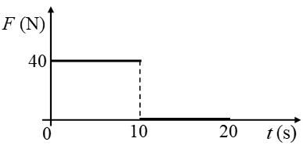
- Μικρό σώμα μάζας m = 2 kg βρίσκεται αρχικά ακίνητο σε οριζόντιο δάπεδο. Ο συντελεστής τριβής ολίσθησης μεταξύ σώματος και δαπέδου είναι μ=0,4. Τη χρονική στιγμή t₀ = 0 s στο σώμα ασκείται οριζόντια δύναμη που η τιμή της μεταβάλλεται σε συνάρτηση με το χρόνο όπως φαίνεται στο διπλανό διάγραμμα. Δίνεται η επιτάχυνση της βαρύτητας και ότι η επίδραση του αέρα είναι αμελητέα.
Δ1) Να σχεδιάσετε σε αυστηρά βαθμολογημένους άξονες το διάγραμμα επιτάχυνσης - χρόνου (α-t) για το χρονικό διάστημα 0→20 sec. Μονάδες 6
Δ2) Να σχεδιάσετε σε αυστηρά βαθμολογημένους άξονες το διάγραμμα ταχύτητας - χρόνου (u-t) για το χρονικό διάστημα 0→20 sec. Μονάδες 7
Δ3) Να υπολογίσετε το έργο της δύναμης F για το χρονικό διάστημα 0→10 sec. Μονάδες 6
Δ4) Να υπολογίσετε το έργο της τριβής για το χρονικό διάστημα 10→20 sec. Μονάδες 6
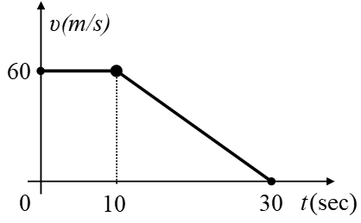
- Ένα σώμα μάζας 2 Kg κινείται πάνω σε λείο οριζόντιο επίπεδο. Το διάγραμμα της ταχύτητας του σώματος σε συνάρτηση με το χρόνο για το χρονικό διάστημα 0 s - 30 s φαίνεται στο σχήμα.
Δ1) Να υπολογιστεί η συνολική μετατόπιση του σώματος στο χρονικό διάστημα 0 s - 30 s. Μονάδες 6
Δ2) Να συμπληρωθεί ο πίνακας:
Χρονικό διάστημα, (s) | Συνισταμένη οριζόντια δύναμη που ασκείται στο σώμα, (Ν)
0-10
10-30
Μονάδες 6
Δ3) Να υπολογιστεί το έργο της συνισταμένης οριζόντιας δύναμης τα χρονικά διαστήματα 0 s - 10 s, και 10 s - 30 s.
Μονάδες 6
Δ4) Με βάση τα αποτελέσματα του ερωτήματος (Δ3) να επαληθεύσετε το «Θεώρημα Μεταβολής της Κινητικής Ενέργειας – Έργου». Μονάδες 7

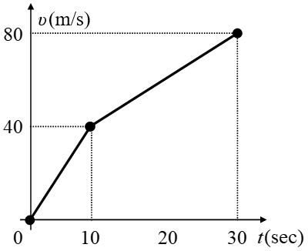
- Ένα σώμα μάζας 20 Kg κινείται πάνω σε λείο οριζόντιο επίπεδο. Το διάγραμμα της ταχύτητας του σώματος σε συνάρτηση με το χρόνο για το χρονικό διάστημα 0 s- 30 s φαίνεται στο σχήμα.
Δ1) Να υπολογιστεί η συνολική μετατόπιση του σώματος στο χρονικό διάστημα 0 s - 30 s. Μονάδες 6
Χρονικό διάστημα, (s) | Συνισταμένη οριζόντια δύναμη που ασκείται στο σώμα, (Ν)
0-10
10-30
Δ2) Να συμπληρωθεί ο πίνακας: Μονάδες 6

Δ3) Να υπολογιστεί το έργο της συνισταμένης οριζόντιας δύναμης τα χρονικά διαστήματα 0s-10s, και 10s-30s. Μ.6
Δ4) Με βάση τα αποτελέσματα του ερωτήματος (Δ3) να επαληθεύσετε το «Θεώρημα Μεταβολής της Κινητικής Ενέργειας – Έργου». Μονάδες 7

- Μαθητής σπρώχνει ένα κιβώτιο με βιβλία μάζας m₁ = 50 kg ασκώντας σε αυτό σταθερή οριζόντια δύναμη μέτρου 200 Ν. Το κιβώτιο κινείται με σταθερή ταχύτητα πάνω στο δάπεδο του διαδρόμου του σχολείου του. Κατόπιν ο μαθητής αφαιρεί βιβλία και η μάζα του κιβωτίου γίνεται πλέον m₂ = 40 kg. Στη συνέχεια αρχίζει πάλι να σπρώχνει το κιβώτιο ξεκινώντας από την ηρεμία και ασκώντας πάλι την ίδια σταθερή δύναμη . Δίνεται η επιτάχυνση της βαρύτητας $g=10\frac{m}{s^{2}}$.
Δ1) Να υπολογίσετε το μέτρο της τριβής που ασκείται στο κιβώτιο μάζας m₁ = 50 kg, καθώς και τον συντελεστή τριβής μεταξύ κιβωτίου και δαπέδου. Μονάδες 6
Για τα πρώτα δύο δευτερόλεπτα της κίνησης του κιβωτίου μάζας m₂ = 40 kg, να υπολογίσετε:
Δ2) το μέτρο της τριβής μεταξύ κιβωτίου και δαπέδου καθώς και το διάστημα που διανύει το κιβώτιο. Μονάδες 7
Δ3) το έργο της τριβής. Μονάδες 6
Δ4) την ενέργεια που πρόσφερε ο μαθητής στο κιβώτιο και το ποσό αυτής που έγινε κινητική ενέργεια. Μονάδες 6
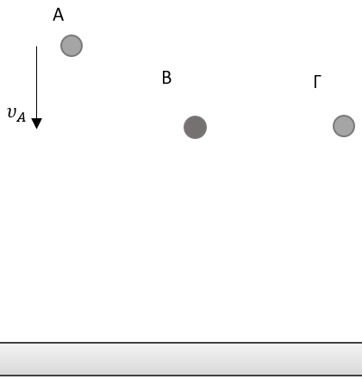
- Τρεις σφαίρες πέφτουν κατακόρυφα προς το έδαφος. Η σφαίρα Α έχει μάζα m_{A} = 1 kg και βάλλεται με αρχική ταχύτητα ${\vec{υ}}_{Α}$ = 10 m/s από ύψος
$h_{Α}$= 7,8 m. H Β έχει μάζα m_{Β} = 3 kg και αφήνεται να πέσει από ύψος $h_{B}$= 5 m ενώ η Γ έχει m_{Γ} = 1 kg και αφήνεται από ύψος $h_{Γ}=h_{B}$ (όπως στο σχήμα). Η αντίσταση του αέρα θεωρείται αμελητέα. Δίνεται : g = 10 m/s².
4.1) Και οι τρεις σφαίρες ξεκινούν την κίνηση τους ταυτόχρονα, τη χρονική στιγμή t = 0. Ποια από τις τρεις σφαίρες θα φτάσει πρώτη στο έδαφος και σε πόσο χρόνο;
4.2) Θα βρεθούν οι τρεις σφαίρες στο ίδιο ύψος από το έδαφος την ίδια χρονική στιγμή; Ανά δύο ή και οι τρεις; Αιτιολογήστε την απάντηση σας.
4.3) Να αιτιολογήσετε ποια από τις τρεις σφαίρες θα έχει τη μεγαλύτερη κινητική ενέργεια ακριβώς πριν ακουμπήσει στο έδαφος και να υπολογίσετε την τιμή της.
4.4) Χρησιμοποιώντας ως επίπεδο μηδενικής δυναμικής ενέργειας, αυτό του εδάφους, να συγκρίνετε τις μηχανικές ενέργειες των τριών σφαιρών. (Μονάδες 6+7+7+5)

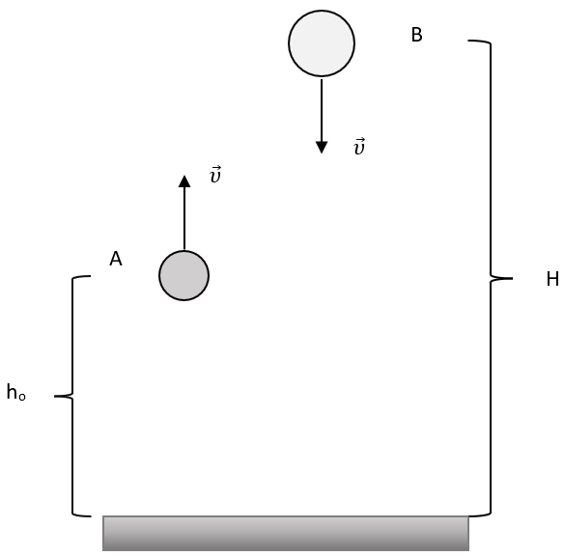
- Σώμα Α μάζας m_{Α} = 0,5 Kg βάλλεται κατακόρυφα προς τα πάνω με αρχική ταχύτητα μέτρου υ_{ο}=10m/s, από ύψος h_{o} = 5 m. Την ίδια χρονική στιγμή, από ύψος H ίσο με το μέγιστο της τροχιάς του Α, βάλλεται κατακόρυφα προς τα κάτω σώμα Β, μάζας m_{Β} = 2 Kg, με αρχική ταχύτητα μέτρου επίσης υ_{ο}, σε μια παράλληλη τροχιά με αυτή του Α. Θεωρήστε την αντίσταση του αέρα αμελητέα. Το επίπεδο αναφοράς για τη δυναμική ενέργεια είναι το επίπεδο του εδάφους. Δίνεται ότι η επιτάχυνση της βαρύτητας είναι $g=10 \frac{m}{s^{2}}$ . Να υπολογίσετε:
4.1) Το ύψος H (από το έδαφος) από το οποίο βάλλεται το σώμα Β.
4.2) Τη χρονική στιγμή όπου οι αποστάσεις των δύο σωμάτων από το έδαφος θα είναι ίσες.
4.3) Το ύψος από την επιφάνεια του εδάφους στο οποίο θα βρίσκεται το κάθε σώμα τη χρονική στιγμή t = 0,25 s.
4.4) Την μηχανική ενέργεια του κάθε σώματος. (Μονάδες 6+7+6+6)

- Μικρό σφαιρίδιο μάζας m = 2 Kg αφήνεται από ύψος h = 10 m να εκτελέσει ελεύθερη πτώση. Δίνεται g=10m/s².
Δ1) Σε ποιο ύψος η δυναμική ενέργεια του σφαιριδίου (U) είναι ίση με την κινητική του (K). Μονάδες 5
Δ2) Ποια η ταχύτητα του σφαιριδίου τη στιγμή που η δυναμική του ενέργεια (U) είναι ίση με την κινητική του (K). Μονάδες 6
Δ3) Έστω t_{ολικο} το συνολικό χρονικό διάστημα για να φτάσει το σφαιρίδιο στο έδαφος και t_{Ε} το χρονικό διάστημα από τη στιγμή που άρχισε να κινείται μέχρι τη στιγμή που η δυναμική του ενέργεια θα γίνει ίση με την κινητική του.
Να υπολογιστεί ο λόγος: t_{ΟΛ.}/t_{E}. Μονάδες 7
Δ4) Να γίνουν στο ίδιο διάγραμμα σε βαθμολογημένους άξονες, οι γραφικές παραστάσεις U=U(y), K=K(y) και Ε=Ε(y) όπου y η απόσταση του σφαιριδίου από το έδαφος και Ε_{μ} η μηχανική ενέργεια του σφαιριδίου. Μονάδες 7

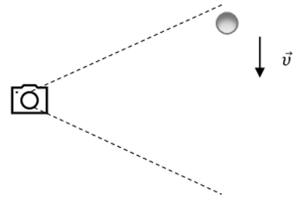
- Πειραματική διάταξη περιλαμβάνει μια σφαίρα μάζας m = 1kg που αφήνεται να πέσει από ύψος h (από το έδαφος), απέναντι από ακίνητη ψηφιακή φωτογραφική μηχανή που είναι προ ρυθμισμένη να παίρνει λήψεις ανά συγκεκριμένα χρονικά διαστήματα Δt = 0,1 s. Στη συνέχεια μελετώντας τις φωτογραφίες μπορεί κανείς να υπολογίσει τα φυσικά μεγέθη που σχετίζονται με το φαινόμενο που εξελίχθηκε μπροστά από τη φωτ. μηχανή. Δίνεται: g = 10 m/s².
4.1) Αν συγκρίνουμε την 1^{η} φωτογραφία (t = 0, η στιγμή που αφήνεται η σφαίρα) και την 6^{η} φωτογραφία μετράμε ότι η σφαίρα έχει μετατοπιστεί 1 m. Μπορούμε να επιβεβαιώσουμε αν η σφαίρα κάνει ελεύθερη πτώση ή όχι; Αιτιολογήστε την απάντηση σας.
4.2) Υπολογίστε πόσο επιπλέον θα έχει μετατοπιστεί η σφαίρα στην 7^{η} φωτογραφία.
4.3) Αν θεωρήσουμε ότι όλες οι δυνάμεις που ασκούνται στη σφαίρα είναι σταθερού μέτρου, να υπολογίσετε τα μέτρα τους.
4.4) Αν η σφαίρα φτάνει στο έδαφος ακριβώς τη στιγμή που η φωτ. μηχανή βγάζει την 11^{η} φωτογραφία, να υπολογίσετε την αρχική βαρυτική δυναμική ενέργεια της σφαίρας ως προς το έδαφος και την τελική κινητική της ενέργεια ακριβώς πριν ακουμπήσει στο έδαφος. (Μονάδες 6+6+5+8)

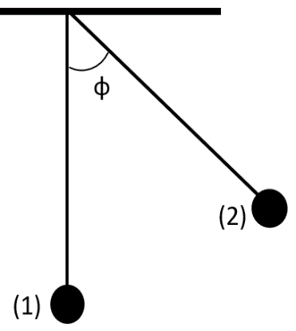
- Σώμα μάζας $m=10 Kg$ είναι δεμένο στην άκρη νήματος μήκους $l=1 m$, το άλλο άκρο του οποίου είναι δεμένο σε σταθερό σημείο της οροφής. Το σώμα, όπως φαίνεται στο παρακάτω σχήμα ισορροπεί με το νήμα στην κατακόρυφη θέση (1). Ασκώντας σταθερή οριζόντια δύναμη $\vec{F}$, εκτρέπουμε το σώμα από την αρχική του θέση έτσι ώστε το νήμα στη νέα θέση (2) να σχηματίζει γωνία $φ=60^{0}$ με την κατακόρυφο. Το σώμα ισορροπεί στη νέα θέση.
4.1 Να σχεδιάσετε τις δυνάμεις που ασκούνται στο σώμα, όταν αυτό ισορροπεί στις θέσεις (1) και (2) και να αναλύσετε τις δυνάμεις σε δύο κάθετους μεταξύ τους άξονες στη θέση (2), με τον άξονα x’x να είναι οριζόντιος. Μονάδες 7
Να υπολογίσετε:
4.2 Την τάση του νήματος στις θέσεις (1) και (2). Μονάδες 7
4.3 Το μέτρο της δύναμης $\vec{F}$. Μονάδες 4
4.4 Αν αφήσουμε ελεύθερο το σώμα από την θέση (2), να υπολογίσετε το μέτρο της ταχύτητας που αυτό θα έχει όταν διέρχεται από την θέση (1). Μονάδες 7
Δίνονται: $ημ60^{0}=\frac{\sqrt{3}}{2}, συν60^{0}=\frac{1}{2}, g=10 \frac{m}{s^{2}}$

- Σε σώμα μάζας $m=4 Kg,$ το οποίο είναι ακίνητο στη θέση$x_{0}=0 m$, επάνω σε μη λείο οριζόντιο δάπεδο, ασκείται την χρονική στιγμή $t_{0}=0 s$, σταθερή οριζόντια δύναμη μέτρου $F=20 N$. To σώμα κινείται επάνω στο οριζόντιο δάπεδο και η μεταβολή της κινητικής του ενέργειας κατά τη διάρκεια του 6^{ου} μέτρου της μετατόπισής του είναι $ΔΚ=12 J.$ Δίνεται: $g = 10 m/s^{2}$.
Να υπολογίσετε:
4.1 Τον συντελεστή της τριβής ολίσθησης $(μ)$ μεταξύ του σώματος και του οριζόντιου δαπέδου. Μονάδες 5
4.2 Την χρονική στιγμή $t_{1}$, κατά την οποία το σώμα θα βρίσκεται στην θέση $x_{1}=6 m$ και το μέτρο $υ_{1}$ της ταχύτητας που αυτό θα έχει αποκτήσει. Μονάδες 6
Μετά την χρονική στιγμή $t_{1}$ καταργείται η δύναμη $\vec{F}$.
4.3 Σε ποια θέση$x_{2}$ και σε ποια χρονική στιγμή $t_{2}$ θα μηδενιστεί η ταχύτητα του σώματος; Μονάδες 9
4.4 Να σχεδιάσετε σε βαθμολογημένους άξονες το διάγραμμα ταχύτητας-χρόνου για το παραπάνω σώμα από την χρονική στιγμή $t_{0}=0 s$ μέχρι την χρονική στιγμή $t_{2}$. Μονάδες 5

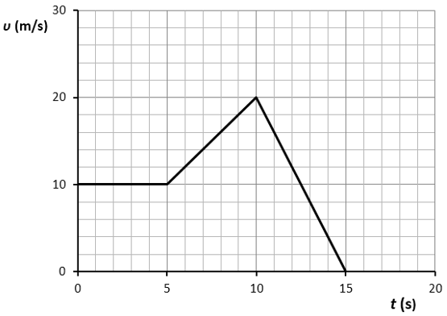
- Ένα σώμα με μάζα $m=120 kg$ ολισθαίνει σε οριζόντιο ευθύγραμμο δρόμο, που ταυτίζεται με τον άξονα x΄x. Στο σώμα ασκείται δύναμη $\vec{F}$στη διεύθυνση της κίνησης του και τη χρονική στιγμή $t_{ο} = 0$s, διέρχεται από τη θέση $x_{0} = – 25 m$, κινούμενο προς τη θετική κατεύθυνση του άξονα. Στο διπλανό διάγραμμα φαίνεται η γραφική παράσταση της αλγεβρικής τιμής της ταχύτητας του σώματος σε συνάρτηση με το χρόνο. Ο συντελεστής τριβής ολίσθησης μεταξύ του σώματος και του δρόμου είναι $μ = 0,2$ και η επιτάχυνση της βαρύτητας είναι $g = 10 m/s^{2}$.
4.1 Ποιο είναι το είδος της κίνησης του σώματος για καθένα από τα χρονικά διαστήματα: $0 s-5 s, 5 s-10 s, 10 s-15 s$. Να δικαιολογήσετε τις απαντήσεις σας.
Να υπολογίσετε την αλγεβρική τιμή της επιτάχυνσής του για καθένα από τα παραπάνω χρονικά διαστήματα. Μ.10
4.2 Να σχεδιάσετε τις δυνάμεις και να υπολογίσετε το μέτρο της οριζόντιας δύναμης $\vec{F}$, που ασκείται στο σώμα, στο χρονικό διάστημα $0 s-5 s$. Μονάδες 7
4.3 Να προσδιορίσετε τη θέση του σώματος τη χρονική στιγμή $t_{2}=10 s$. Μονάδες 4
4.4 Να υπολογίσετε το έργο της δύναμης $\vec{F}$, στη διάρκεια του $4ου$ δευτερολέπτου της κίνησης του σώματος. Μον.4

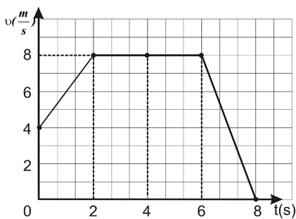
- Μικρό σώμα μάζας 10 kg κινείται ευθύγραμμα κατά μήκος του προσανατολισμένου άξονα Οx και η τιμή της ταχύτητάς του μεταβάλλεται με το χρόνο όπως φαίνεται στο διπλανό διάγραμμα. Θεωρείστε ότι τη χρονική στιγμή t_{ο} = 0 το σώμα βρίσκεται στη θέση x_{o} = 0.
Δ1) Να χαρακτηρίσετε το είδος της κίνησης του σώματος στα χρονικά διαστήματα 0→2 s, 2→6 s και 6→8 s. Μονάδες 6
Δ2) Να υπολογίσετε το μέτρο της συνισταμένης των δυνάμεων τη χρονική στιγμή t₁ = 1,5 s. Μονάδες 6
Δ3) Να υπολογίσετε την κινητική ενέργεια του σώματος τη χρονική στιγμή t₂ = 6,5 s. Μονάδες 7
Δ4) Να υπολογίσετε τη μέση ταχύτητα του σώματος στο χρονικό διάστημα από 0→8 s. Μονάδες 6
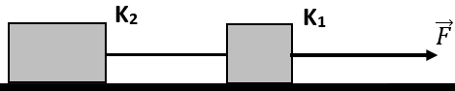
- Τα κιβώτια Κ₁ και Κ₂ του διπλανού σχήματος έχουν μάζες $m_{1} = 3 kg$ και $m_{2} = 5 kg$ αντίστοιχα και βρίσκονται αρχικά ακίνητα σε οριζόντιο δάπεδο, με το οποίο εμφανίζουν τον ίδιο συντελεστή τριβής ολίσθησης $μ = 0,5$. Τα κιβώτια είναι δεμένα μεταξύ τους με ένα μη εκτατό νήμα αμελητέας μάζας, το οποίο είναι οριζόντιο και τεντωμένο. Τη χρονική στιγμή $t = 0 s$ ένας εργάτης ασκεί στο κιβώτιο Κ₁ οριζόντια σταθερή δύναμη $\vec{F}$στη διεύθυνση του νήματος, όπως φαίνεται στο σχήμα και μετακινεί τα κιβώτια με σταθερή επιτάχυνση $α = 1 m/s^{2}$.
4.1 Να μεταφέρετε το σχήμα στο γραπτό σας, να το συμπληρώσετε με τις δυνάμεις που ασκούνται σε κάθε σώμα και να υπολογίσετε το μέτρο της τριβής ολίσθησης που ασκείται σε κάθε κιβώτιο. Μονάδες 12
4.2 Να υπολογίσετε το μέτρο της δύναμης που ασκεί το νήμα σε κάθε κιβώτιο. Μονάδες 3
4.3 Να υπολογίσετε το έργο της δύναμης που ασκεί το νήμα στο κιβώτιο Κ₁, από τη χρονική στιγμή $t=0 s$ μέχρι τη χρονική $t_{1} = 4 s.$ Μονάδες 4
4.4 Να υπολογίσετε, πόσο τοις εκατό από την ενέργεια που μεταβιβάζει ο εργάτης στα κιβώτια, παραμένει ως κινητική στο κιβώτιο Κ₁. Μονάδες 6
Δίνεται ότι η επιτάχυνση της βαρύτητας είναι $g = 10 m/s^{2}$.

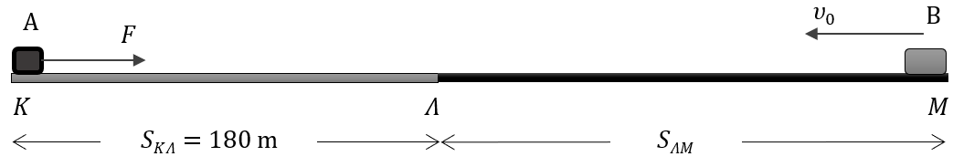
- Στο αρχικά ακίνητο σώμα Α, μάζας $m_{Α}=2 Kg,$ ασκείται, τη χρονική στιγμή $t_{0}=0 s,$ οριζόντια δύναμη
$F=20 N.$ Το σώμα Α κινείται πάνω στο λείο οριζόντιο επίπεδο $ΚΛ, μήκους S_{ΚΛ}=180 m.$ Ένα δεύτερο σώμα Β, διπλάσιας μάζας ${(m}_{Β}={2m}_{Α})$, διέρχεται, τη χρονική στιγμή $t_{0},$ από το σημείο $Μ$ του μη λείου οριζοντίου επιπέδου $ΛΜ$ με ταχύτητα $υ_{0}=42 m/s$, κινούμενο όπως φαίνεται στο σχήμα. Ο συντελεστής τριβής ολίσθησης μεταξύ του σώματος Β και του επιπέδου $ΛΜ$ είναι$μ=0,2$ και η επιτάχυνση της βαρύτητας είναι $g=10 m/s^{2}$.
4.1 Να υπολογίσετε το χρονικό διάστημα $Δt_{Α}$ μέχρι το σώμα Α να φτάσει στο σημείο $Λ$, καθώς και τη ταχύτητα $υ_{Α}$με την οποία φτάνει σε αυτό. Μονάδες 6
4.2 Να υπολογίσετε το μήκος $S_{ΛΜ}$, αν γνωρίζετε ότι το σώμα Β φτάνει στο σημείο $Λ$ ταυτόχρονα με το σώμα Α. Μ.6
4.3 Αν γνωρίζετε ότι, κατά τη σύγκρουση των δύο σωμάτων στο σημείο $Λ$, ακινητοποιούνται και τα δύο, να υπολογίσετε τη μηχανική ενέργεια των δύο σωμάτων που μετατράπηκε, κατά τη σύγκρουση, σε άλλες μορφές ενέργειας. Μονάδες 7
4.4 Να υπολογίσετε το λόγο $\frac{Κ_{Β}}{Κ_{Α}}$, όπου $Κ_{Α}$ η κινητική ενέργεια του σώματος Α, όταν αυτό έχει διανύσει $μήκος S_{ΚΛ}/2$ και $Κ_{Β}$ η κινητική ενέργεια του σώματος Β, όταν αυτό έχει διανύσει $μήκος S_{ΛΜ}/2.$ Μονάδες 6

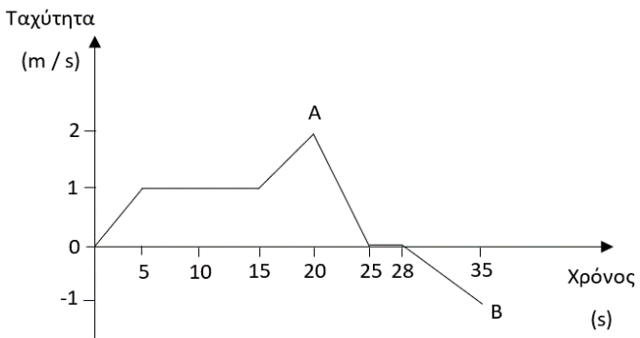
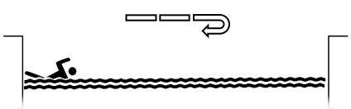
- Ο Αλέξανδρος μετά από πολύ καιρό επιστρέφει στο κολυμβητήριο για προπόνηση. Αρχίζει να κάνει διαδρομές στην μήκους 25 μέτρων πισίνα της ομάδας του. Παράλληλα, ο προπονητής του καταγράφει τη διαδρομή του μέσα από το «έξυπνο» ρολόι που φοράει ο Αλέξανδρος. Μετά από ένα χρονικό διάστημα, μια εφαρμογή σχεδιάζει το διπλανό διάγραμμα που περιγράφει την τιμή της ταχύτητας του κολυμβητή σε συνάρτηση με το χρόνο για το δεδομένο χρονικό διάστημα. Με βάση το διάγραμμα αυτό ο προπονητής προσπαθεί να βγάλει συμπεράσματα για τη φυσική κατάσταση του κολυμβητή. Αν η μάζα του Αλέξανδρου είναι $m=70 kg,$να υπολογίσετε:
4.1) Το διάστημα που έχει διανύσει ο κολυμβητής από τη χρονική στιγμή της εκκίνησης $(t=0)$, έως τη χρονική στιγμή $(t=20s)$ μετά την εκκίνηση του (σημείο Α).
4.2) Σχεδιάστε το αντίστοιχο διάγραμμα της τιμής της επιτάχυνσης σε συνάρτηση με το χρόνο από τη χρονική στιγμή της εκκίνησης $(t=0)$, έως τη χρονική στιγμή $(t=35s)$.
4.3) Τη μέση ταχύτητα του κολυμβητή καθώς και τη μετατόπισή του από τη χρονική στιγμή της εκκίνησης $(t=0)$, έως τη χρονική στιγμή $(t=35s)$.
4.4) Αν, για λόγους απλότητας, η αντίσταση του νερού στο σώμα του κολυμβητή θεωρηθεί διαρκώς σταθερή σε μέτρο και ίση με 28 N, να υπολογίσετε το έργο που παράγει ο κολυμβητής σε όλη τη διαδρομή από τη χρονική στιγμή της εκκίνησης $(t=0)$, έως τη χρονική στιγμή $(t=35s)$. (Μονάδες 6+6+6+7)

- Κιβώτιο μάζας 40 kg είναι αρχικά ακίνητο πάνω σε λείο οριζόντιο επίπεδο. Τη χρονική στιγμή t = 0 αρχίζει να ασκείται στο κιβώτιο σταθερή οριζόντια δύναμη μέτρου, F₁ = 80 Ν. Tη χρονική στιγμή t₁, όταν το κιβώτιο έχει μετατοπιστεί κατά Δx₁=16m, η δύναμη F₁ καταργείται και ταυτόχρονα αρχίζει να ασκείται πάνω στο σώμα δύναμη F₂, αντίρροπη της F₁, με μέτρο F₂ = 10 Ν που έχει ως αποτέλεσμα το κιβώτιο να σταματήσει τη χρονική στιγμή t₂.
Δ1) Να βρείτε την ταχύτητα του κιβωτίου όταν έχει μετατοπιστεί κατά Δx₁=16m από την αρχική του θέση. Μον. 6
Δ2) Να παραστήσετε γραφικά το μέτρο της ταχύτητας, σε συνάρτηση με το χρόνο σε σύστημα βαθμολογημένων αξόνων για όλη τη χρονική διάρκεια της κίνησης. Μονάδες 8
Δ3) Να υπολογίσετε τη μετατόπιση του κιβωτίου στη χρονική διάρκεια 0 → t₂. Μονάδες 6
Δ4) Να υπολογίσετε το έργο της δύναμης F₂ στη χρονική διάρκεια t₁ ⟶ t₂. Μονάδες 5

- Στο δάπεδο του διαδρόμου του σχολείου βρίσκεται ακίνητο ένα κιβώτιο με βιβλία συνολικής μάζας $m = 20 Kg$. Τη χρονική στιγμή $t_{0} = 0 s$ ένας μαθητής αρχίζει να τραβά το κιβώτιο, ασκώντας σε αυτό σταθερή δύναμη $\overset{⃑}{F}$ μέτρου $100 N,$ η διεύθυνση της οποίας σχηματίζει γωνία $60^{0}$ με το οριζόντιο δάπεδο. Τη χρονική στιγμή $t_{1} = 4 s$ η ταχύτητα του κιβώτιου είναι ίση με $υ_{1} = 2 m/s$ και ο μαθητής σταματά να τραβά το κιβώτιο. Στη συνέχεια το κιβώτιο κινείται για λίγο ακόμη επάνω στο δάπεδο και τέλος ακινητοποιείται. Δίνονται: η επίδραση του αέρα είναι αμελητέα, η επιτάχυνση της βαρύτητας $g = 10\frac{m}{s^{2}},$ $ημ60^{0}=\frac{\sqrt{3}}{2}, συν60^{0}=\frac{1}{2}, \sqrt{3}≅1,7$.
4.1 α. Να υπολογίσετε την επιτάχυνση του κιβωτίου κατά το χρονικό διάστημα που ο μαθητής ασκούσε δύναμη σ’ αυτό. β. Με βάση τα δεδομένα του προβλήματος να εξηγήσετε γιατί υπάρχει τριβή μεταξύ κιβωτίου και δαπέδου.
Μονάδες 2 + 4 = 6
4.2 Να σημειώσετε όλες τις δυνάμεις που ασκούνται στο κιβώτιο για τα χρονικά διαστήματα 0s 4s και 4s $t_{2}$(όπου${ t}_{2}$η χρονική στιγμή κατά την οποία το κιβώτιο ακινητοποιείται). Μονάδες 7
Να υπολογίσετε:
4.3 α. Τον συντελεστή τριβής ολίσθησης μεταξύ κιβωτίου και δαπέδου. β. Την ενέργεια που προσφέρθηκε από τον μαθητή στο κιβώτιο. Μονάδες 5 + 2 = 7
4.4 Το συνολικό διάστημα που διανύθηκε από το κιβώτιο επάνω στο δάπεδο, από τη χρονική στιγμή $t_{0} = 0 s$, μέχρις αυτό να σταματήσει. Μονάδες 5
- Μικρή σφαίρα μάζας, $m=2 Kg,$ αφήνεται από ύψος $h=20 m$ να πέσει προς την επιφάνεια της Γης. Η σφαίρα φτάνει στην επιφάνεια με ταχύτητα $υ_{Γκαθ}$. Μία ίδια σφαίρα αν αφεθεί από το ίδιο ύψος σε έναν πλανήτη Α θα φτάσει στην επιφάνειά του με ταχύτητα $υ_{Ακαθ}=υ_{Γκαθ}/2.$ Η αντίσταση του αέρα είναι και στις δύο περιπτώσεις αμελητέα και η επιτάχυνση της βαρύτητας στη Γη είναι $g_{Γ}=10 m/s^{2}$.
4.1 Να υπολογίσετε το χρονικό διάστημα $Δt_{Γκαθ}$ μέχρις ότου, η σφαίρα να φτάσει στην επιφάνεια της Γης, καθώς και την ταχύτητα $υ_{Γκαθ}$που έχει εκείνη την στιγμή. Μονάδες 6
4.2 Να υπολογίσετε την επιτάχυνση της βαρύτητας του πλανήτη Α ${(g}_{A}).$ Μονάδες 6
4.3 Αν $Δt_{Ακαθ}$ είναι το χρονικό διάστημα μέχρις ότου, η σφαίρα να φτάσει στην επιφάνεια του πλανήτη Α, να βρεθεί ο λόγος $\frac{Δt_{Ακαθ}}{Δt_{Γκαθ}}$. Μονάδες 6
4.4 Να γίνουν στο ίδιο διάγραμμα σε βαθμονομημένους άξονες, οι γραφικές παραστάσεις $U=U\left(y\right)$, $K=K\left(y\right)$και $Ε_{ΜΗΧ}=Ε_{ΜΗΧ}\left(y\right),$ $,$ όπου τα $U, K και Ε_{ΜΗΧ}$αντιστοιχούν στην δυναμική, την κινητική και την μηχανική ενέργεια της σφαίρας στη Γη και το y στην απόσταση του σφαίρας από την επιφάνεια της Γης. Μονάδες 7

- Ένα αυτοκίνητο μάζας m = 1000 Kg είναι σταματημένο σε ένα φανάρι Φ1, οριζόντιου δρόμου, που είναι κόκκινο. Τη στιγμή t₀=0s που ανάβει το πράσινο, ο οδηγός πατάει το γκάζι, οπότε το αυτοκίνητο κινείται με σταθερή επιτάχυνση, με αποτέλεσμα την χρονική στιγμή t₂ = 4 s να έχει ταχύτητα μέτρου υ₂ =10 m/s. Στη συνέχεια συνεχίζει να κινείται με σταθερή ταχύτητα μέχρι να φτάσει στο επόμενο φανάρι Φ2 που απέχει d=500m από το προηγούμενο.
Να υπολογίσετε:
Δ1) Τη συνισταμένη των δυνάμεων που ασκούνται στο αυτοκίνητο κατά την επιταχυνόμενη κίνησή του. Μον. 6
Δ2) Την απόσταση του αυτοκίνητου από το δεύτερο φανάρι Φ2 τη χρονική t₂. Μονάδες 6
Δ3) Τη χρονική στιγμή που το αυτοκίνητο φτάνει στο δεύτερο φανάρι Φ2. Μονάδες 6
Δ4) Το έργο της συνισταμένης των δυνάμεων που ασκούνται στο αυτοκίνητο στο χρονικό διάστημα, όπου t₁ είναι μια χρονική στιγμή πριν τη στιγμή t₂, κατά την οποία το αυτοκίνητο κινούνταν με ταχύτητα μέτρου υ₁=5m/s. Μον. 7

- Ένα αυτοκίνητο μάζας 1000Κg κινείται ευθύγραμμα με ταχύτητα μέτρου υ=72Km/h. Τη χρονική στιγμή t=0s ο οδηγός φρενάρει οπότε το αυτοκίνητο κινείται με σταθερή επιβράδυνση και ακινητοποιείται τη χρονική στιγμή t₁= 4s. Να υπολογίσετε:
Δ1) την επιβράδυνση του αυτοκινήτου. Μονάδες 6
Δ2) την κινητική ενέργεια του αυτοκινήτου την χρονική στιγμή t = 2 s. Μονάδες 6
Δ3) τη δύναμη που επιβραδύνει το αυτοκίνητο. Μονάδες 6
Δ4) Αν S είναι το διάστημα που διανύει το αυτοκίνητο μέχρι να σταματήσει όταν έχει αρχική ταχύτητα υ=72Km/h και S' το διάστημα που διανύει το αυτοκίνητο μέχρι να σταματήσει αν είχε αρχική ταχύτητα υ'=36Km/h να αποδείξετε ότι S=4S'. Να θεωρήσετε ότι η δύναμη που επιβραδύνει το αυτοκίνητο είναι ίδια και στις δυο περιπτώσεις. Μονάδες 7
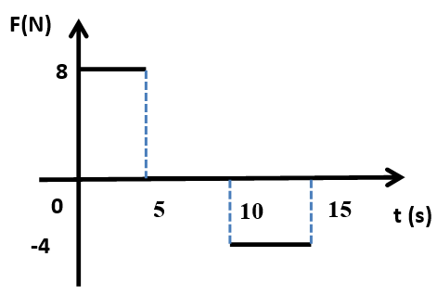
- Μεταλλικός κύβος μάζας m κινείται ευθύγραμμα πάνω σε λείο οριζόντιο δάπεδο έχοντας τη χρονική στιγμή t = 0 s ταχύτητα μέτρου . Στον κύβο ασκείται τη χρονική στιγμή t = 0 s δύναμη, ίδιας διεύθυνσης με τη ταχύτητα του. Η τιμή της δύναμης σε συνάρτηση με το χρόνο, για το χρονικό διάστημα φαίνεται στο διπλανό διάγραμμα. Η αντίσταση του αέρα θεωρείτε αμελητέα. Την χρονική στιγμή t₁ = 5s ο κύβος έχει αποκτήσει ταχύτητα μέτρου υ=20m/s.
Δ1) Να χαρακτηρίσετε τη κίνηση που εκτελεί το σώμα στο χρονικό διάστημα 0 → 5 s και να υπολογίσετε το μέτρο της επιτάχυνσης του. Μονάδες 6
Δ2) Να υπολογίσετε τη μάζα του κύβου. Μονάδες 6
Δ3) Να παραστήσετε γραφικά το μέτρο της ταχύτητας του κύβου, σε συνάρτηση με το χρόνο σε σύστημα βαθμολογημένων αξόνων για το χρονικό διάστημα. Μονάδες 7
Δ4) Να υπολογίσετε το έργο της στο χρονικό διάστημα 0-10s. Μονάδες 6
- Μικρή σφαίρα, μάζας $m=1 Kg,$ εκτοξεύεται από την επιφάνεια της Γης κατακόρυφα προς τα πάνω με αρχική ταχύτητα $υ_{0}=20 m/s$. Η αντίσταση του αέρα θεωρείται αμελητέα και η επιτάχυνση της βαρύτητας είναι $g=10 m/s^{2}$.
4.1 Να υπολογίσετε το μέγιστο ύψος $(h)$ που θα φτάσει η σφαίρα και το χρονικό διάστημα $\left(Δt_{αν}\right)$μέχρι να φτάσει στο ύψος αυτό (χρονικό διάστημα ανόδου). Μονάδες 6
Στη συνέχεια η σφαίρα αρχίζει να κινείται κατακόρυφα προς την επιφάνεια της Γης.
4.2 Να υπολογίσετε το χρονικό διάστημα $\left(Δt_{καθ}\right)$μέχρις ότου η σφαίρα επιστρέψει στην επιφάνεια της Γης (χρονικό διάστημα καθόδου), καθώς και την ταχύτητα$(υ_{0}^{'})$ με την οποία αυτή επιστρέφει. Μονάδες 6
4.3 Να συγκρίνετε:
(α) το μέτρο της αρχικής ταχύτητας ${(υ}_{0})$ εκτόξευσης της σφαίρας με το μέτρο της ταχύτητας με την οποία φτάνει στην επιφάνεια της Γης $\left(υ_{0}^{'}\right).$
(β) το χρονικό διάστημα ανόδου $\left(Δt_{αν}\right)$με αυτό της καθόδου της σφαίρας$\left(Δt_{καθ}\right)$.
(γ) Αν η μάζα της σφαίρας ήταν τετραπλάσια της αρχικής τα συμπεράσματα των δυο προηγούμενων ερωτημάτων θα ήταν τα ίδια ή διαφορετικά και γιατί; Μονάδες 6
4.4 Να υπολογίσετε το έργο του βάρους της σφαίρας: (α) κατά την άνοδο της σφαίρας και (β) κατά την κάθοδο της σφαίρας. Τι συμπεραίνετε; Μονάδες 7

- Ένα άδειο κιβώτιο, μάζας$m=10 Kg,$ βρίσκεται ακίνητο πάνω σε οριζόντιο δάπεδο. Ένας εργάτης ασκεί στο κιβώτιο οριζόντια δύναμη$F=60 N$ για χρονικό διάστημα $Δt$ και το μετατοπίζει κατά$Δx=25 m$.
Ο συντελεστής τριβής ολίσθησης μεταξύ κιβωτίου και δαπέδου είναι $μ=0,4$ και η επιτάχυνση της βαρύτητας είναι $g=10 m/s^{2}$.
4.1 Να υπολογίσετε το χρονικό διάστημα $Δt$. Μονάδες 6
4.2 Να υπολογίσετε τα έργα όλων των δυνάμεων που ασκούνται στο κιβώτιο κατά το χρονικό διάστημα $Δt$. Μον.7
4.3 Να υπολογίσετε τη ταχύτητα του κιβωτίου όταν αυτό έχει μετατοπιστεί κατά $Δx=25 m$. Μονάδες 5
Ένα ίδιο κιβώτιο είναι γεμάτο με άμμο μάζας $m_{1}=40 Kg$ και βρίσκεται ακίνητο πάνω στο ίδιο οριζόντιο δάπεδο.
4.4 Να υπολογίσετε το μέτρο της οριζόντιας δύναμης που πρέπει να ασκήσει ο εργάτης στο γεμάτο κιβώτιο ώστε κατά το ίδιο χρονικό διάστημα$Δt$ να το μετατοπίσει κατά $Δx=25 m$. Μονάδες 7

- Ένα μικρό σώμα μάζας 2 kg βρίσκεται αρχικά ακίνητο πάνω σε οριζόντιο δάπεδο. Τη χρονική στιγμή t = 0 s ασκείται στο σώμα σταθερή οριζόντια δύναμη F. Η δύναμη ασκείται στο σώμα μέχρι τη χρονική στιγμή t₁ = 4 s οπότε εκείνη τη στιγμή έχει αποκτήσει ταχύτητα μέτρου υ₁=20 m/s. Τη χρονική στιγμή t₁ η δύναμη καταργείται και το σώμα επιβραδύνεται ομαλά μέχρι τη χρονική στιγμή t₂ = 12 s που η ταχύτητά του μηδενίζεται. Δίνεται η επιτάχυνση της βαρύτητας: g = 10 m/s². Να υπολογίσετε:
Δ1) την επιβράδυνση που προκαλεί η τριβή στο χρονικό διάστημα t1→ t2. Μονάδες 5
Δ2) το συντελεστή τριβής ολίσθησης μεταξύ σώματος και δαπέδου. Μονάδες 6
Δ3) το μέτρο της δύναμης F . Μονάδες 7
Δ4) το έργο της τριβής από τη χρονική στιγμή t = 0 s, μέχρι τη χρονική στιγμή που σταματά το σώμα. Μονάδες 7

- Σώμα μάζας 5 kg βρίσκεται αρχικά ακίνητο σε λείο οριζόντιο δάπεδο. Τη χρονική στιγμή t = 0 s στο σώμα ασκούνται δυο σταθερές οριζόντιες δυνάμεις και , οι διευθύνσεις των οποίων είναι κάθετες μεταξύ τους, και τα μέτρα τους συνδέονται με τη σχέση . Το σώμα αρχίζει να κινείται πάνω στο οριζόντιο δάπεδο και τη χρονική στιγμή t1 = 4 s, το μέτρο της ταχύτητας του ισούται με 8 m/s. Να υπολογίσετε:
Δ1) το μέτρο της συνισταμένης των δυνάμεων και, Μονάδες 8
Δ2) τα μέτρα των δυνάμεων και, Μονάδες 5
Δ3) την κινητική ενέργεια του σώματος, τη χρονική στιγμή που η μετατόπιση του είναι Δx = 4 m, από το σημείο που ξεκίνησε. Μονάδες 6
Δ4) το έργο της δύναμης από τη χρονική στιγμή t = 0 s μέχρι τη χρονική στιγμή t₁ = 4 s. Μονάδες 6

- Σε ένα κιβώτιο μάζας m = 10 kg, το οποίο αρχικά ηρεμεί πάνω σε οριζόντιο δάπεδο, αρχίζει τη χρονική στιγμή t₀ = 0 s να ασκείται σταθερή οριζόντια δύναμη F μέτρου 60 N. Η δύναμη παύει να ασκείται τη χρονική στιγμή t₁ = 5 s, κατά την οποία η ταχύτητα του κιβωτίου είναι υ₁ = 20 m/s. Στη συνέχεια το κιβώτιο ολισθαίνει στο δάπεδο μέχρι να σταματήσει. Δίνεται ότι η επιτάχυνση της βαρύτητας είναι g=10m/s² και ότι η αντίσταση του αέρα θεωρείται αμελητέα. Να υπολογίσετε:
Δ1) την επιτάχυνση του κιβωτίου στο χρονικό διάστημα από t₀= 0 s έως t₁= 5s. Μονάδες 4
Δ2) τo συντελεστή τριβής ολίσθησης μεταξύ του κιβωτίου και του δαπέδου. Μονάδες 7
Δ3) το έργο της δύναμης στο χρονικό διάστημα από t₀ = 0 έως t₁ = 5 s. Μονάδες 7
Δ4) τη συνολική μετατόπιση του κιβωτίου πάνω στο δάπεδο. Μονάδες 7

- Ένα κιβώτιο μάζας 5 kg είναι αρχικά ακίνητο σε λείο οριζόντιο δάπεδο. Τη χρονική στιγμή t = 0, ασκείται στο κιβώτιο σταθερή οριζόντια δύναμη μέτρου F₁ =20N με αποτέλεσμα το κιβώτιο να επιταχύνεται. Τη χρονική στιγμή t₁ = 5s, αρχίζει να ασκείται στο κιβώτιο και άλλη σταθερή δύναμη F₂, με φορά αντίθετη από αυτήν που είχε η F₁, οπότε η ταχύτητα του κιβωτίου μηδενίζεται τη στιγμή t₂=9s.
Δ1) Να υπολογίσετε το μέτρο της ταχύτητας του κιβωτίου τη χρονική στιγμή t₁=5s. Μονάδες 6
Δ2) Να υπολογίσετε το μέτρο της επιτάχυνσης του κιβωτίου κατά την διάρκεια της επιβραδυνόμενης κίνησης, καθώς και το μέτρο της δύναμης F₂. Μονάδες 8
Δ3) Να παραστήσετε γραφικά το μέτρο της ταχύτητας του κιβωτίου, σε συνάρτηση με το χρόνο σε σύστημα βαθμολογημένων αξόνων, για το χρονικό διάστημα 0 → 9 s και να υπολογίσετε τη μέση ταχύτητα του κιβωτίου στο ίδιο χρονικό διάστημα. Μονάδες 6
Δ4) Να υπολογίσετε το έργο της δύναμης F₂ στο χρονικό διάστημα 5s → 9s. Μονάδες 5

- Στο δάπεδο του διαδρόμου του σχολείου βρίσκεται ακίνητο ένα κιβώτιο με βιβλία συνολικής μάζας m=20kg. Τη χρονική στιγμή t₀ = 0 ο Γιάννης αρχίζει να σπρώχνει το κιβώτιο ασκώντας σε αυτό οριζόντια σταθερή δύναμη F μέτρου 50 N. Την χρονική στιγμή t₁ = 4 s η ταχύτητα του κιβώτιου έχει μέτρο, υ=2m/s και ο Γιάννης σταματά να σπρώχνει το κιβώτιο. Στη συνέχεια το κιβώτιο κινείται για λίγο ακόμη πάνω στο δάπεδο και τέλος σταματά.. Δίνεται ότι η επίδραση του αέρα είναι αμελητέα και η επιτάχυνση της βαρύτητας είναι g = 10 m/s². Να υπολογίσετε:
Δ1) την επιτάχυνση του κιβωτίου στη χρονική διάρκεια που ο Γιάννης έσπρωχνε το κιβώτιο. Μονάδες 5
Δ2) το συντελεστή τριβής ολίσθησης μεταξύ του κιβωτίου και του δαπέδου. Μονάδες 7
Δ3) την ενέργεια που προσφέρθηκε από το Γιάννη στο κιβώτιο, μέσω του έργου της δύναμης F. Μονάδες 6
Δ4) το συνολικό διάστημα που διάνυσε το κιβώτιο πάνω στο δάπεδο, από τη χρονική στιγμή t₀=0, μέχρι να σταματήσει. Μονάδες 7

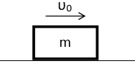
- Μικρό σώμα μάζας m = 2 kg τη χρονική στιγμή tο = 0 s εκτοξεύεται με οριζόντια αρχική ταχύτητα υο = 20 m/s σε οριζόντιο επίπεδο όπως φαίνεται στο σχήμα. Το σώμα ολισθαίνει στο οριζόντιο επίπεδο με το οποίο εμφανίζει συντελεστή τριβής ολίσθησης μ = 0,5. Δίνεται ότι η επίδραση του αέρα είναι αμελητέα και η επιτάχυνση της βαρύτητας είναι g = 10m/s². Να υπολογίσετε:
Δ1) το μέτρο της επιτάχυνσης με την οποία κινείται το σώμα. Μονάδες 5
Δ2) το μέτρο της ταχύτητας του σώματος τη χρονική στιγμή t₁=2s. Μονάδες 5
Δ3) τη μετατόπιση του σώματος στο τελευταίο δευτερόλεπτο της κίνησής του. Μονάδες 8
Δ4) το συνολικό έργο της τριβής ολίσθησης, από τη χρονική στιγμή της εκτόξευσης, μέχρι τη στιγμή που θα σταματήσει το σώμα να κινείται. Μονάδες 7

- Μικρό σώμα μάζας m = 400 g βρίσκεται αρχικά ακίνητο σε οριζόντιο επίπεδο με το οποίο εμφανίζει συντελεστή τριβής ολίσθησης μ = 0,25. Τη χρονική στιγμή t = 0 s ασκείται στο σώμα οριζόντια σταθερή δύναμη F μέτρου ίσου με 5 Ν, μέχρι τη χρονική στιγμή t₁= 5 s, όπου καταργείται. Δίνεται ότι η επιτάχυνση της βαρύτητας είναι και ότι η επίδραση του αέρα θεωρείται αμελητέα. Για το χρονικό διάστημα που ασκείται η δύναμη:
Δ1) να υπολογίσετε το μέτρο της επιτάχυνσης με την οποία κινείται το σώμα. Μονάδες 7
Δ2) να σχεδιάσετε σε βαθμολογημένους άξονες το διάγραμμα ταχύτητας - χρόνου (υ-t). Μονάδες 5
Δ3) να υπολογίσετε το έργο της δύναμης F. Μονάδες 6
Δ4) να υπολογίσετε το μέσο ρυθμό με τον οποίο η προσφερόμενη στο σώμα ενέργεια μετατρέπεται σε θερμική.
Μονάδες 7
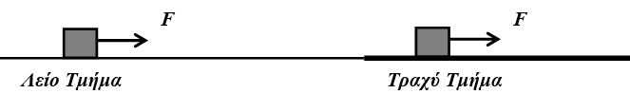
- Κιβώτιο μάζας m=2kg αρχικά ηρεμεί σε λείο οριζόντιο δρόμο. Τη χρονική στιγμή t = 0 s, ασκείται στο κιβώτιο σταθερή οριζόντια δύναμη μέτρου F=4N, όπως φαίνεται στο σχήμα. Δίνεται η επιτάχυνση της βαρύτητας g = 10 m/s². Να υπολογίσετε:
Δ1) το διάστημα που διανύει το κιβώτιο από τη χρονική στιγμή t = 0 s μέχρι τη χρονική στιγμή t₁ = 5s. Μονάδες 7
Τη χρονική στιγμή t₁ και χωρίς να καταργηθεί η δύναμη F, το κιβώτιο εισέρχεται με την ταχύτητα που έχει εκείνη τη στιγμή σε ένα τραχύ τμήμα του δρόμου με το οποίο εμφανίζει τριβή ολίσθησης, με αποτέλεσμα να κινείται τώρα ευθύγραμμα και ομαλά. Να υπολογίσετε:
Δ2) το συντελεστή τριβής ολίσθησης μεταξύ του κιβωτίου και του δρόμου. Μονάδες 8
Δ3) το έργο της δύναμης F ⃗ καθώς κατά τη διάρκεια του 7ου δευτερολέπτου της κίνησης του κιβωτίου. Μονάδες 5
Δ4) τη θερμότητα που μεταφέρεται κατά τη διάρκεια του 7ου δευτερολέπτου της κίνησης του κιβωτίου. Μον. 5

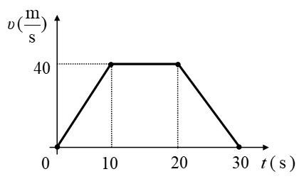
- Μικρό σώμα μάζας m=1kg βρίσκεται αρχικά ακίνητο σε οριζόντιο επίπεδο. Τη χρονική στιγμή t=0s στο σώμα ασκείται οριζόντια δύναμη F με αποτέλεσμα το σώμα να αρχίσει να κινείται και η τιμή της ταχύτητάς του μεταβάλλεται με το χρόνο όπως φαίνεται στο διπλανό διάγραμμα. Ο συντελεστής τριβής ολίσθησης μεταξύ του σώματος και του επιπέδου είναι μ = 0,1. Δίνεται ότι η επιτάχυνση της βαρύτητας είναι g = 10 m/s². Για το χρονικό διάστημα από 0s έως 30s:
Δ1) να χαρακτηρίσετε μία προς μία τις επιμέρους κινήσεις που εκτελεί το σώμα. Μονάδες 3
Δ2) να προσδιορίσετε την τιμή της επιτάχυνσης του σώματος στις κινήσεις όπου η ταχύτητα του μεταβάλλεται και να σχεδιάσετε σε σύστημα βαθμολογημένων αξόνων το διάγραμμα της επιτάχυνσης σε συνάρτηση με το χρόνο.Μ.9
Δ3) να σχεδιάσετε σε βαθμολογημένους άξονες το διάγραμμα της αλγεβρικής τιμής της δύναμης F σε συνάρτηση με το χρόνο. Μονάδες 7
Δ4) να υπολογίσετε το έργο της τριβής ολίσθησης. Μονάδες 6

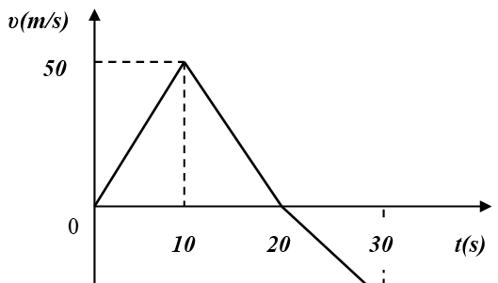
- Στο διπλανό διάγραμμα φαίνεται η γραφική παράσταση της τιμής της ταχύτητας σε συνάρτηση με το χρόνο για ένα σώμα μάζας m=2kg που κινείται σε οριζόντιο ευθύγραμμο δρόμο.
Δ1) Αντλώντας πληροφορίες από το διάγραμμα να υπολογίσετε την αλγεβρική τιμή της επιτάχυνσης με την οποία κινείται το σώμα στα χρονικά διαστήματα, 0s έως 10s, 10s έως 20s και 20s έως 30s. Μονάδες 6
Δ2) Να κατασκευάσετε τη γραφική παράσταση της αλγεβρικής τιμής της επιτάχυνσης του σώματος σε συνάρτηση με το χρόνο σε βαθμολογημένους άξονες για τo χρονικό διάστημα από 0s έως 30s. Μονάδες 6
Δ3) Να υπολογίσετε τη μέση ταχύτητα του σώματος για τo χρονικό διάστημα από 0s έως 30s. Μονάδες 6
Δ4) Να υπολογίσετε το έργο της συνισταμένης δύναμης για τo χρονικό διάστημα από 10s έως 30s. Μονάδες 7

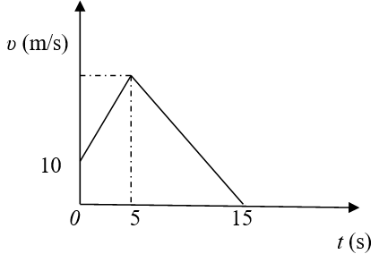
- Ένα κιβώτιο μάζας m = 20 kg κινείται ευθύγραμμα σε οριζόντιο δάπεδο. Στο διπλανό διάγραμμα φαίνεται η αλγεβρική τιμή της ταχύτητας του κιβωτίου σε συνάρτηση με το χρόνο. Το μέτρο της συνισταμένης δύναμης στα 5 πρώτα δευτερόλεπτα της κίνησης του κιβωτίου είναι ΣF = 40 Ν.
Δ1) Να χαρακτηρίσετε τα είδη των κινήσεων που εκτελεί το κιβώτιο στις χρονικές διάρκειες 0 έως 5s και 5s έως 15s. Μονάδες 5
Να υπολογίσετε:
Δ2) το μέτρο της επιτάχυνσης και της μετατόπισης του κιβωτίου, στη χρονική διάρκεια 0 → 5 s. Μονάδες 7
Δ3) τη μέση ταχύτητα του κιβωτίου στη χρονική διάρκεια 0 → 15 s. Μονάδες 6
Δ4 ) το έργο της συνισταμένης δύναμης στη χρονική διάρκεια 5s → 15 s. Μονάδες 7
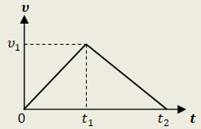
- Ένα σώμα μάζας $m=2 kg$είναι αρχικά ακίνητο πάνω σε ακλόνητο οριζόντιο δάπεδο. Μεταξύ σώματος και δαπέδου δημιουργείται τριβή, με συντελεστή τριβής ολίσθησης $μ=0,2$. Τη χρονική στιγμή $t_{0}=0$, στο σώμα ασκείται σταθερή οριζόντια δύναμη $\vec{F}$και αμέσως αυτό αρχίζει να κινείται, ολισθαίνοντας πάνω στο δάπεδο. Τη χρονική στιγμή $t_{1}$, η δύναμη$\vec{F}$καταργείται και το σώμα, αφού επιβραδύνεται λόγω τριβής, σταματάει τη στιγμή $t_{2}=6 s$, έχοντας ως τότε διανύσει συνολικό διάστημα $S=18 m$. Στο διάγραμμα αποδίδεται το μέτρο της ταχύτητας του σώματος σε συνάρτηση με το χρόνο, από την έναρξη της κίνησής του μέχρι να σταματήσει. Να υπολογίσετε:
4.1. Το μέτρο $υ_{1}$της ταχύτητας του σώματος, τη χρονική στιγμή $t_{1}$κατά την οποία καταργήθηκε η δύναμη $\vec{F}$. Μον.6
4.2. Τη χρονική στιγμή $t_{1}$. Μονάδες 7
4.3. Το μέτρο της δύναμης $\vec{F}$. Μονάδες 6
4.4. Την ενέργεια που προσφέρθηκε στο κιβώτιο. Μονάδες 6
Δίνεται το μέτρο της επιτάχυνσης βαρύτητας $g=10 \frac{m}{s^{2}}$και ότι μπορείτε να αγνοήσετε την αντίσταση του ατμοσφαιρικού αέρα.
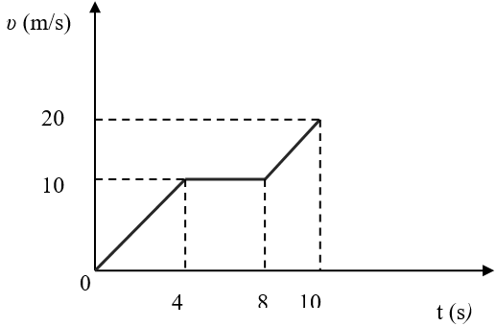
- Στο διάγραμμα του σχήματος φαίνεται η γραφική παράσταση της τιμής της ταχύτητας σε συνάρτηση με το χρόνο για ένα σώμα που κινείται σε ευθύγραμμο δρόμο.
Δ1) Να υπολογίσετε τα μέτρα των επιταχύνσεων α1 και α2 με τις οποίες κινείται το σώμα κατά τα χρονικά διαστήματα 0 s – 4 s και 8 s – 10 s αντίστοιχα. Μονάδες 5
Δ2) Να κατασκευάσετε σε βαθμολογημένους άξονες τη γραφική παράσταση της τιμής της επιτάχυνσης με την οποία κινείται το σώμα σε συνάρτηση με το χρόνο, από τη χρονική στιγμή t = 0 s έως και την χρονική στιγμή t = 10 s. Μονάδες 6
Δ3) Να υπολογίσετε τη μέση ταχύτητα του σώματος κατά το χρονικό διάστημα 0s – 10s. Μονάδες 7
Δ4) Αν Κ₁ και Κ₂ είναι οι τιμές της κινητικής ενέργειας του σώματος τις χρονικές στιγμές t₁=2s και t₂=9s αντίστοιχα, να υπολογίσετε το λόγο Κ₁/Κ₂. Μονάδες 7

- Ένα κιβώτιο μάζας m = 4 kg βρίσκεται ακίνητο στο έδαφος. Στο κιβώτιο ασκείται σταθερή κατακόρυφη δύναμη μέτρου 80 N, με φορά προς τα πάνω, οπότε και αρχίζει να ανυψώνεται κατακόρυφα με σταθερή επιτάχυνση.
Δ1) Να υπολογίσετε το μέτρο της επιτάχυνσης με την οποία ανέρχεται το κιβώτιο. Μονάδες 6
Δ2) Να υπολογίσετε το μέτρο της ταχύτητας του κιβωτίου, τη χρονική στιγμή, που βρίσκεται σε ύψος h = 5 m από το έδαφος. Μονάδες 6
Δ3) Να αποδείξετε ότι στη διάρκεια της ανόδου του κιβωτίου με τη δράση της δύναμης , η δυναμική ενέργεια που έχει σε οποιοδήποτε ύψος είναι ίση με την κινητική του ενέργεια στο ίδιο ύψος. Μονάδες 6
Δ4) Τη χρονική στιγμή που το κιβώτιο βρίσκεται σε ύψος h = 5 m από το έδαφος καταργείται η δύναμη . Να υπολογίσετε το μέγιστο ύψος από το έδαφος στο οποίο φθάνει το κιβώτιο. Μονάδες 7
Δίνεται ότι η επιτάχυνση της βαρύτητας είναι g = 10 m/s². Θεωρήστε ως επίπεδο αναφοράς για τη βαρυτική δυναμική ενέργεια το έδαφος, καθώς και την αντίσταση του αέρα αμελητέα.

- Στις καλοκαιρινές διακοπές το αυτοκίνητό σας (Α1), που μαζί με τους επιβάτες έχει μάζα$2000kg$, ακινητοποιείται από κάποια βλάβη. Ευτυχώς για εσάς, μετά από λίγο περνάει μια φιλική οικογένεια, με το αυτοκίνητό της (Α2), που έχει μάζα μαζί με τους επιβάτες του $3000kg$, και προσφέρεται να σας ρυμουλκήσει στο πιο κοντινό συνεργείο. Για το σκοπό αυτό χρησιμοποιείτε ένα σχοινί, το οποίο να θεωρήσετε μη ελαστικό και με αμελητέα μάζα. Γνωρίζετε ότι το αυτοκίνητό σας και το αυτοκίνητο των φίλων σας εμφανίζουν συντελεστές τριβής ολίσθησης με τον οριζόντιο δρόμο ίσους με 0,3 και 0,4 αντιστοίχως, ενώ η δύναμη που επιταχύνει το αμάξι των φίλων σας έχει μέτρο ίσο με $F=33000N$.
4.1) Να σχεδιάσετε τις δυνάμεις που ασκούνται στο κάθε αυτοκίνητο, όταν κινούνται ρυμουλκώντας το ένα το άλλο, και να υπολογίσετε το μέτρο της τριβής που δέχεται το καθένα. Μονάδες 7
4.2) Να υπολογίσετε την επιτάχυνση την οποία αποκτούν τα δύο αυτοκίνητα. Μονάδες 6
4.3) Να υπολογίσετε την μεταβολή της κινητικής ενέργειας του αυτοκίνητό σας, όταν αυτό έχει μετατοπιστεί κατά 6m. Μονάδες 7
4.4) Τη χρονική στιγμή που το σύστημα των δύο αυτοκινήτων έχει μετατοπιστεί κατά 6 m χαλάει και το αυτοκίνητο των φίλων σας, οπότε η δύναμη F παύει να δρα. Να ελέγξετε αν το σχοινί που συνδέει τα δύο αυτοκίνητα θα χαλαρώσει οπότε υπάρχει κίνδυνος σύγκρουσης.
ΥΠΟΔΕΙΞΗ (για το 4.4): Θεωρήστε ότι το νήμα δεν χαλαρώνει και υπολογίστε την τιμή της δύναμης που ασκεί. Ελέγξτε αν η τιμή που προσδιορίσατε είναι λογική για σχοινί. Μονάδες 5
Δίνεται η επιτάχυνση της βαρύτητας $g=10m/s^{2}$.
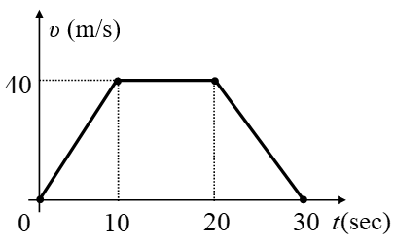
- Ένα σώμα μάζας $m=10 Kg$κινείται πάνω σε λείο οριζόντιο επίπεδο. Το διάγραμμα της ταχύτητας του σώματος σε συνάρτηση με το χρόνο για το χρονικό διάστημα 0 s - 30 s φαίνεται στο διπλανό διάγραμμα.
4.1 Να υπολογίσετε τη μετατόπιση του σώματος κατά το χρονικό διάστημα 0s-30s. Μονάδες 6
4.2 Να σχεδιάσετε σε βαθμολογημένους άξονες το διάγραμμα επιτάχυνσης - χρόνου (α-t) για το χρονικό διάστημα 0 s - 30 s. Μονάδες 6
4.3 Να συμπληρώσετε τον πίνακα: Μονάδες 6
Χρονικό διάστημα  (s) | Μέτρο συνισταμένης οριζόντια δύναμη που ασκείται στο σώμα, (Ν) | Διανύσματα της συνισταμένης οριζόντιας δύναμης και της ταχύτητας της σώματος (ομόρροπα ή αντίρροπα) | Να χαρακτηρίσετε τη κίνηση του σώματος  (π.χ. ευθύγραμμη ομαλή, ευθύγραμμη επιταχυνόμενη...)
0-10
10-20
20-30
4.4 Να υπολογίσετε το έργο της συνισταμένης οριζόντιας δύναμης κατά τα τρία χρονικά διαστήματα:
0s -10s, 10s -20s και 20s -30s. Σε ποιο χρονικό διάστημα προσφέρεται ενέργεια στο σώμα και σε ποιο χρονικό διάστημα αφαιρείται ενέργεια από το σώμα; Με ποιο γνωστό θεώρημα είναι συμβατά τα αποτελέσματά σας; Μον.7

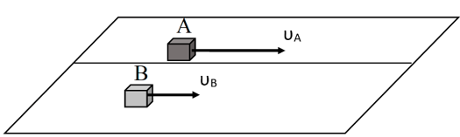
- Δύο κύβοι από διαφορετικά υλικά και με μάζες m_{Α} = 2 Kg και m_{Β} = 4 Kg ολισθαίνουν προς την ίδια κατεύθυνση, κινούμενοι παράλληλα, πάνω σε ένα απείρου μήκους επίπεδο. Τη χρονική στιγμή t_{o} = 0 s (θέση x_{ο} = 0) βρίσκονται ο ένας δίπλα στον άλλο. Ο κύβος Α έχει ταχύτητα υ_{Α0} = 20 m/s και ο Β έχει ταχύτητα υ_{Β0} = 10 m/s. Και στους δύο ασκούνται κατάλληλες σταθερές δυνάμεις F₁ και F₂ προς τη φορά της κίνησης τους, με αποτέλεσμα και οι δύο να κινούνται με σταθερή ταχύτητα. Δίνεται ότι η επιτάχυνση της βαρύτητας είναι $g=10 \frac{m}{s^{2}}$, ο συντελεστής τριβής μεταξύ δαπέδου και κύβων είναι $μ_{Α}= 0,4$ και $μ_{Β}= 0,1$αντίστοιχα, η αντίσταση του αέρα είναι αμελητέα. Να υπολογίσετε:
4.1) Τις δυνάμεις F₁ και F₂ που ασκούνται στους δύο κύβους.
Την χρονική στιγμή t_{o} = 0 s παύουν να ασκούνται οι δυνάμεις F₁ και F₂
4.2) Διερευνήστε αν οι δύο κύβοι σε κάποια επόμενη χρονική στιγμή θα έχουν ίσες ταχύτητες. Αν ναι σε ποια; αν όχι αιτιολογήστε την απάντηση σας.
4.3) Ποιο το έργο της τριβής ολίσθησης για κάθε κύβο μέχρι τη χρονική στιγμή που έχουν ίσες ταχύτητες;
Μελετήστε τώρα την περίπτωση όπου τη χρονική στιγμή t_{o} = 0 s οι κύβοι δέχονται δυνάμεις F₁ = 8 Ν και F₂ = 4 Ν που έχουν κατεύθυνση αντίθετη από την αρχική ταχύτητα των κύβων. Οι δυνάμεις αυτές παραμένουν σταθερές για όλο το διάστημα της κίνησης των κύβων.
4.4) Υπάρχουν χρονικές στιγμές κατά τις οποίες οι κύβοι θα ξαναβρεθούν ο ένας δίπλα στον άλλο; Αν ναι ποιες είναι αυτές, αν όχι γιατί; (Μονάδες 5+7+6+7)

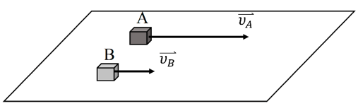
- Δύο κύβοι από διαφορετικά υλικά και με μάζες m_{Α} = 2 Kg και m_{Β} = 8 Kg ολισθαίνουν προς την ίδια κατεύθυνση, κινούμενοι παράλληλα, πάνω στο ίδιο (απείρου μήκους) επίπεδο. Τη χρονική στιγμή t_{o} = 0 s (θέση x_{ο} = 0) βρίσκονται ο ένας δίπλα στον άλλο. Ο Α έχει ταχύτητα υ_{Α0} = 30 m/s και ο Β έχει
υ_{Β0} = 10 m/s. Ο Α κινείται με σταθερή επιτάχυνση α_{Α} = 5 m/s², που έχει φορά αντίθετη από την αρχική ταχύτητα του, ενώ ο σώμα Β κινείται με σταθερή ταχύτητα. Δίνεται ότι η επιτάχυνση της βαρύτητας είναι $g=10 \frac{m}{s^{2}}$, ο συντελεστής τριβής μεταξύ δαπέδου και σωμάτων είναι $μ= 0,4$ και η αντίσταση του αέρα είναι αμελητέα. Να υπολογίσετε:
4.1) Το μέτρο της συνολικής δύναμης που ασκείται σε κάθε σώμα.
4.2) Μετά από πόσο χρονικό διάστημα θα ξαναβρεθούν τα σώματα πάλι το ένα δίπλα στο άλλο (θέση x₁);
4.3) Ποιες δύο χρονικές στιγμές t₁ ,t₂ τα σώματα θα έχουν την ίδια κατά μέτρο ταχύτητα;
4.4) Το έργο της τριβής για το κάθε σώμα κατά το χρονικό διάστημα από t_{o} έως t₂. (Μονάδες 5+6+7+7)
Α
F
❒
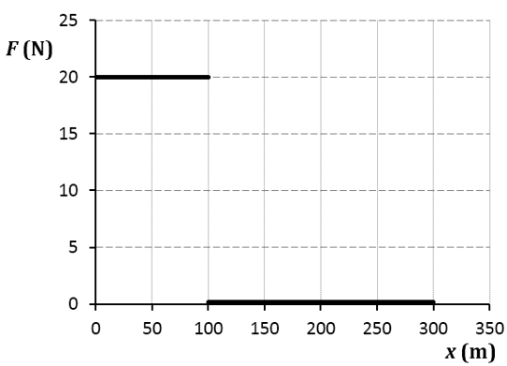
- Σώμα μάζας $m=10 Kg$ είναι ακίνητο στη θέση $x_{0}=0 m$ πάνω σε λείο οριζόντιο επίπεδο. Τη χρονική στιγμή $t_{0}=0 s$ στο σώμα αρχίζει ν’ ασκείται οριζόντια δύναμη, της οποίας η αλγεβρική της τιμή μεταβάλλεται σε συνάρτηση με τη θέση του σώματος, όπως φαίνεται στο διπλανό διάγραμμα.
4.1 Να συμπληρώσετε τα κενά στις επόμενες προτάσεις με έναν από τους όρους: ευθύγραμμη ομαλή“, “ευθύγραμμη ομαλά επιταχυνόμενη“, “ευθύγραμμη ομαλά επιβραδυνόμενη“
Μεταξύ των θέσεων 0 m – 100 m η κίνηση είναι .......................................................................
Μεταξύ των θέσεων 100 m – 300 m η κίνηση είναι .................................................................. Μονάδες 4
4.2 Να υπολογίσετε το έργο της οριζόντιας δύναμης όταν το σώμα μετατοπίζεται από τη θέση x₀ = 0 m έως τη θέση x = 300 m. Μονάδες 6
4.3 Να υπολογίσετε την ταχύτητα του σώματος όταν αυτό διέρχεται από τη θέση x = +300 m. Μονάδες 7
4.4 Να σχεδιάσετε σε βαθμολογημένους άξονες το διάγραμμα ταχύτητας - χρόνου (υ-t) για το χρονικό διάστημα που απαιτήθηκε για να φτάσει το σώμα στη θέση x = +300 m. Μονάδες 8

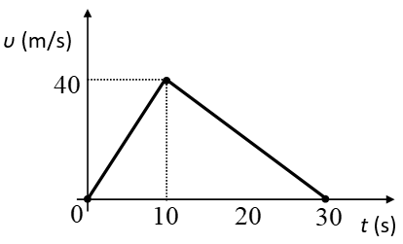
- Στο διπλανό διάγραμμα φαίνεται η γραφική παράσταση της τιμής της ταχύτητας σε συνάρτηση με το χρόνο για ένα σώμα μάζας $m=10 Kg$ που κινείται ευθύγραμμα πάνω σε λείο οριζόντιο επίπεδο.
4.1 Να υπολογίσετε τη μέση ταχύτητα του σώματος για τo χρονικό διάστημα από 0 s - 30 s. Μονάδες 6
4.2 Να σχεδιάσετε σε βαθμολογημένους άξονες το διάγραμμα επιτάχυνσης - χρόνου (α-t) για το χρονικό διάστημα 0 s - 30 s. Μονάδες 6
4.3 Να συμπληρώσετε τον πίνακα: Μονάδες 6
Χρονικό διάστημα, (s) | Μέτρο συνισταμένης οριζόντιας δύναμης που ασκείται στο σώμα  (Ν) | Διανύσματα της συνισταμένης οριζόντιας δύναμης και της ταχύτητας της σώματος (ομόρροπα ή αντίρροπα) | Να χαρακτηρίσετε τη κίνηση του σώματος  (π.χ. ευθύγραμμη ομαλή, ευθύγραμμη επιταχυνόμενη...)
0 - 10
10 - 30
4.4 Να υπολογίσετε το έργο της συνισταμένης οριζόντιας δύναμης τα χρονικά διαστήματα 0 s -10 s και 10 s -30 s. Σε ποιο χρονικό διάστημα προσφέρεται ενέργεια στο σώμα και σε ποιο χρονικό διάστημα αφαιρείται ενέργεια από το σώμα; Με ποιο γνωστό θεώρημα είναι συμβατά τα αποτελέσματά σας; Μονάδες 7

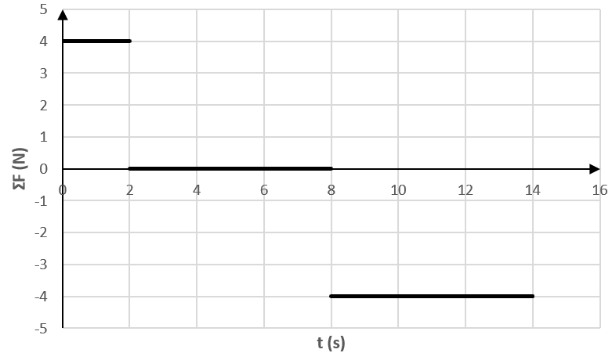
- Σημειακό αντικείμενο μάζας m = 1 Kg είναι ακίνητο σε οριζόντιο, ακλόνητο, μεγάλου μήκους διάδρομο, στη θέση x₀ = 0. Τη χρονική στιγμή t₀ = 0, το σημειακό αντικείμενο δέχεται την επίδραση οριζόντιας συνισταμένης δύναμης, που μεταβάλλεται με το χρόνο όπως στο διπλανό διάγραμμα.
Δ1. Να υπολογίσετε:
Δ1.1. την ταχύτητα ${\vec{υ}}_{1}$ και τη θέση ${\vec{x}}_{1}$ του σώματος τη χρονική στιγμή t₁ = 2 s. Μονάδες 4
Δ1.2. την ταχύτητα ${\vec{υ}}_{2}$ και τη θέση ${\vec{x}}_{2}$ του σώματος τη χρονική στιγμή t₂ = 8 s. Μονάδες 4
Δ1.3. την ταχύτητα ${\vec{υ}}_{3}$ και τη θέση ${\vec{x}}_{3}$ του σώματος τη χρονική στιγμή t₃ = 14 s. Μονάδες 4
Δ1.4. την μεταβολή της κινητικής ενέργειας του σώματος από τη χρονική στιγμή t₀ = 0 μέχρι τη χρονική στιγμή t₃ = 14 s. Μονάδες 4
Δ1.5. το έργο της συνισταμένης των δυνάμεων που ασκούνται στο σώμα από τη χρονική στιγμή t₀ = 0 μέχρι τη χρονική στιγμή t₃ = 14 s.
Δ2. Να σχεδιάσετε τις γραφικές παραστάσεις:
Δ2.1. ταχύτητας - χρόνου (υ – t) και Μονάδες 4
Δ2.2. θέσης – χρόνου (x – t) Μονάδες 5
από τη χρονική στιγμή t₀ = 0 μέχρι τη χρονική στιγμή t₃ = 14 s.

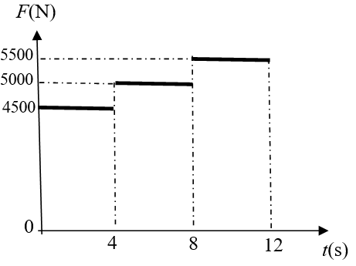
- O θάλαμος ανελκυστήρα μάζας m = 500 kg είναι αρχικά ακίνητος και ξεκινώντας τη χρονική στιγμή t = 0 s κατεβαίνει σε χρονικό διάστημα 12 s από τον τελευταίο όροφο στο ισόγειο ενός πολυώροφου κτιρίου. Στο θάλαμο εκτός από το βάρος του ασκείται, μέσω ενός συρματόσχοινου, μία κατακόρυφη προς τα πάνω δύναμη. Η τιμή της σε συνάρτηση με το χρόνο καθόδου παριστάνεται στο διπλανό διάγραμμα. Δίνεται η επιτάχυνση της βαρύτητας ίση με g=10 m/s^2 και ότι η αντίσταση του αέρα είναι αμελητέα.
Δ1) Να χαρακτηρίσετε τις κινήσεις που εκτελεί ο θάλαμος και να υπολογίσετε την τιμή της επιτάχυνσής του σε κάθε μία από αυτές. Μονάδες 6
Δ2) Να υπολογίσετε το μέτρο της ταχύτητας του θαλάμου τις χρονικές στιγμές 4s, 8s και 12s. Μονάδες 6
Δ3) Να σχεδιάσετε το διάγραμμα της ταχύτητας του θαλάμου συναρτήσει του χρόνου και να υπολογίσετε το ολικό μήκος της διαδρομής που έκανε ο ανελκυστήρας κατά την κάθοδό του. Μονάδες 8
Δ4) Να υπολογίστε το έργο της δύναμης και τη μεταβολή της δυναμικής ενέργειας του θαλάμου στο χρονικό διάστημα από τη χρονική στιγμή 4s έως τη χρονική στιγμή 8s. Μονάδες 5
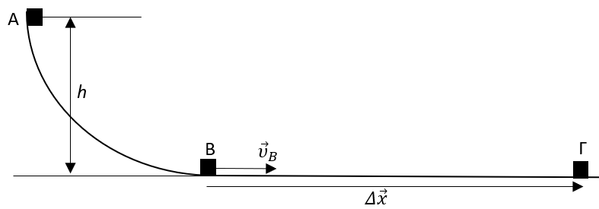
- Ο διάδρομος του σχήματος είναι ακλόνητος και πολύ μεγάλου μήκους. Το καμπυλόγραμμο τμήμα του ΑΒ είναι λείο, ενώ το ευθύγραμμο τμήμα του είναι τραχύ. Η υψομετρική διαφορά των σημείων Α και Β είναι h = 5 m. Σώμα ελευθερώνεται από το σημείο Α και κινείται μένοντας διαρκώς σε επαφή με τον διάδρομο. Το σώμα με το οριζόντιο τμήμα του διαδρόμου παρουσιάζει συντελεστή τριβής ολίσθησης μ_{ολ} = 0,5.
Δ1. Να υπολογίσετε:
Δ1.1. το μέτρο της ταχύτητας υ_{Β} του σώματος όταν διέρχεται από το σημείο Β. Μονάδες 6
Δ1.2. το μέτρο της μέγιστης μετατόπισης Δx του σώματος στο οριζόντιο τμήμα του διαδρόμου. Μονάδες 6
Δ1.3. το χρονικό διάστημα της κίνησης του σώματος στο οριζόντιο τμήμα του διαδρόμου. Μονάδες 6
Δ2. Να συγκρίνετε τη μεταβολή της ταχύτητας του σώματος κατά την κίνησή του στο καμπυλόγραμμο τμήμα του διαδρόμου με την αντίστοιχη στο ευθύγραμμο. Μονάδες 7
Η επιτάχυνση της βαρύτητας να θεωρηθεί σταθερή, με μέτρο $g = 10 \frac{m}{s^{2}}$.

- Ελαστικό σώμα, μάζας $m=1 Kg$, αφήνεται από ύψος $h=20 m$ πάνω από την επιφάνεια της Γης. Το σώμα εκτελεί ελεύθερη πτώση. Η επιτάχυνση της βαρύτητας είναι $g=10 m/s^{2}$.
3.1 Να υπολογίσετε το απαιτούμενο χρονικό διάστημα $Δt$ μέχρι να φτάσει το έδαφος, καθώς και την ταχύτητα $υ_{ο}$ με την οποία φτάνει το έδαφος. Μονάδες 6
3.2 Ποια η ταχύτητα $υ_{μ}$ του σώματος τη στιγμή που η δυναμική του ενέργεια γίνεται ίση με την κινητική του ενέργεια; Μονάδες 6
Το σώμα, μετά την επαφή του με το έδαφος, αναπηδά κατακόρυφα προς τα πάνω με ταχύτητα μέτρου ίσου με το μισό του μέτρου της ταχύτητας με την οποία φτάνει στο έδαφος.
3.3 Να υπολογισθεί το μέγιστο ύψος $h_{1}$ στο οποίο θα φτάσει το σώμα. Μονάδες 7
3.4 Ποιο είναι το ποσοστό της αρχικής μηχανικής ενέργειας που μετατράπηκε σε άλλη μορφή ενέργειας (π.χ. σε θερμότητα) κατά την αναπήδηση του σώματος; Μονάδες 6

- Σώμα μάζας m = 1 kg εκτοξεύεται από τη βάση ακλόνητου, πλάγιου δαπέδου, πολύ μεγάλης έκτασης, με αρχική ταχύτητα μέτρου $υ_{0} = 10 \frac{m}{s}$ και κινείται κατά μήκος του. Η γωνία που σχηματίζει το πλάγιο δάπεδο με τον ορίζοντα είναι φ = 30^{ο}. Το σώμα παρουσιάζει με το δάπεδο συντελεστή οριακής (μέγιστης στατικής) τριβής $μ_{ορ} = \frac{\sqrt{3}}{4}$ και συντελεστή τριβής ολίσθησης $μ_{ολ} = \frac{\sqrt{3}}{5}$.
Δ1. Να υπολογίσετε τη μετατόπιση του σώματος μέχρι τη στιγμιαία ακινητοποίησή του. Μονάδες 6
Δ2. Να αποδείξετε ότι η ακινητοποίηση του σώματος είναι παροδική. Μονάδες 6
Δ3. Να υπολογίσετε το μέτρο της ταχύτητας του σώματος τη στιγμή που, κατερχόμενο, διέρχεται από τη βάση του επιπέδου. Μονάδες 6
Δ4. Να υπολογίσετε τη θερμότητα που εκλύθηκε στο περιβάλλον, λόγω τριβών, από τη χρονική στιγμή της εκτόξευσης του σώματος, μέχρι τη χρονική στιγμή που, κατερχόμενο, διέρχεται από τη βάση του επιπέδου. Μον.7
Η επιτάχυνση της βαρύτητας να θεωρηθεί σταθερή, με μέτρο $g= 10 \frac{m}{s^{2}}$. Δίνονται: $ημ\left(30^{ο}\right)=\frac{1}{2}$ , $συν\left(30^{ο}\right)=\frac{\sqrt{3}}{2}$.

- Σώμα μάζας $m = 1 Kg$ βρίσκεται αρχικά ακίνητο σε οριζόντιο, ακλόνητο και τραχύ δάπεδο, πολύ μεγάλης έκτασης, με το οποίο παρουσιάζει συντελεστή οριακής (μέγιστης στατικής) τριβής $μ_{ορ} = 0,5$ και συντελεστή τριβής ολίσθησης $μ_{ολ} = 0,4$. Τη χρονική στιγμή $t_{0} = 0$ ασκείται στο σώμα σταθερή, οριζόντια δύναμη $\vec{F}$ μέτρου $F = 10 N$.
Δ1. Να εξετάσετε αν το σώμα αρχίζει να κινείται τη χρονική στιγμή $t_{0} = 0$. Μονάδες 5
Η δύναμη $\vec{F}$ ασκείται μέχρι τη χρονική στιγμή $t_{1} = 10 s$ και στη συνέχεια καταργείται.
Δ2. Να υπολογίσετε:
Δ.2.1. τη συνολική μετατόπιση του σώματος. Μονάδες 15
Δ.2.2. τη συνολική θερμότητα που εκλύθηκε στο περιβάλλον. Μονάδες 5
Η επιτάχυνση της βαρύτητας να θεωρηθεί σταθερή, με μέτρο $g = 10 \frac{m}{s^{2}}$.

- Από ένα στρατιωτικό ελικόπτερο, που για λίγο αιωρείται ακίνητο σε κάποιο ύψος πάνω από ένα φυλάκιο, αφήνεται ένα δέμα μάζας m = 2 kg για να το παραλάβουν οι στρατιώτες του φυλακίου. Το δέμα πέφτει κατακόρυφα και διέρχεται από ένα σημείο (Α) της τροχιάς του με ταχύτητα μέτρου 10 m/s και από ένα άλλο σημείο (Β) με ταχύτητα μέτρου 20 m/s. Το σημείο (Β) βρίσκεται πιο κοντά στο έδαφος και απέχει από το σημείο (Α), απόσταση 30 m. Ο αέρας ασκεί δύναμη στο δέμα η οποία έχει την ίδια διεύθυνση αλλά αντίθετη φορά από την ταχύτητα του δέματος. Δίνεται η επιτάχυνση της βαρύτητας g = 10 m/s2.
Δ1) Να υπολογίσετε τη μεταβολή της κινητικής ενέργειας του κιβωτίου μεταξύ των θέσεων Α και Β. Μονάδες 6
Δ2) Να υπολογίσετε το έργο της δύναμης κατά τη διαδρομή του δέματος από το Α ως το Β. Μονάδες 7
Αν με τα παραπάνω δεδομένα, υποθέσουμε για λόγους απλότητας ότι η δύναμη είναι σταθερή, να υπολογίσετε:
Δ3) το μέτρο της δύναμης. Μονάδες 6
Δ4) το χρόνο κίνησης του δέματος μεταξύ των σημείων Α και Β. Μονάδες 6

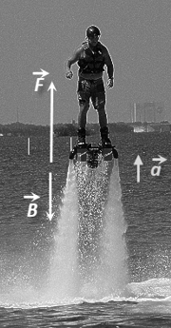
- Το flyboard είναι θαλάσσιο σπορ, στο οποίο ένας αθλητής είναι στερεωμένος πάνω σε μια βάση, στο κάτω μέρος της οποίας υπάρχουν σωλήνες που εκτοξεύουν προς τα κάτω νερό, με αποτέλεσμα να ασκούν στη βάση δύναμη προς τα πάνω και να προκαλούν κατακόρυφη μετατόπιση στο σύστημα. Στη διπλανή εικόνα ο αθλητής έχει μάζα $M=80 kg$ και η βάση με τους σωλήνες έχει μάζα $m=10 kg$. Το σύστημα βάση-αθλητής, δέχεται από τον μηχανισμό σταθερή προς τα πάνω δύναμη $\vec{F}$, μέτρου $F=1080 N$, ξεκινάει τη στιγμή $t_{0}=0$, από την ηρεμία και από την επιφάνεια της θάλασσας και κινείται κατακόρυφα. Να υπολογίσετε:
4.1 το ύψος που έχει ανέβει η βάση του συστήματος, από την επιφάνεια της θάλασσας, τη χρονική στιγμή $t_{1}=2 s$. Μονάδες 7
4.2 το μέτρο της κατακόρυφης δύναμης ${\vec{F}}_{1}$που δέχεται ο αθλητής από τη βάση στην οποία πατάει. Μονάδες 6
4.3 την ενέργεια που δόθηκε στον αθλητή από την βάση που τον ανεβάζει, από την έναρξη της κίνησης αυτής, μέχρι τη στιγμή $t_{1}=2 s$. Μονάδες 6
4.4 την μεταβολή της βαρυτικής δυναμικής ενέργειας του συστήματος βάση-αθλητής, από την έναρξη της κίνησης αυτής, μέχρι τη στιγμή $t_{1}=2 s$. Μονάδες 6
Το μέτρο της επιτάχυνσης βαρύτητας θεωρείται $g=10 \frac{m}{s^{2}}$και αντιστάσεις αέρα-νερού αγνοούνται.

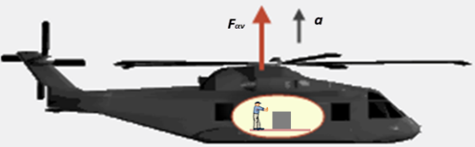
- Ένα ελικόπτερο αρχικά αιωρείται ακίνητο, με τη βοήθεια κατακόρυφης ανυψωτικής δύναμης ${\vec{F}}_{αν}$, η οποία δημιουργείται από την αλληλεπίδραση των πτερυγίων της έλικας που περιστρέφεται οριζόντια και του αέρα. Με κατάλληλους χειρισμούς του πιλότου, αυξάνεται το μέτρο της ανυψωτικής δύναμης και το ελικόπτερο αρχίζει να ανεβαίνει κατακόρυφα με σταθερή επιτάχυνση $\vec{a}$, μέτρου $a=2 \frac{m}{s^{2}}$. Η συνολική μάζα του ελικοπτέρου, μαζί με τους επιβαίνοντες και τα φορτία που μεταφέρει είναι $M=5∙{10}^{3} kg$. Στην διάρκεια αυτής της κατακόρυφης κίνησης του ελικοπτέρου, το δάπεδό του είναι οριζόντιο και πάνω σε αυτό βρίσκεται ένα κιβώτιο μάζας $m_{κ}=20 kg$. Το κιβώτιο εμφανίζει με το δάπεδο τριβή, με συντελεστή τριβής ολίσθησης $μ=0,4$.
4.1 Να υπολογίσετε το μέτρο της κατακόρυφης δύναμης ${\vec{F}}_{αν}$, η οποία αρχικά καταφέρνει να διατηρεί ακίνητο, αιωρούμενο στον αέρα το ελικόπτερο, αλλά και το μέτρο της κατακόρυφης δύναμης ${\vec{F΄}}_{αν}$, η οποία καταφέρνει να ανεβάζει το ελικόπτερο με επιτάχυνση $\vec{a}$. Μονάδες 6 (3+3)
4.2 Να υπολογίσετε την κατακόρυφη μετατόπιση του ελικοπτέρου, σε χρονική διάρκεια $Δt=20 s$, από την έναρξη της κατακόρυφης ομαλά επιταχυνόμενης κίνησής του. Μονάδες 5
4.3 Να υπολογίσετε το μέτρο της κατακόρυφης δύναμης $\vec{Ν}$, την οποία δέχεται το κιβώτιο από το δάπεδο του ελικοπτέρου, στη διάρκεια αυτής της κατακόρυφης ομαλά επιταχυνόμενης κίνησής του. Μονάδες 6
4.4 Καθώς διαρκεί αυτή η ομαλά επιταχυνόμενη κατακόρυφη κίνηση του ελικοπτέρου, κάποιος από το πλήρωμα, ασκεί στο κιβώτιο σταθερή οριζόντια δύναμη, δίνοντάς του μια πολύ μικρή σταθερή ταχύτητα, οπότε το μετατοπίζει κατά $Δx_{κ}=60 cm$. Πόση ενέργεια μεταφέρθηκε από τον άνθρωπο του πληρώματος στο κιβώτιο σε αυτή την οριζόντια μετατόπιση που του προκάλεσε; Μονάδες 8
Δίνεται το μέτρο της επιτάχυνσης βαρύτητας $g=10 \frac{m}{s^{2}}$.

- Αυτοκίνητο ξεκινά να κινείται τη χρονική στιγμή$t_{0}=0$, με σταθερή επιτάχυνση σε ευθύγραμμο και οριζόντιο δρόμο. Τη χρονική στιγμή $t_{1}=8 s$ ο οδηγός του αυτοκινήτου, αντιλαμβάνεται ότι μπροστά του ο δρόμος είναι κλειστός λόγω έργων. εφαρμόζει απότομα τα φρένα με αποτέλεσμα οι τροχοί του αυτοκινήτου να μπλοκάρουν. Το αυτοκίνητο κινείται για διάστημα ίσο με $16 m$με μπλοκαρισμένους τροχούς και τελικά ακινητοποιείται, αφήνοντας στο δρόμο χαρακτηριστική μαύρη γραμμή από τα λιωμένα ελαστικά του (η Τροχαία την αποκαλεί γραμμή φρεναρίσματος). Το ευχάριστο είναι ότι δεν προκλήθηκε ατύχημα και ο οδηγός είναι ασφαλής. Αξιοποιώντας τα παρακάτω δεδομένα:
- Η συνολική μάζα αυτοκινήτου και οδηγού είναι 1250 kg.
- Ο συντελεστής τριβής ολίσθησης των ελαστικών του αυτοκινήτου και του οδοστρώματος είναι ίσος με $0,8$.
- Το όριο ταχύτητας στο σημείο που ο οδηγός εφαρμόζει τα φρένα είναι $72 km/h$.
- Η επιτάχυνση της βαρύτητας είναι ίση με $10m/s^{2}$.
- Οι αντιστάσεις του αέρα να μην ληφθούν υπόψη,
4.1) να υπολογίσετε το έργο της τριβής ολίσθησης κατά τη διάρκεια του φρεναρίσματος. Μονάδες 5
4.2) να ελέγξετε αν τη χρονική στιγμή t₁ που ο οδηγός εφαρμόζει τα φρένα, έχει παραβιάσει το όριο ταχύτητας,
Μονάδες 7
4.3) να υπολογίσετε την σταθερή επιτάχυνση του αυτοκινήτου καθώς και το διάστημα που διάνυσε στη χρονική διάρκεια από 0 → t₁. Μονάδες 6
4.4) να υπολογίσετε το μέτρο της δύναμης F που επιταχύνει το αυτοκίνητο στη χρονική διάρκεια από 0 → t₁.
Μονάδες 7

- Μικρή σφαίρα μάζας m = 5 kg βρίσκεται σε ύψος h = 180 m πάνω από το έδαφος. Τη χρονική στιγμή t₀ = 0 αφήνεται να πέσει εκτελώντας ελεύθερη πτώση. Δίνεται η επιτάχυνση της βαρύτητας g=10m/s² και ότι η επίδραση του αέρα είναι αμελητέα. Να υπολογίσετε:
Δ1) Το μέτρο της ταχύτητας της σφαίρας τη χρονική στιγμή που φθάνει στο έδαφος. Μονάδες 6
Δ2) Το διάστημα που διανύει η σφαίρα στη διάρκεια του 3^{ου} δευτερολέπτου της κίνησής της. Μονάδες 7
Δ3) Το έργο του βάρους της σφαίρας από τη χρονική στιγμή t₀ = 0 s μέχρι τη χρονική στιγμή που η κινητική της ενέργεια γίνεται ίση με 6250 J. Μονάδες 6
Δ4) Ο μέσος ρυθμός παραγωγής έργου ( $P=\frac{ΔW}{Δt}$ ) από το βάρος της σφαίρας από τη χρονική στιγμή t₀ = 0 s μέχρι τη χρονική στιγμή που φτάνει στο έδαφος. Μονάδες 6

- Μικρό σώμα μάζας m = 5 kg βρίσκεται αρχικά ακίνητο σε οριζόντιο επίπεδο. O συντελεστή τριβής ολίσθησης μεταξύ του σώματος και του οριζόντιου επιπέδου είναι μ = 0,4. Τη χρονική στιγμή t₀=0 s ασκείται στο σώμα σταθερή οριζόντια δύναμη μέτρου ίσο με 50 N με την επίδραση της οποίας το σώμα αρχίζει να κινείται στο οριζόντιο επίπεδο. Δίνεται ότι η επίδραση του αέρα είναι αμελητέα και η επιτάχυνση της βαρύτητας είναι g=10m/s²
Να υπολογίσετε:
Δ1) το μέτρο της επιτάχυνσης με την οποία κινείται το σώμα. Μονάδες 7
Δ2) την κινητική ενέργεια του σώματος την χρονική στιγμή t₁=2s. Μονάδες 6
Δ3) το έργο της δύναμης από τη χρονική στιγμή tο = 0, μέχρι τη στιγμή t₁=2s. Μονάδες 8
Δ4) τη μέση ισχύ που προσφέρθηκε στο σώμα, μέσω της δύναμης , στη χρονική διάρκεια από την t₀=0 μέχρι τη στιγμή t₁=2s. Μονάδες 5

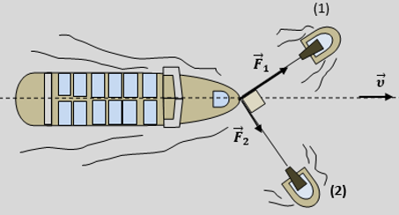
- Ένα φορτηγό πλοίο οδηγείται στο λιμάνι του Πειραιά, αποκλειστικά με τη βοήθεια δύο ρυμουλκών, τα οποία τραβούν το φορτηγό, με σχοινιά, που μπορούν να θεωρηθούν οριζόντια. Για μια σημαντική χρονική διάρκεια, τα σχοινιά που τραβούν το πλοίο, είναι κάθετα μεταξύ τους. To ρυμουλκό (1) ασκεί δύναμη ${\vec{F}}_{1}$μέτρου $F_{1}=8∙{10}^{4} N$, το ρυμουλκό (2) ασκεί δύναμη ${\vec{F}}_{2}$μέτρου $F_{2}=6∙{10}^{4} Ν$και το πλοίο κινείται ευθύγραμμα με σταθερή ταχύτητα $\vec{υ}$μέτρου $υ=5 \frac{m}{s}$όπως φαίνεται και στο σχήμα. Να υπολογίσετε:
4.1 το μέτρο της οριζόντιας δύναμης – αντίστασης $\vec{Α}$ που δέχεται το πλοίο από το νερό. Μονάδες 8
4.2 τη μετατόπιση του πλοίου σε χρονική διάρκεια $Δt=2 min$. Μονάδες 5
4.3 την ενέργεια που προσφέρθηκε συνολικά στο πλοίο από τα δύο ρυμουλκά, κατά την παραπάνω χρονική διάρκεια. Μονάδες 6
4.4 την ενέργεια που προσέφερε κάθε ρυμουλκό στο πλοίο, κατά την παραπάνω χρονική διάρκεια. Μονάδες 6

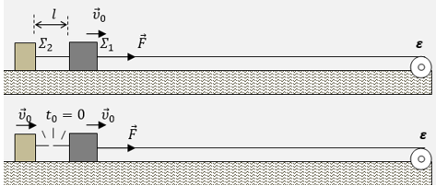
- Ένας μηχανισμός $ε$ (εργάτης), είναι στερεωμένος στο άκρο μιας οριζόντιας ράμπας μεγάλου μήκους και σέρνει ένα σύστημα δύο κιβωτίων, με τη βοήθεια αβαρούς και μη ελαστικού νήματος. Τα δύο κιβώτια $Σ_{1}$και $Σ_{2}$έχουν μάζες $m_{1}=2 kg$ και $m_{2}=1 kg$ αντίστοιχα και είναι μεταξύ τους δεμένα με οριζόντιο και τεντωμένο νήμα, αβαρές και μη ελαστικό, μήκους $l=12,5 cm$, όπως στην εικόνα. Τα δύο κιβώτια εμφανίζουν τριβή με το επίπεδο της ράμπας, με ίδιο συντελεστή τριβής ολίσθησης $μ=0,25$. Το νήμα του μηχανισμού είναι δεμένο στο κιβώτιο $Σ_{1}$, ασκεί σε αυτό σταθερή οριζόντια δύναμη $\vec{F}$ και το αποτέλεσμα είναι το σύστημα των δύο κιβωτίων, να κινείται ευθύγραμμα με σταθερή ταχύτητα ${\vec{υ}}_{0}$, μέτρου $υ_{0}=2,5 \frac{m}{s}$.
4.1 Να υπολογίσετε το μέτρο της δύναμης $\vec{F}$. Μονάδες 6
Τη χρονική στιγμή $t_{0}=0$το νήμα που συνδέει τα δύο κιβώτια κόβεται, ενώ η δύναμη που ασκεί ο μηχανισμός διατηρείται σταθερή.
4.2 Να υπολογίσετε το μέτρο της επιτάχυνσης του σώματος $Σ_{1}$και το μέτρο της επιβράδυνσης του σώματος $Σ_{2}$, μετά το κόψιμο του νήματος. Μονάδες 6
4.3 Πόσο απέχουν μεταξύ τους τα δύο σώματα, τη στιγμή $t_{1}$κατά την οποία ακινητοποιείται το σώμα $Σ_{2}$; Μονάδες 7
4.4 Πόση ενέργεια μεταφέρθηκε στο σώμα $Σ_{1}$ από τον μηχανισμό, από τη στιγμή που κόπηκε το νήμα, μέχρι τη στιγμή κατά την οποία έχει διανύσει 3 m; Μονάδες 6
Δίνεται το μέτρο της επιτάχυνσης βαρύτητας $g=10 \frac{m}{s^{2}}$και ότι οι αντιστάσεις αέρα αγνοούνται.

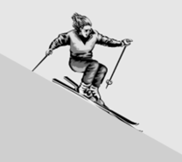
- Μια σκιέρ ξεκινάει από την ηρεμία, από την κορυφή επίπεδης κεκλιμένης και χιονισμένης πλαγιάς. Η πλαγιά σχηματίζει γωνία $φ$ με τον ορίζοντα, για την οποία δίνονται $ημφ=0,6$και $συνφ=0,8$. Κατά την κίνησή της αποκτά αμέσως σταθερή επιτάχυνση και διανύει $18 m$στα πρώτα $3 s$της κίνησής της.
4.1 Μετά πόσο χρόνο από την εκκίνησή της έχει αποκτήσει ταχύτητα μέτρου $24 \frac{m}{s}$; Μονάδες 6
4.2 Πόσο διάστημα διανύει στην διάρκεια του δεύτερου δευτερολέπτου της κίνησής της; Μονάδες 6
4.3 Να δείξετε ότι μεταξύ των πέδιλων που φοράει η σκιέρ και της χιονισμένης πλαγιάς, δημιουργείται τριβή και, αν οι επιφάνειες θεωρηθούν ομογενείς, να υπολογίσετε τον συντελεστή τριβής ολίσθησης μεταξύ τους. Μονάδες 7
4.4 Αν δίνεται ότι η μάζα της σκιέρ είναι $m=60 kg$, να υπολογίσετε την ελάττωση της βαρυτικής δυναμικής της ενέργειας μετά από χρόνο $10 s$από την εκκίνησή της. Μονάδες 6
Δίνεται το μέτρο της επιτάχυνσης βαρύτητας $g=10 \frac{m}{s^{2}}$, ότι οι αντιστάσεις αέρα μπορούν να αγνοηθούν για τους χρόνους που αναφέρονται και το μήκος της πλαγιάς είναι αρκετά μεγάλο.
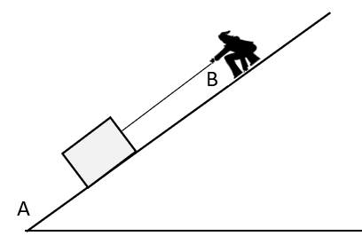
- Η αγαπημένη γυμναστική του Μιχάλη είναι να τραβάει και να μετακινεί κιβώτια σε κεκλιμένο επίπεδο. Ο Μιχάλης στέκεται ακίνητος στο κεκλιμένο επίπεδο του σχήματος και μετακινεί ένα αρχικά ακίνητο κιβώτιο μέσω αβαρούς και μη εκτατού νήματος στο οποίο κατά την μετακίνηση ασκεί δύναμη $\vec{F }$σταθερού μέτρου και ίδιας διεύθυνσης με αυτήν του επιπέδου. Το κεκλιμένο επίπεδο είναι γωνίας $φ$ (δίνεται ότι $ημφ=0,6 και συνφ=0,8$) και η απόσταση που διανύει το κιβώτιο από τη βάση του επιπέδου (Α) μέχρι το σημείο (Β) είναι 10 m. Δίνεται ότι το κιβώτιο έχει μάζα 10 kg, η χρονική διάρκεια της μετακίνησης του από το σημείο (Α) μέχρι το σημείο (Β) είναι 10 s και ότι η επιτάχυνση της βαρύτητας είναι $g = 10 m/s^{2}.$ Αν το κεκλιμένο επίπεδο θεωρηθεί λείο:
4.1) Σχεδιάστε και υπολογίστε τα μέτρα όλων των δυνάμεων που ασκούνται στο κιβώτιο σε ένα τυχαίο σημείο της διαδρομής (ανάμεσα στα Α, Β)
4.2) Υπολογίστε το έργο του βάρους για τη διαδρομή Α-Β.
4.3) Τι ταχύτητα θα έχει το κιβώτιο στη θέση Β;
Στην πραγματικότητα όμως το κεκλιμένο επίπεδο δεν είναι λείο, οπότε στο κιβώτιο κατά την κίνηση του ασκείται και η τριβή ολίσθησης.
4.4) Αν η δύναμη της τριβής ολίσθησης είναι σταθερή σε όλη τη διάρκεια της κίνησης, για ποια τιμή του συντελεστή τριβής μεταξύ δαπέδου και κιβωτίου ο Μιχάλης χρειάζεται 50% περισσότερη ενέργεια (από την ενέργεια που χρειάστηκε για να μετακινήσει το ίδιο κιβώτιο σε λείο επίπεδο) για να μετατοπίσει το κιβώτιο στον ίδιο χρόνο από το σημείο Α στο Β; (Μονάδες 7+5+6+7)
- Κιβώτιο μάζας $m=1 Kg$αφήνεται να ολισθήσει κατά μήκος κεκλιμένου επιπέδου γωνίας κλίσης $φ=30^{0}$ . Το κιβώτιο κινείται με σταθερή επιτάχυνση$a=2 \frac{m}{s^{2}}$.
4.1 Να εξηγήσετε γιατί το κιβώτιο δέχεται δύναμη τριβής ολίσθησης. Να σχεδιάσετε όλες τις δυνάμεις που ασκούνται σ' αυτό και να τις αναλύσετε σε δυο κάθετους μεταξύ τους άξονες από τους οποίους ο ένας να είναι ο άξονας της κίνησης. Μονάδες 8
4.2 Να υπολογίσετε το μέτρο της δύναμης τριβής ολίσθησης που δέχεται το κιβώτιο και την τιμή του συντελεστή τριβής ολίσθησης μεταξύ του κιβωτίου και του κεκλιμένου επιπέδου. Μονάδες 8
4.3 Να υπολογίσετε το έργο της δύναμης του βάρους του κιβωτίου, όταν αυτό θα έχει διανύσει $4 m$κατά μήκος του κεκλιμένου επιπέδου από το σημείο που ξεκίνησε. Πόση είναι η μεταβολή της δυναμικής ενέργειας του κιβωτίου; Να συγκρίνετε το έργο του βάρους με την αντίστοιχη μεταβολή της δυναμικής ενέργειας και να διατυπώσετε το συμπέρασμά σας. Μονάδες 5
4.4 Ποιο θα είναι το μέτρο της ταχύτητας του κιβωτίου, όταν αυτό έχει διανύσει το παραπάνω διάστημα των $4 m$κατά μήκος του κεκλιμένου επιπέδου; Μονάδες 4
Δίνονται: $ημ30^{0}=\frac{1}{2}, συν30^{0}=\frac{\sqrt{3}}{2}, g=10 \frac{m}{s^{2}}$
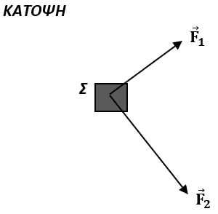
- Το σώμα Σ με μάζα $m=1kg$ισορροπεί ακίνητο σε οριζόντιο επίπεδο. Τη χρονική στιγμή $t_{o}=0$, ασκούνται σε αυτό δύο δυνάμεις ${\vec{F}}_{1}$ και ${\vec{F}}_{2}$ με μέτρα 6Ν και 8Ν αντίστοιχα που είναι κάθετες μεταξύ τους. Στο σχήμα απεικονίζεται η κάτοψη του οριζοντίου επιπέδου στην οποία δεν έχουν σχεδιαστεί όλες οι δυνάμεις που ασκούνται στο Σ. Το σώμα μετά την $t_{o}$ κινείται με σταθερή επιτάχυνση μέτρου $α_{1}=2m/s^{2}.$
4.1) Να υπολογίσετε τη συνισταμένη των δυνάμεων ${\vec{F}}_{1}$ και ${\vec{F}}_{2}$ σε μέτρο και κατεύθυνση. Μονάδες 5
4.2) Να αιτιολογήσετε γιατί στο σώμα ασκείται τριβή και να υπολογίσετε το μέτρο της. Μονάδες 6
Τη χρονική στιγμή $t_{1}=4s$, οι δυνάμεις ${\vec{F}}_{1}$ και ${\vec{F}}_{2}$ παύουν να ασκούνται.
4.3) Να υπολογίσετε τη χρονική στιγμή που το σώμα θα ακινητοποιηθεί καθώς και το συνολικό διάστημα που θα διανύσει από τη χρονική στιγμή $t_{o}=0$ έως τη στιγμή που ακινητοποιείται. Μονάδες 7
4.4) Να υπολογίσετε το έργο της δύναμης ${\vec{F}}_{2}$ για το χρονικό διάστημα που ασκείται στο Σ. Μονάδες 7
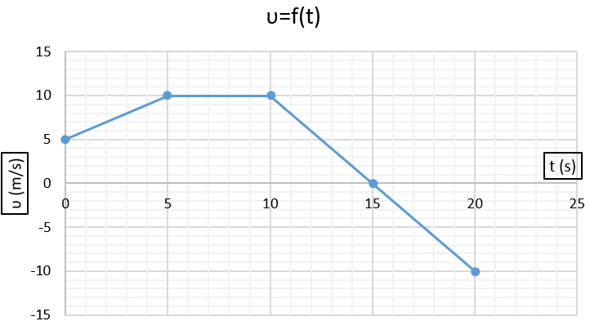
- Σώμα μικρών διαστάσεων μάζας $1kg$κινείται ευθύγραμμα κατά μήκος του προσανατολισμένου άξονα Οx και η τιμή της ταχύτητάς του μεταβάλλεται με το χρόνο όπως φαίνεται στο παραπάνω διάγραμμα. Θεωρήστε ότι τη χρονική στιγμή $t_{ο}=0$το σώμα βρίσκεται στη θέση $x_{o}=5m$.
4.1) Να προσδιορίσετε τη θέση του σώματος τη χρονική στιγμή $t=10s$. Μονάδες 6
4.2) Να υπολογίσετε τη μέση ταχύτητα του σώματος από τη χρονική στιγμή $t_{0}=0$ έως τη χρονική στιγμή $t=20 s.$ Μονάδες 6
4.3) Να κατασκευάσετε την γραφική παράσταση της τιμής της συνισταμένης δύναμης $\sum{\vec{F}}$ που ασκείται στο σώμα σε συνάρτηση με το χρόνο, από τη χρονική στιγμή $t_{0}=0$ έως τη χρονική στιγμή $t=20 s$σε βαθμολογημένο σύστημα αξόνων. Μονάδες 7
4.4) Να υπολογίσετε το έργο της συνισταμένης δύναμης $\sum{\vec{F}}$, από τη χρονική στιγμή $t_{0}=0$ έως τη χρονική στιγμή $t=20 s$. Μονάδες 6

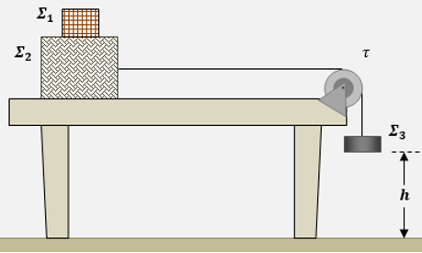
- Ένα κιβώτιο (σώμα $Σ_{2}$), σχήματος κύβου, μάζας $m_{2}=4 kg$, με βάση από ομογενές υλικό, βρίσκεται πάνω σε έναν οριζόντιο πάγκο, επίσης από ομογενές υλικό. Πάνω στο σώμα $Σ_{2}$, είναι τοποθετημένο ένα άλλο σώμα $Σ_{1}$, μάζας $m_{1}=8 kg$. Το σώμα $Σ_{2}$είναι δεμένο στο ύψος του κέντρου του στο ένα άκρο αβαρούς και μη ελαστικού νήματος. Το νήμα τεντωμένο και οριζόντιο, περνάει από το αυλάκι μιας τροχαλίας, στερεωμένης στο άκρο του πάγκου και το άλλο του άκρο δένεται στο πάνω μέρος σώματος $Σ_{3}$, μάζας $m_{3}=2 kg$, όπως στο σχήμα. Να θεωρήσετε ότι η μέγιστη στατική τριβή μεταξύ της βάσης του κύβου και της επιφάνειας του πάγκου, είναι ίση με την τριβή ολίσθησης μεταξύ τους και ο συντελεστής τριβής ολίσθησης μεταξύ των δύο αυτών επιφανειών, δίνεται $μ=0,2$. Μεταξύ του νήματος και του υλικού της τροχαλίας, δεν αναπτύσσεται τριβή, με αποτέλεσμα το τεντωμένο νήμα να μεταδίδει στα άκρα του δυνάμεις ίσου μέτρου. Αρχικά το σύστημα ισορροπεί ελεύθερο και ακίνητο με το σώμα $Σ_{3}$να βρίσκεται σε ύψος $h=1 m$από οριζόντιο δάπεδο.
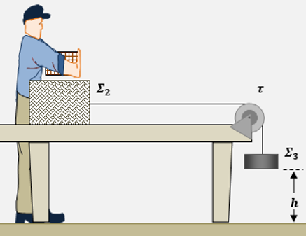
4.1 Να υπολογίσετε το μέτρο της τριβής που δημιουργείται μεταξύ κιβωτίου και πάγκου και να εξηγήσετε γιατί το σύστημα δεν κινείται. Μονάδες 6
4.2 Κάποια στιγμή κάποιος απομάκρυνε το σώμα $Σ_{1}$, σηκώνοντάς το κατακόρυφα. Να δείξετε ότι το υπόλοιπο σύστημα δεν μπορεί πλέον να παραμείνει ακίνητο και να υπολογίσετε το μέτρο της επιτάχυνσής του. Μονάδες 8
4.3 Να υπολογίσετε την χρονική διάρκεια κίνησης του συστήματος, από τη χρονική στιγμή που απομακρύνθηκε το σώμα $Σ_{1}$, μέχρι τη στιγμή που το σώμα $Σ_{3}$κτυπάει στο οριζόντιο δάπεδο. Μονάδες 6
4.4 Να υπολογίσετε τη θερμότητα που παράχθηκε λόγω τριβών, από τη στιγμή που το σύστημα άρχισε να κινείται, μέχρι τη στιγμή που το σώμα $Σ_{3}$κτυπάει στο οριζόντιο δάπεδο. Μονάδες 5
Δίνεται το μέτρο της επιτάχυνσης βαρύτητας $g=10 \frac{m}{s^{2}}$ και οι αντιστάσεις αέρα αγνοούνται.

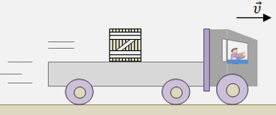
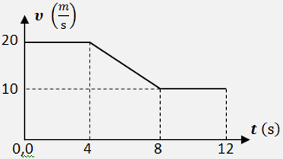
- Στην καρότσα ενός φορτηγού, το οποίο κινείται σε οριζόντιο δρόμο, βρίσκεται ένα μεγάλο κιβώτιο μάζας $m=200 kg$, χωρίς να είναι δεμένο ή στερεωμένο με οποιοδήποτε τρόπο πάνω σε αυτή. Η μάζα του φορτηγού, χωρίς το κιβώτιο είναι $M=2800 kg$. Το φορτηγό αρχικά κινείται με σταθερή ταχύτητα μέτρου $υ_{0}=20 \frac{m}{s}$, αλλά ο οδηγός του αναγκάστηκε να φρενάρει, με αποτέλεσμα το μέτρο της ταχύτητάς του να μεταβάλλεται με το χρόνο σύμφωνα με τη γραφική παράσταση του διαγράμματος, ενώ κινείται πάντα ευθύγραμμα. Στη διάρκεια του φρεναρίσματος, το κιβώτιο δεν ολίσθησε πάνω στην καρότσα, εξαιτίας της τριβής που δημιουργήθηκε μεταξύ τους. Να υπολογίσετε:
4.1 το μέτρο της μετατόπισης του φορτηγού από τη στιγμή $t_{0}=0$, μέχρι τη στιγμή $t=12 s$. Μονάδες 6
4.2 το μέτρο της συνισταμένης δύναμης, η οποία επιβραδύνει το όχημα, στη διάρκεια του φρεναρίσματος. Μον.6
4.3 τον ελάχιστο συντελεστή οριακής τριβής μεταξύ του κιβωτίου και της καρότσας, ώστε να μην παρατηρείται ολίσθηση του κιβωτίου πάνω σε αυτή, κατά το φρενάρισμα. Μονάδες 7
4.4 το έργο της τριβής που ασκήθηκε στο κιβώτιο από την καρότσα του φορτηγού, στη διάρκεια του φρεναρίσματος.
Μονάδες 6
Δυνάμεις που οφείλονται στον ατμοσφαιρικό αέρα, μπορούν να αγνοηθούν και το μέτρο της επιτάχυνσης βαρύτητας να θεωρηθεί $g=10 \frac{m}{s^{2}}$.

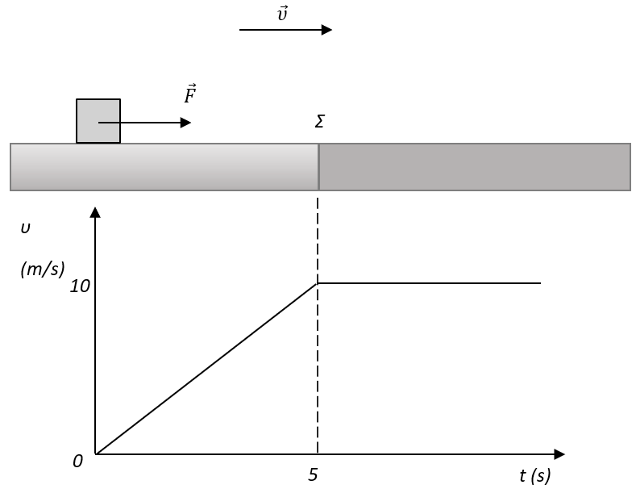
- Συμπαγής και ομογενής κύβος, μάζας m = 2 kg, ηρεμεί σε οριζόντιο επίπεδο. Το επίπεδο χωρίζεται σε δύο περιοχές (επιφάνειες) διαφορετικής υφής, οι οποίες είναι τοποθετημένες όπως στο σχήμα (σημείο Σ = σημείο αλλαγής επιφάνειας). Τη χρονική στιγμή t = 0 s ασκείται στον κύβο σταθερή δύναμη $F$ = 6 Ν, παράλληλη προς το επίπεδο. Η τιμή της ταχύτητας του κύβου ως προς το χρόνο παριστάνεται στο διάγραμμα (Το διάγραμμα ισχύει για όσο χρονικό διάστημα ασκείται η δύναμη F) . Δίνεται : g = 10 m/s².
4.1) Με βάση το διάγραμμα της τιμής της ταχύτητας του κύβου ως προς το χρόνο, να διερευνήσετε αν υπάρχει τριβή από το δάπεδο προς τον κύβο για τις διαφορετικές επιφάνειες του επιπέδου. Σε καταφατική περίπτωση, να υπολογίσετε τον αντίστοιχο συντελεστή τριβής (θεωρήστε ότι στατική τριβή και τριβή ολίσθησης είναι ίσες). Το διάγραμμα δείχνει τη χρονική στιγμή που ο κύβος αλλάζει επιφάνεια (διακεκομμένη γραμμή t = 5 s). Μονάδες 6
4.2) Ποια η μετατόπιση του κύβου για το χρονικό διάστημα των πρώτων 10 s; Μονάδες 6
4.3) Αν τη χρονική στιγμή t’ = 10 s παύει να ασκείται η δύναμη F, ποια χρονική στιγμή θα ακινητοποιηθεί ο κύβος;
4.4) Υπολογίστε το έργο κάθε δύναμης που ασκείται στον κύβο για όλο το χρονικό διάστημα της κίνησης του. Μ. 6+7
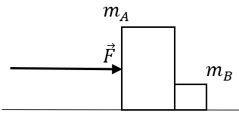
- Δύο ομογενή σώματα Α και Β, με μάζες m_{A} = 4 kg και m_{B} = 1 kg αντίστοιχα, που είναι κατασκευασμένα από το ίδιο υλικό, είναι σε επαφή μεταξύ τους και ακίνητα πάνω σε ακλόνητο, τραχύ, οριζόντιο και ομογενές δάπεδο, όπως στην εικόνα. Τη χρονική στιγμή $t_{0} = 0$ ασκείται στο σώμα Α σταθερή οριζόντια δύναμη $\vec{F}$, που έχει μέτρο $F = 20 N$. Ο συντελεστής οριακής (μέγιστης στατικής) τριβής μεταξύ των σωμάτων και του δαπέδου είναι: $μ_{ορ} = 0,25$, ενώ ο αντίστοιχος συντελεστής τριβής ολίσθησης είναι: $μ_{ολ} = 0,2$. Η γήινη βαρυτική επιτάχυνση έχει μέτρο: $g = 10 \frac{m}{s^{2}}$.
4.1. Να δείξετε ότι το σύστημα των σωμάτων Α και Β αρχίζει να κινείται τη χρονική στιγμή $t_{0} = 0$. Μονάδες 6
4.2. Να υπολογίσετε την σταθερή επιτάχυνση με την οποία κινείται το σύστημα των σωμάτων Α και Β και το μέτρο της σταθερής δύναμης που ασκεί το σώμα Α στο σώμα Β κατά τη διάρκεια αυτής της κίνησης. Μονάδες 10
4.3. Πόση είναι η ισχύς της δύναμης $\vec{F}$ τη χρονική στιγμή t₁ = 10 s. Μονάδες 4
4.4. Να υπολογίσετε το έργο της δύναμης $\vec{F}$ από τη χρονική στιγμή $t_{0} = 0$ μέχρι τη χρονική στιγμή t₁ = 10 s. Μον.5

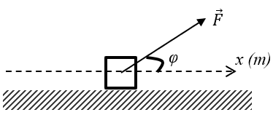
- Ένας κύβος μάζας $1 kg$ ολισθαίνει πάνω σε τραχύ οριζόντιο δάπεδο με το οποίο παρουσιάζει συντελεστή τριβής ολίσθησης $μ=0,5$, κατά μήκος μιας ευθείας που ταυτίζεται με τον οριζόντιο άξονα $x'x$. Τη χρονική στιγμή $t_{0}=0$όπου ο κύβος διέρχεται από τη θέση Ο $(x=0)$του άξονα κινούμενος προς τη θετική φορά έχει ταχύτητα μέτρου, $υ_{0}=1 m/s$. Στον κύβο, όπως φαίνεται στο σχήμα, ασκείται σταθερή δύναμη $\vec{F}$ μέτρου $10N$ και κατεύθυνσης που σχηματίζει γωνία $φ$ με την οριζόντια διεύθυνση. Τη χρονική στιγμή $t_{1}=2s$, που ο κύβος διέρχεται από τη θέση A$({\vec{x}}_{A})$, η δύναμη$\vec{ F}$ καταργείται. Μετά την κατάργηση της$\vec{F}$ ο κύβος συνεχίζει να κινείται στο ίδιο οριζόντιο δάπεδο μέχρι να ακινητοποιηθεί. Να υπολογίσετε:
4.1) το μέτρο της επιτάχυνσης του κύβου κατά την κίνηση του από τη θέση Ο στη θέση Α. Μονάδες 6
4.2) τη χρονική στιγμή στην οποία ο κύβος θα ακινητοποιηθεί. Μονάδες 7
4.3) το έργο της τριβής από τη χρονική $t_{0}=0$ έως τη χρονική στιγμή που ο κύβος ακινητοποιείται. Μονάδες 7
4.4) Να κατασκευάσετε τη γραφική παράσταση της ταχύτητας του κύβου σε συνάρτηση με το χρόνο από τη χρονική στιγμή $t_{o}=0$ έως τη στιγμή που ακινητοποιείται σε σύστημα βαθμολογημένων αξόνων. Μονάδες 5
Δίνονται, $ημφ=0,6$ , $συνφ=0,8$ και η επιτάχυνση της βαρύτητας, $g=10m/s^{2}$.
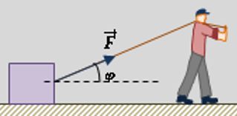
- Ένας κύβος μάζας $m=2 kg$είναι αρχικά ακίνητος πάνω σε οριζόντιο, ακλόνητο δάπεδο, με το οποίο εμφανίζει τριβή με συντελεστή τριβής ολίσθησης $μ=0,5$. Τη στιγμή $t_{0}=0$ ασκούμε στον κύβο σταθερή δύναμη$\vec{F}$, μέτρου $F=20 N$, σε διεύθυνση που σχηματίζει γωνία$φ$ με την οριζόντια διεύθυνση όπως στο σχήμα. Για τη γωνία $φ$ δίνονται $ημφ=0,6$,$συνφ=0,8$.
Η δύναμη $\vec{F}$ καταργείται τη στιγμή $t_{1}=2 s$.
4.1. Αν δίνεται ότι ο συντελεστής οριακής στατικής τριβής κύβου-δαπέδου, είναι ίσος με τον αντίστοιχο συντελεστή τριβής ολίσθησης, να δείξετε ότι ο κύβος αρχίζει να κινείται τη στιγμή$t_{0}=0$ και ότι δεν χάνει την επαφή του με το οριζόντιο δάπεδο. Μονάδες 6
Να υπολογίσετε:
4.2. την ενέργεια που μεταφέρθηκε από τον άνθρωπο στον κύβο, μέσω του έργου της δύναμης $\vec{F}$, από τη στιγμή $t_{0}=0$ μέχρι τη στιγμή που αυτή καταργήθηκε. Μονάδες 6
4.3.το ποσοστό της ενέργειας που μεταφέρθηκε στον κύβο, το οποίο μετατράπηκε σε θερμική ενέργεια εξαιτίας των τριβών, από τη στιγμή $t_{0}=0$ μέχρι τη στιγμή που καταργήθηκε η δύναμη $\vec{F}$. Μονάδες 6
4.4. τη συνολική μετατόπιση του κύβου πάνω στο δάπεδο, από τη στιγμή $t_{0}=0$μέχρι αυτός να σταματήσει. Μ.7
Δίνεται το μέτρο της επιτάχυνσης βαρύτητας $g=10\frac{m}{s^{2}}$ και ότι δυνάμεις που οφείλονται στον ατμοσφαιρικό αέρα αγνοούνται.

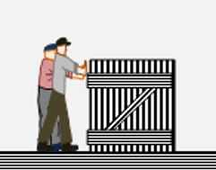
- Ένα κιβώτιο μάζας $m=50 kg$ , είναι ακίνητο πάνω σε οριζόντιο δάπεδο. Τη χρονική στιγμή $t_{0}=0$ , δύο παιδιά ο Πάνος και ο Μάριος, αρχίζουν να σπρώχνουν μαζί το κιβώτιο. Τα δύο παιδιά ασκούν στο κιβώτιο σταθερές, οριζόντιες και ομόρροπες δυνάμεις που συμβολίζονται ως ${\vec{F}}_{Π}$ και ${\vec{F}}_{Μ}$ αντίστοιχα. Η δύναμη που ασκεί ο Πάνος έχει μέτρο $F_{Π}=200 N$ και η δύναμη που ασκεί ο Μάριος έχει μέτρο $F_{Μ}=50 N$. Ο συντελεστής τριβής ολίσθησης μεταξύ του κιβωτίου και του δαπέδου είναι σταθερός και δίνεται $μ=0,4$. Τη χρονική στιγμή $t_{1}$, κατά την οποία το κιβώτιο έχει μετατοπιστεί κατά $2 m$ από την αρχική του θέση πάνω στο δάπεδο, ο Μάριος σταματά να σπρώχνει, ενώ ο Πάνος συνεχίζει.
4.1. Να κάνετε ένα απλό σκίτσο για να δείξετε τις δυνάμεις που ασκούνται στο σώμα, εφαρμόζοντάς τες στο κέντρο του. Να υπολογίσετε το μέτρο της τριβής ολίσθησης που δέχεται το κιβώτιο από το δάπεδο. Μονάδες 6 (2+4)
4.2. Να προσδιορίσετε την επιτάχυνση του κιβωτίου όταν το σπρώχνουν και τα δύο παιδιά μαζί και να βρείτε ποια είναι η στιγμή $t_{1}$ κατά την οποία ο Μάριος σταματά να σπρώχνει το κιβώτιο. Μονάδες 7 (3+4)
4.3. Να γίνει σε βαθμολογημένους άξονες το διάγραμμα του μέτρου της ταχύτητας του κιβωτίου σε συνάρτηση με το χρόνο, από τη στιγμή $t_{0}=0$ μέχρι τη στιγμή $t_{2}=4 s$, θεωρώντας ότι ο Πάνος εξακολουθεί να ασκεί τη σταθερή δύναμη ${\vec{F}}_{Π}$ ως τότε. Μονάδες 6
4.4. Να υπολογίσετε την ενέργεια που προσέφερε ο Μάριος στο κιβώτιο. Μονάδες 6
Αντιστάσεις αέρα αγνοούνται και το μέτρο της επιτάχυνσης βαρύτητας δίνεται $g=10 m/{s^{2}}$.
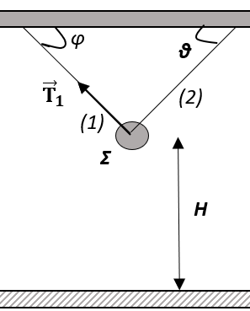
- Η σφαίρα Σ με μάζα $m$ισορροπεί ακίνητη με τη βοήθεια δύο αβαρών και μη εκτατών νημάτων (1) και (2) που είναι κάθετα μεταξύ τους. Τα νήματα έχουν το ένα άκρο τους προσδεμένο στη Σ και το άλλο άκρο τους ακλόνητα στερεωμένο σε οροφή. Η Σ απέχει από το οριζόντιο δάπεδο απόσταση $H=5m.$ To μέτρο της δύναμης (τάσης, ${\vec{Τ}}_{1}$ ) που ασκεί το νήμα (1) στη σφαίρα είναι 60 Ν.
4.1) Να σχεδιάσετε όλες τις δυνάμεις που ασκούνται στη σφαίρα κατά την ισορροπία της και να υπολογίσετε το μέτρο της δύναμης (τάσης, ${\vec{Τ}}_{2}$ ) που ασκεί το νήμα (2) στη Σ. Μ.6
4.2) Να υπολογίσετε τη μάζα της Σ. Μονάδες 6
Τη χρονική στιγμή $t_{o}=0$, τα νήματα κόβονται ταυτόχρονα με αποτέλεσμα η σφαίρα Σ να εκτελέσει ελεύθερη πτώση.
4.3) Να υπολογίσετε σε ποιο ύψος από το έδαφος η κινητική της ενέργεια είναι τετραπλάσια από τη βαρυτική δυναμική της ενέργεια. Μονάδες 7
4.4) Να κατασκευάσετε τη γραφική παράσταση της κινητικής ενέργειας της Σ κατά την πτώση της σε συνάρτηση με την απόσταση της $y$ από τη θέση όπου κόβονται τα νήματα, σε σύστημα βαθμολογημένων αξόνων. Μονάδες 6
Δίνεται ότι ως επίπεδο μηδενικής δυναμικής ενέργειας θεωρείται αυτό του οριζοντίου δαπέδου, η επιτάχυνση της βαρύτητας $g=10m/s^{2}$, $ημφ=συνθ=0,6$και ότι $συνφ=ημθ=0,8.$ Επίσης η αντίσταση του αέρα θεωρείται αμελητέα και η σφαίρα Σ έχει μικρές διαστάσεις έτσι ώστε να μπορεί να θεωρηθεί κατά προσέγγιση ως υλικό σημείο.
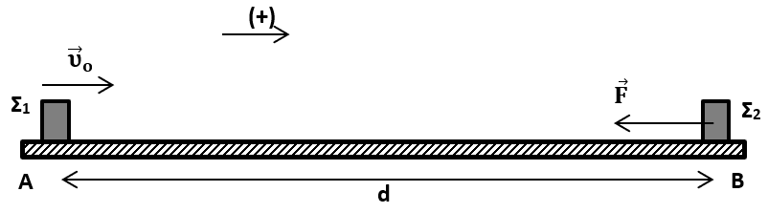
- Οι δύο μικροί μεταλλικοί κύβοι Σ₁ και Σ₂ του σχήματος, με μάζες m₁ = 2 Kg και m₂ = 4 Kg αντίστοιχα, μπορούν να κινούνται σε λείο οριζόντιο δάπεδο σε παράλληλες ράγες. Τη χρονική στιγμή $t_{0}=0$ ο κύβος Σ₁ διέρχεται από το σημείο Α με ταχύτητα μέτρου $υ_{0}=5m/s$, ενώ στον ακίνητο κύβο Σ₂ ξεκινά να ασκείται σταθερή οριζόντια δύναμη με μέτρο $F=8N$και φορά που φαίνεται στο σχήμα. Δίνεται ότι τα σημεία Α, Β απέχουν μεταξύ τους απόσταση $d=150 m$ και ότι ως θετική λαμβάνεται η φορά της ταχύτητας του Σ₁. Αν οι κύβοι συναντώνται τη χρονική στιγμή $t_{1}$ , να υπολογίσετε:
4.1) την επιτάχυνση που θα αποκτήσει ο κύβος Σ₂. Μονάδες 5
4.2) τη χρονική στιγμή t₁ που οι κύβοι θα συναντηθούν καθώς και σε ποια απόσταση από το σημείο Α θα συμβεί η συνάντηση. Μονάδες 8
4.3) το έργο της δύναμης $\vec{F}$ στο χρονικό διάστημα 0 → t₁. Μονάδες 5
4.4) Να κατασκευάσετε τη γραφική παράσταση της τιμής της ταχύτητας κάθε κύβου σε συνάρτηση με το χρόνο, στο ίδιο σύστημα βαθμολογημένων αξόνων για το χρονικό διάστημα 0 → t₁ . Μονάδες 7

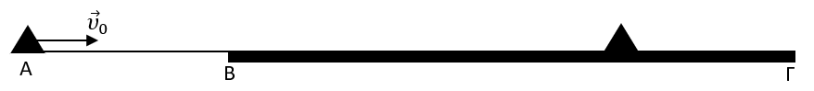
- Το οριζόντιο, ακλόνητο δάπεδο της εικόνας παρουσιάζει την εξής ιδιομορφία: το τμήμα του ΑΒ, μήκους (ΑΒ) = 5 m είναι λείο, ενώ το τμήμα του ΒΓ, έχει πολύ μεγάλο μήκος και είναι τραχύ. Τη χρονική στιγμή t₀ = 0 σημειακό αντικείμενο εκτοξεύεται από το σημείο Α προς το σημείο Γ του δαπέδου με οριζόντια ταχύτητα ${\vec{υ}}_{0}$, μέτρου $υ_{0} = 10 \frac{m}{s}$. Η μάζα του σημειακού αντικειμένου είναι m = 1 kg και η γήινη βαρυτική επιτάχυνση $\vec{g}$ θεωρείται σταθερή, με μέτρο $g = 10 \frac{m}{s^{2}}$. Ο συντελεστής τριβής ολίσθησης ανάμεσα στο σημειακό αντικείμενο και στο τραχύ τμήμα ΒΓ του δαπέδου είναι $μ_{ολ.}= 0,5$.
Δ1. Να υπολογίσετε:
Δ1.1. Τη χρονική διάρκεια (Δt₁) της κίνησης του σημειακού αντικειμένου στο λείο τμήμα ΑΒ του δαπέδου. Μον.4
Δ1.2. Τη χρονική διάρκεια (Δt₂) της κίνησης του σημειακού αντικειμένου στο τραχύ τμήμα ΒΓ του δαπέδου. Μον.9
Δ.1.3. Το μέτρο της συνολικής μετατόπισης (Δx) του σημειακού αντικειμένου στη χρονική διάρκεια Δt₁ + Δt₂. Μον.4
Δ.1.4. Το συνολικό έργο της τριβής ολίσθησης ($W_{{\vec{T}}_{ολ.}}$) που δέχεται το σημειακό αντικείμενο. Μονάδες 4
Δ2. Να χαράξετε τις γραφικές παραστάσεις των συναρτήσεων υ = f (t) [μέτρο ταχύτητας – χρόνου] και x = g(t) [θέσης – χρόνου] για το σύνολο της κίνησης του σημειακού αντικειμένου, θεωρώντας x_{A} = 0. Μονάδες 4

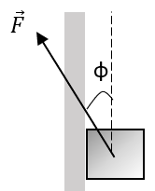
- Σώμα μάζας $m_{Α}=3 Kg$ ολισθαίνει σε κατακόρυφο τοίχο με τον οποίο εμφανίζει συντελεστή τριβής $μ=\frac{1}{3}$. Στο σώμα ασκείται σταθερή δύναμη $\vec{F}$ που το διάνυσμα της σχηματίζει γωνία $φ$ με τον κατακόρυφο άξονα κίνησης (βλ. σχ.). Θεωρήστε την αντίσταση του αέρα αμελητέα. Δίνεται ότι η επιτάχυνση της βαρύτητας είναι : $g=10 \frac{m}{s^{2}}, ημφ= 0,6$, $συνφ= 0,8 ,$ $συν({180}^{o}-φ)= - 0,8$ . Να υπολογίσετε:
4.1) Το μέτρο της δύναμης $\vec{F}$ ώστε το σώμα να κινείται προς τα πάνω με σταθερή ταχύτητα. Μονάδες 6
4.2) Το μέτρο της δύναμης $\vec{F}$ ώστε το σώμα να κινείται προς τα κάτω με σταθερή επιτάχυνση μέτρου $2 \frac{m}{s^{2}}$ . Μ.6
4.3) Το έργο της δύναμης $\vec{F}$ και τη μεταβολή της κινητικής ενέργειας του σώματος για μετατόπιση $5 m$, αν το σώμα κινείται όπως περιγράφει το ερώτημα 4.2. Μονάδες 7
Αν το μέτρο της δύναμης $\vec{F}$ μηδενιζόταν,
4.4) υπολογίστε τη μεταβολή της κινητικής και της μηχανικής ενέργειας του σώματος για μετατόπιση 10m. Μ.6
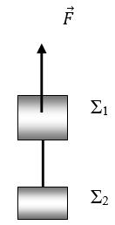
- Tα σώματα του σχήματος Σ₁ και Σ₂ έχουν μάζες m=4kg και m₂=2kg αντίστοιχα και συνδέονται με αβαρές και μη εκτατό νήμα. Στο Σ1 ασκείται σταθερή κατακόρυφη δύναμη με μέτρο F = 90 Ν και το σύστημα των σωμάτων, τη χρονική στιγμή t = 0, αρχίζει να ανεβαίνει κατακόρυφα, με το νήμα τεντωμένο. Δίνεται ότι η επιτάχυνση της βαρύτητας είναι ίση με και ότι η αντίσταση του αέρα θεωρείται αμελητέα.
Δ1) Να σχεδιάσετε τις δυνάμεις που ασκούνται σε κάθε σώμα και να εφαρμόσετε για το καθένα το 2ο νόμο του Newton. Μονάδες 6
Δ2 ) Να υπολογίσετε την επιτάχυνση των σωμάτων. Μονάδες 6
Δ3) Να υπολογίσετε το συνολικό έργο των βαρών των σωμάτων όταν αυτά έχουν ανυψωθεί κατά
h = 10 m πάνω από την αρχική τους θέση. Μονάδες 7
Δ4) Να υπολογίσετε τη συνολική κινητική ενέργεια των σωμάτων όταν αυτά έχουν ανυψωθεί κατά h =10 m πάνω από την αρχική τους θέση. Μονάδες 6

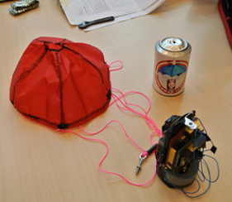
- Μία ομάδα μαθητών αναλαμβάνει να κατασκευάσει και να εκτοξεύσει ένα μικρό σώμα που είναι εφοδιασμένο με κατάλληλους αισθητήρες θερμοκρασίας, πίεσης, υγρασίας κ.ά., έτσι ώστε να συλλέξει μετεωρολογικά δεδομένα. Στο σώμα είναι ενσωματωμένο μικρό αλεξίπτωτο αμελητέας μάζας το οποίο είναι προγραμματισμένο να ανοίξει στο μέγιστο ύψος της τροχιάς του. Στην πρώτη τους δοκιμή, αν και κατάφεραν να εκτοξεύσουν το σώμα κατακόρυφα, το αλεξίπτωτο δεν άνοιξε λόγω κάποιου προβλήματος στην κατασκευή. Αν γνωρίζετε ότι η συνολική μάζα του σώματος είναι $m=0,5 kg$και ότι το σώμα έφτασε σε μέγιστο ύψος $H=45 m$, να υπολογιστούν,
4.1) η ταχύτητα εκτόξευσης του σώματος, θεωρώντας την αντίσταση του αέρα καθώς και οποιαδήποτε άλλη τριβή αμελητέα. Μονάδες 6
4.2) το ύψος από την επιφάνεια του εδάφους που βρίσκεται το σώμα, όταν η κινητική του ενέργεια είναι τετραπλάσια της δυναμικής. Μονάδες 6
4.3) η μέση ταχύτητα του σώματος κατά τη διάρκεια της κίνησης του. Μονάδες 6
Σε μία δεύτερη απόλυτα επιτυχημένη δοκιμή όταν το σώμα φτάσει στο μέγιστο ύψος H το αλεξίπτωτο ανοίγει. Για λόγους απλότητας θεωρείστε ότι η δύναμη που ασκείται από το αλεξίπτωτο στο σώμα, έχει σταθερό μέτρο,$F=4,55 N$.
4.4) Να υπολογιστεί o χρόνος πτώσης του σώματος. Μονάδες 7
Θεωρείστε ως επίπεδο μηδενικής δυναμικής ενέργειας την επιφάνεια του εδάφους και την επιτάχυνση της βαρύτητας $g=10\frac{m}{s^{2}}$. Είναι γνωστό ότι και οι δύο εκτοξεύσεις γίνονται από μηχανισμό στην επιφάνεια του εδάφους.

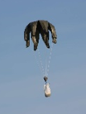
- Ένα ορεινό χωριό της Θεσσαλίας είναι αποκλεισμένο και χρειάζεται άμεσα βοήθεια με τρόφιμα και φάρμακα. Η τροφοδοσία του χωριού πραγματοποιείται με ένα ελικόπτερο. Κατά την παράδοση των εφοδίων, ο χειριστής διατηρεί το ελικόπτερο ακίνητο σε ύψος Η = 40 m από το έδαφος καθώς ο συγκυβερνήτης αφήνει διαδοχικά ελεύθερα όμοια δέματα , καθένα μάζας m = 20 kg. Για την ασφαλή προσεδάφισή του, κάθε δέμα φέρει αλεξίπτωτο αμελητέας μάζας. Η πτώση του δέματος είναι συνεχώς κατακόρυφη, η δύναμη αντίστασης στο δέμα, θεωρείται, για λόγους απλότητας, σταθερή, ενώ το μέτρο της λαμβάνεται ίσο με 100N.
4.1) Να χαρακτηρίσετε την κίνηση του δέματος και να γράψετε τις αντίστοιχες χρονικές εξισώσεις της ταχύτητας υ(t) και της μετατόπισης Δy(t).
4.2) Να υπολογίσετε το χρόνο πτώσης καθώς και το μέτρο της ταχύτητας με την οποία το δέμα φτάνει στο έδαφος.
4.3) Θεωρώντας ως επίπεδο μηδενικής δυναμικής ενέργειας αυτό του εδάφους, να υπολογίσετε την ταχύτητα του δέματος στο σημείο όπου η δυναμική του ενέργεια είναι ίση με το 1/4 της αρχικής.
4.4) Νομίζοντας ότι έχει ολοκληρωθεί η παράδοση των εφοδίων, ο κυβερνήτης θέτει το ελικόπτερο σε κατακόρυφη ανοδική πορεία με ταχύτητα μέτρου $υ_{ελικ}=10m/s$ την στιγμή που ο συγκυβερνήτης αφήνει ελεύθερο το τελευταίο δέμα. Εξ αιτίας του λάθους αυτού, το αλεξίπτωτο του τελευταίου δέματος δεν ανοίγει. Θεωρώντας την αντίσταση του αέρα αμελητέα, να υπολογίσετε το συνολικό διάστημα που διανύει το δέμα, μέχρι να φτάσει το έδαφος.
Δίνεται η επιτάχυνση της βαρύτητας, $g=10m/s^{2}$. (Μονάδες 6+6+7+6)
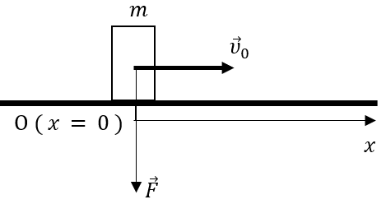
- Σημειακό αντικείμενο, μάζας $m = 1 kg$, εκτοξεύεται, τη χρονική στιγμή $t_{0} = 0$, κατά μήκος οριζόντιου, ακλόνητου δαπέδου, από σημείο του Ο (x = 0), με αρχική ταχύτητα ${\vec{υ}}_{0}$, μέτρου $υ_{0} = 4 ∙ \sqrt{2}\frac{m}{s}$. Την ίδια χρονική στιγμή, το σώμα δέχεται την επίδραση κατακόρυφης και με φορά προς τα κάτω δύναμης $\vec{F}$, που έχει μέτρο $F = 10 - 5 ∙ x (S . I)$, όπου x η θέση του σώματος Το σώμα παρουσιάζει με το δάπεδο συντελεστή τριβής ολίσθησης $μ_{ολ} = 0,4$. Η γήινη βαρυτική επιτάχυνση έχει μέτρο: $g = 10 \frac{m}{s^{2}}$.
4.1 Να υπολογίσετε το μέτρο της τριβής ολίσθησης που δέχεται το σημειακό αντικείμενο σε θέση x. Μονάδες 9
4.2 Να αποδείξετε ότι το σημειακό αντικείμενο θα σταματήσει στη θέση $x = +4 m$. Μονάδες 9
4.3 Να υπολογίσετε την θερμότητα που εκλύεται στο περιβάλλον, λόγω της τριβής ολίσθησης, καθ’ όλη τη διάρκεια της κίνησης του σημειακού αντικειμένου. Μονάδες 7
Να αμελήσετε τις δυνάμεις που ασκεί ο ατμοσφαιρικός αέρας.
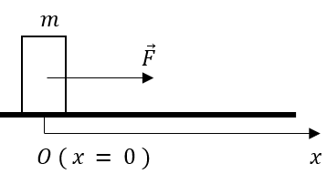
- Σώμα μάζας $m = 1 kg$ είναι ακίνητο σε τραχύ, οριζόντιο, ακλόνητο δάπεδο, στη θέση $x=0$. Το σώμα παρουσιάζει με το δάπεδο συντελεστή μέγιστης στατικής (οριακής) τριβής $μ_{ορ} = 0,5$ και συντελεστή τριβής ολίσθησης $μ_{ολ} = 0,4$. Τη χρονική στιγμή $t_{0} = 0$ το σώμα δέχεται την επίδραση οριζόντιας δύναμης $\vec{F}$, που έχει μέτρο $F = 10 - 5 ∙ x (S . I)$, όπου x η θετική θέση του σώματος. Η γήινη βαρυτική επιτάχυνση έχει μέτρο: $g = 10 \frac{m}{s^{2}}$. Οι δυνάμεις που ασκούνται από τον ατμοσφαιρικό αέρα να αμεληθούν.
4.1. Να αποδείξετε ότι το σώμα αρχίζει να κινείται τη χρονική στιγμή $t_{0} = 0$. Μονάδες 6
4.2. Να υπολογίσετε το έργο της δύναμης $\vec{F}$ από τη θέση $x_{0} = 0$ μέχρι τη θέση $x = + 1,2 m$. Μονάδες 6
4.3. Πόσο είναι το έργο της τριβής ολίσθησης ${\vec{Τ}}_{ολ}$ από τη θέση $x_{0} = 0$ μέχρι τη θέση $x = + 1,2 m$. Μονάδες 6
4.4. Να υπολογίσετε τη θερμότητα που εκλύεται στο περιβάλλον από τη θέση $x_{0} = 0$ μέχρι τη θέση $x = + 1,2 m$.
Μονάδες 7

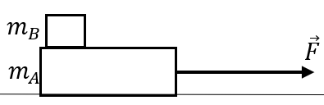
- Δύο σώματα Α και Β, με μάζες m_{A} = 4 kg και m_{B} = 1 kg αντίστοιχα είναι ακίνητα, με το σώμα Β να βρίσκεται πάνω στο σώμα Α. Το σώμα Α βρίσκεται πάνω σε λείο, ακλόνητο, οριζόντιο δάπεδο, όπως στην εικόνα. Τη χρονική στιγμή $t_{0} = 0$ ασκείται στο σώμα Α σταθερή οριζόντια δύναμη $\vec{F}$, που έχει μέτρο $F = 20 N$ και το σύστημα των σωμάτων Α και Β αρχίζει να κινείται, με το σώμα Β να μην ολισθαίνει πάνω στο Α εξαιτίας της μεταξύ τους τριβής. Η γήινη βαρυτική επιτάχυνση έχει μέτρο: $g = 10 \frac{m}{s^{2}}$.
4.1. Να υπολογίσετε την σταθερή επιτάχυνση με την οποία κινείται το σύστημα των σωμάτων Α και Β. Μονάδες 6
4.2. Να υπολογίσετε το μέτρο της στατικής τριβής που δέχεται το σώμα Β. Μονάδες 6
4.3. Πόση είναι η ισχύς της δύναμης $\vec{F}$ τη χρονική στιγμή t₁ = 10 s. Μονάδες 6
4.4. Να υπολογίσετε το έργο της δύναμης $\vec{F}$ από τη χρονική στιγμή που αρχίζει η κίνηση του συστήματος των σωμάτων Α και Β μέχρι τη χρονική στιγμή t₁ = 10 s. Μονάδες 7

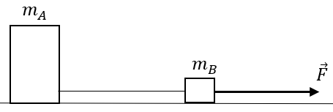
- Δύο ομογενή σώματα Α και Β, με μάζες m_{A} = 4 kg και m_{B} = 1 kg αντίστοιχα, που είναι κατασκευασμένα από το ίδιο υλικό, συνδέονται με τεντωμένο ιδανικό νήμα και είναι ακίνητα πάνω σε ακλόνητο, τραχύ, οριζόντιο και ομογενές δάπεδο, όπως στην εικόνα Τη χρονική στιγμή $t_{0} = 0$ ασκείται στο σώμα Β σταθερή οριζόντια δύναμη $\vec{F}$, που έχει μέτρο $F = 20 N$. Ο συντελεστής οριακής (μέγιστης στατικής) τριβής μεταξύ των σωμάτων και του δαπέδου είναι: $μ_{ορ} = 0,25$, ενώ ο αντίστοιχος συντελεστής τριβής ολίσθησης είναι: $μ_{ολ} = 0,2$. Η γήινη βαρυτική επιτάχυνση έχει μέτρο: $g = 10 \frac{m}{s^{2}}$.
4.1 Να δείξετε ότι το σύστημα των σωμάτων Α και Β αρχίζει να κινείται τη χρονική στιγμή $t_{0} = 0$. Μονάδες 6
4.2. Να υπολογίσετε την σταθερή επιτάχυνση με την οποία κινείται το σύστημα των σωμάτων Α και Β και το μέτρο της τάσης του νήματος κατά τη διάρκεια αυτής της κίνησης. Μονάδες 10
4.3. Πόση είναι η ισχύς της δύναμης $\vec{F}$ τη χρονική στιγμή t₁ = 10 s. Μονάδες 4
4.4. Να υπολογίσετε το έργο της δύναμης $\vec{F}$ από τη χρονική στιγμή $t_{0} = 0$ μέχρι τη χρονική στιγμή t₁ = 10 s. Μον.5

- Σώμα (αμελητέων διαστάσεων) μάζας m = 1 kg κινείται σε οριζόντιο δρόμο με τον οποίο παρουσιάζει συντελεστή τριβής ολίσθησης μ_{ολ}. Η χαρτοταινία στην οποία καταγράφεται η κίνησή του δίνεται στην Εικόνα 1:
Δ.1. Αν το σώμα, κατά τη διάρκεια της κίνησής του, δέχεται σταθερή οριζόντια δύναμη μέτρου F₁ = 5 N, να υπολογίσετε τον συντελεστή τριβής ολίσθησης μ_{ολ.} σώματος - δρόμου. Μονάδες 5
Το ίδιο σώμα βρίσκεται ακίνητο στη θέση x = 0 του ίδιου οριζόντιου δρόμου. Τη χρονική στιγμή t₀ = 0 στο σώμα ασκείται σταθερή οριζόντια δύναμη μέτρου F₂ οπότε το σώμα αρχίζει να κινείται. Η χαρτοταινία στην οποία καταγράφεται η κίνησή του δίνεται τώρα στην Εικόνα 2:
και η μετατόπισή του, από τη χρονική στιγμή t₀ = 0 μέχρι τη χρονική στιγμή t₁ = 5 s έχει μέτρο Δx₁ = 25 m.
Δ2. Να υπολογίσετε:
Δ.2.1. το μέτρο της δύναμης ${\vec{F}}_{2}$. Μονάδες 5
Δ.2.2. το μέτρο της ταχύτητας ${\vec{υ}}_{1}$ του σώματος τη χρονική στιγμή t₁ =5s. Μονάδες 5
Δ2.3. την μέση ισχύ $\overline{Ρ}$ της δύναμης ${\vec{F}}_{2}$ από τη χρονική στιγμή t₀ = 0 μέχρι τη χρονική στιγμή t₁= 5s. Μονάδες 5
Δ.2.4. την ισχύ $Ρ_{1}$ της δύναμης ${\vec{F}}_{2}$ τη χρονική στιγμή t₁ = 5 s. Μονάδες 5
Η επιτάχυνση της βαρύτητας να θεωρηθεί σταθερή, με μέτρο $g = 10 \frac{m}{s^{2}}$.

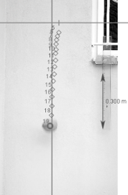
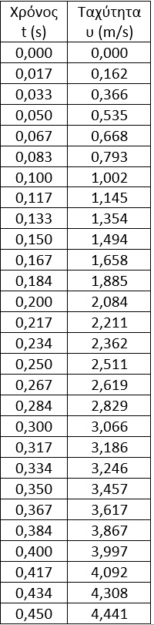
- Μια ομάδα μαθητών αποφασίζει να χρησιμοποιήσει ένα λογισμικό ανάλυσης video της κίνησης (tracker) προκειμένου να πραγματοποιήσει το εξής πείραμα: Μια μπάλα μικρών διαστάσεων μάζας $m = 0,1 kg$ αφήνεται να πέσει από ύψος $h$ και το λογισμικό μέσω μιας video camera καταγράφει καρέ - καρέ την κίνηση της. Όπως φαίνεται και στη φωτογραφία η μπάλα δεν έπεσε ακριβώς κατακόρυφα, αλλά οι μαθητές αποφάσισαν να αγνοήσουν την οριζόντια μετακίνηση της μπάλας και να εστιάσουν μόνο στην κατακόρυφη.
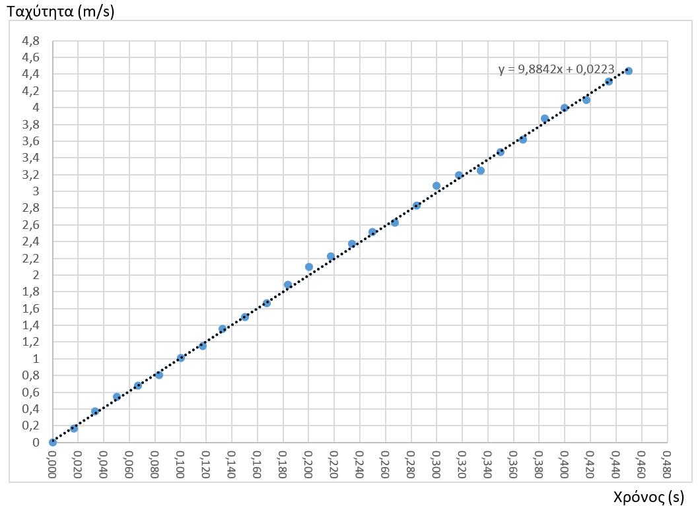
Μέσα από το λογισμικό προέκυψαν: α) ένας πίνακας τιμών της κατακόρυφης συνιστώσας της ταχύτητας της μπάλας και του χρόνου πτώσης, και β) το παρακάτω διάγραμμα που προκύπτει από τον πίνακα τιμών. Με βάση τις μετρήσεις, το λογισμικό χάραξε τη βέλτιστη ευθεία (y=9,8842x+0,0223), εκείνη δηλαδή που κατανέμει τα πειραματικά σημεία ισόρροπα από τη μια και από την άλλη πλευρά της. Ο καθηγητής τους είπε στους μαθητές ότι μπορούν να θεωρήσουν την τιμή της επιτάχυνσης της βαρύτητας στον τόπο διεξαγωγής του πειράματος ίση προς $9,81 \frac{m}{s^{2}}$ και ότι μια απόκλιση της τάξης του 1% από την τιμή αυτή θεωρείται αμελητέα.
3.1. Με βάση τα δεδομένα που συνέλεξαν οι μαθητές με τη βοήθεια του λογισμικού, να υπολογίσετε την επιτάχυνση με την οποία κινείται η μπάλα.
3.2. Η μπάλα δέχεται αντίσταση από τον αέρα κατά τη διάρκεια της κίνησης της;
3.3. Ποιο ήταν το αρχικό ύψος από το έδαφος, από το οποίο αφέθηκε η μπάλα;
3.4. Υπολογίστε τη μεταβολή της μηχανικής ενέργειας της μπάλας ανάμεσα σε αρχική και τελική θέση (με βάση τα δεδομένα του πειράματος και δεχόμενοι ότι η βαρυτική δυναμική ενέργεια είναι μηδέν στην κατώτερη θέση της).
(Μονάδες 6+6+6+7)

